1.Основные этапы развития экономической теории.
Зачатки экономической теории появились еще в Древнем мире. Уже ученые Древней Греции, Рима, Востока, Египта пытались решить отдельные вопросы экономики: что лежит в основе цены товара, как наживать состояние.
Платон и Аристотель сформулировали основные положения экономической теории о полезности, как исходной ценности хозяйственных благ, и правильном их обмене, как обмене эквивалентов. Термин «экономия», который ввёл Аристотель, состоит из «ойкос»- дом, хозяйство, «номос»-учение, закон.
Однако мыслители древности еще не выделяли экономические явления из всей суммы общественных процессов, не создали систематизированного учения об экономике.
Как наука, систематизирующая значение о сущности, целях и задачах экономической системы, экономика возникла в XVI – XVIIвв. –это период становления капитализма, зарождение мануфактуры, углубление общественного разделения труда, расширение внешних и внутренних рынков, идентификации денежного образования, на все эти процессы экономическая наука откликается появлением меркантилизма.
Сущность учения меркантилистов сводится к определению источников происхождения богатства. Меркантилисты были представителями торговцев и соответственно выражали их интересы.
Идейно близко к меркантилизму является экономическая политика протекционизма направленная на защиту и ограждения национальной экономики от конкуренции со стороны других государств путем введения таможенных барьеров, ограничений проникновения в страну иностранных товаров и капиталов. Представители меркантилизма Томас Ман и Монкретье. Монкретье ввел понятие «политическая экономия». Переходным мостиком от меркантилизма к классической политэкономии яв-ся учение Вильяма Пети. Заслуга его в том, что он впервые объявил источником богатства труд и землю. Новый этап в развитии экономики представлен физиократами, которые явились выразителями интересов крупных землевладельцев. Дословно термин «физиократы» означает власть природы. Главным представителем яв-ся Франсуа Кенэ. Он опроверг учение меркантилистов о том, что обмен создает богатство. Источником богатства он объявил не просто труд земледелия, а именно превышение продукта произведенного над потребленным в с/х. Ограниченность этого учения в том, что источником богатства считается труд только земледелия.
Дальнейшее развитие экономика получила в трудах Адама Смита и Давида Рикардо. А. Смит вошел в историю экономич-ой мысли как основоположник классической политич-ой экономики.
Основная идея учения Адама Смита идея либерализма, минимального вмешательства гос-ва в экономику, рыночного саморегулирования на основе свободных цен, складывающихся в зависимости от спроса и предложения. Эти экономические регуляторы он назвал невидимой рукой. А.Смит заложил основу трудовой теории стоимости, возвысил роль производ-го труда, как условия повышения его эффективности. Создал учение о доходах, сформировал принципы налогообложения и т.д. Давид Рикардо показал, что единым источником стоимости яв-ся труд рабочего. Он сформировал законы обратно пропорциональные зависимости м\у заработной платой и прибылью, раскрыл механизм дифференциальной ренты. Сисмонди выступил с критикой экономич. экономизма, капиталистического общества. В центр эконом. учения ставил распределение от которого зависит произ-во и потребление. Социалисты-утописты (Сен-Симон, Фурье и Оуэн). Они выступали с критикой капитализма, требованием реорганизации производства потребления, отменой частной собственности, ликвидации противоположностей м/у умственным и физ.трудом установления справедливой соц-ой системы. Марксизм (Маркс, Энгельс и Ленин) это важный этап в теор. экономике представляющий собой всесторонние исследования законов развития капит-го общ-ва и концепцию социализма как новый эконом-й системы. Социалист-е принципы: обществ-я собственность наследства произ-ва, отсутствие эксплуатации наемного труда, равная плата за равный труд, всеобщая и полная занятость ведения хоз-ва по единому плану. Т.о. классическая школа теор. экономики, зародившейся на рубеже 17-18вв. просущ-ла с различными модификациями до конца 19в. В конце 19-начале20вв. происходит отказ от теории классической школы, кот-ая хар-ет переход от аналит-го типа науки к систематическому, т.е. переход от вопроса, в чем сущность явления к вопросу как экономические явления взаимодейст-ют.

2.Основные направления экономической мысли.
Можно выделить основные 3 направления: 1)неоклассическое, 2)кейнсианское, 3)институционально-социологическое. Представителями неоклассического направления Менгер, Визер. Неокласическое направление представлено следующими теориями: 1) Маржинализм - это теория представляющая экономику как систему взаимосвязанных хозяйствующих субъектов и объясняющие экономические процессы и явления, исходя из новой идеи исполнения предельных крайних величин, кот. Хар-ет не сущность явления, а их изменения в связи с изменением др. явлений и процессов. (маржиналисты заменили качественный экономический анализ количественным. Ученые стремятся оптимизировать использование ограниченных ресурсов) Главная категория – предельная полезность, пред-е издержки. Маржинализм опирается на полит-ий анализ и использует экономико-математич-е модели, в основе кот-х лежат субъективные оценки.
2)монетаризм –теория стабилизации экономики, в которой главенствующую роль играют денежные факторы. Монетаристы сводят управление экономикой прежде всего контролю государства над денежной массой эмиссией денег, количеством денег, находящимся в обращении или запасах. Достижению сбалансированности государственного бюджета и установлению высокого банковского процента.
3)неолиберализм –это течение согласно которому необходимо сокращать вмешательство государства в экономику, ибо частное предпринимательство способно вывести экономику из кризиса и обеспечить ее подъем и благосостояние населения Отсюда важно предоставление максимально возможной свободы предпринимателям и торговцам в хозяйственной деятельности.
Кейнсианское направление ставило в центр внимания проблемы макроэкономики, изучающей экономику как единое целое, как крупную систему. Кейнс констатировал, что основой успешного функционирования экономики является формирование эффективного спроса и факторов, влияющих на его изменение. В центре внимания кейнсианства находились три проблемы: стабильность рыночной системы, ее способность к поддержанию полной занятости; роль денег; долгосрочная динамика рыночной экономики. Кейнс создал теоретическую основу для государственного управления совокупным спросом и предвидел все возрастающую роль государства в этой области. Кейнс исследовал количественные функциональные аспекты закономерностей воспроизводства в условиях кризиса и гигантского уровня обобществления. Для того чтобы с помощью государственного регулирования обеспечить меры бесперебойного функционирования экономики. Он сформулировал макроэкономический анализ взаимообусловленности совокупных показателей: национального дохода, инвестиций, потребления, сбережения и т.д.
Институционально - социологическое направление (Гелбрейт, Веблен). Название концепции происходит от латинского слова “institutum”- установление, устройство, учреждение. Все ее сторонники рассматривают экономику как систему, где отношения между хозяйственными субъектами складываются под влиянием экономических и внеэкономических факторов, среди кот. исключительную роль играют технико-экономические. Понятие ”institutum ” трактуется очень широко: предприятие, корпорация, конкуренция и т.д. В этом направлении эк. Теории отмечаются недостатки капитализма: засилие монополий, растущая милитаризация экономики. Это направление появилось в качестве реакции на распространение маржинализма. В институционально- социологическом направлении важное место занимает проблема преобразования современного общества под влиянием научно-технического процесса, переход от индустриального общества к постиндустриальному. Его сторонники полагают, что Н.Т.П. ведет к преодолению социальных противоречий бесконфликтной общественной эволюции общества. Неоинституционализм характеризуется отходом от абсолютизации технических факторов и большое внимание к человеку, к социальным проблемам.

3.Предмет, цели, задачи и методология эк-ой теории.
Производственные отношения это объективно складывающиеся отношения между людьми в процессе производства распределения обмена и потребления жизненных благ.
Общая экономическая теория-это общественная наука, кот. Изучает поведение людей и различных групп в процессе производства, распределении и потреблении материальных благ в целях удовлетворения потребностей, при ограниченных ресурсах, что порождает конкуренцию за их использование.
Т.о. экономику можно считать наукой о рациональном поведении людей (направленном на достижение максимальных результатов при имеющихся ограничениях) в процессе их хозяйственной деятельности.
Теоретическая экономика структурно включает в себя микроэкономику - поведение отдельных экономических субъектов и макроэкономику - поведение или функционирование национальной экономической системы в целом. Супермакроэкономика- поведение мировой экономики в целом. Основная задача теоретической экономики дать не просто описание экономических явлений, а показать их взаимосвязь и взаимообусловленность, т.е. раскрыть систему экономических явлений, процессов и законов.
Теоретическая эк-ка использует широкий спектр методов научного познания - метод научной абстракции, отвлечение от второстепенных сторон явлений, чтобы выявить то, что в них существенно и постоянно повторяется. При помощи абстрактного мышления происходит раскрытие сущности экономических явлений, что требует формирование определенных логических понятий. Логические понятия, отражающие наиболее общие и существенные стороны хозяйственной жизни общества, называются логическими категориями.
Помимо метода научной абстракции применяются такие методы как: анализ и синтез, индукция и дедукция, исторические и логические, экономико-математическое моделирование и экономический эксперимент. Анализ-это мысленное расчленение изучаемого явления на его составные части. Путем синтеза воссоздается единая целостная картина. По средствам индукции обеспечивается переход от изучения единичных факторов к общим положениям. Дедукция делает возможным переход от наиболее общих выводов к более частным. Анализ, синтез, индукция и дедукция применяются в теоретической экономики в единстве.
Важное место в исследовании экономических явлений и процессов занимают исторический и логический методы. Используя исторический метод, эконом-я теория исследует хозяйственные процессы и явления в той последовательности, в которой они возникали, развивались и сменялись другими. Логический метод позволяет применить законы и формы правильного мышления. Он служит непременным условием достижения истинности высказываемых положений и выводов. Использование логического метода помогает установлению и пониманию причинно-следственных зависимостей в экономике.
Экономическим процессам и явлениям присущи качественная и количественная определенность. Поэтому в экономической науке широко используются математические и статистические приемы и средства исследования которые позволяют выявить количественную сторону процессов и явлений хоз-ой жизни. Особую роль здесь играет метод экономико-математического моделирования, который позволяет определить причины изменений экономических явлений, закономерности этих изменений, их последствия, возможности и результаты влияния на ход изменений экономических явлений, а также прогнозировать динамику экономических процессов. С помощью этого метода задаются экономические модели. Экономическая модель-это формализованное описание экономического процесса или явления. Метод экономического эксперимента –это искусственное воспроизведение экономического явления или процесса с целью его изучения в наиболее благоприятных условиях и устранения выявленных негативных тенденций.
4.Взаимосвязь экономической теории с другими науками и экономической политикой.
Теоретическая экономика является методологическим фундаментом целого комплекса наук:
отраслевых, функциональных и межотраслевых. Теоретическая экономика одна из общественных наук, кот. признана раскрыть одну часть социальных явлений жизнедеятельности человека. Только общая совокупность всех теоретических, социальных и исторических наук в состоянии объяснить нам всю общественную жизнь. Теоретическая экономика учитывает знания, достигнутые конкретными экономическими науками, а так же социологией, философией, историей, без учета которых полученные теоретической эк-кой выводы могут оказаться ошибочными и ложными. Теоретическая экономика тесно связана с экономической генетикой. Экономическую генетику определяют как науку, кот. позволяет понять внутренние механизмы динамики, соотношение их взаимодействия наследственности и изменчивости в процессе неравномерного циклического развития. Теоретическая экономика развивалась в поисках ответа на проблемы, поставленные хозяйственной политикой. Экономическая политика – это целенаправленная система мероприятий государства в области общественного производства, распределения, обмена и потребления. Она призвана отражать интересы общества всех социальных групп, и направлена на укрепление национальной экономики. Экономическая политика занимается нахождением вариантов решения экономических проблем и приведения в действия их механизма.

5.Основные формы общественного хозяйства
Формы общественного хозяйства:
а) натуральная;
б) товарная
Натуральная форма хозяйствования – это такая форма хоз-ния, в кот. производство благ, услуг осуществляется для собственного потребления внутри отдельной хоз. единицы, материальной основой которой является слабое, низкое развитие общественного разделения труда. Натуральной форме присущ замкнутый, локальный характер производства, ограниченный рамками данного хозяйства, его единицы. Натуральная форма хозяйства исторически основывалась на земельной собственности. Отсутствие частной собственности на землю, её сосредоточение в руках государства, как верховного собственника, в качестве своего неизбежного результата имело сращивание собственности и гос. власти. Цель натуральной формы – удовлетворение незначительной по объёму и однообразных по качественному составу потребностей. Всё это определило низкие темпы развития.
Товарная форма хозяйствования –тип организации хозяйства, при котором полезные продукты создаются для продажи на рынке. Товарное производство предполагает, что продукты производятся частными отдельными производителями, каждый из которых специализируется на выработке одного какого-либо продукта, поэтому для удовлетворения общественных потребностей необходима купля-продажа продуктов и их товарно-денежный обмен.
Первое необходимое условие возникновения товарного производства связано с общественным разделением труда. Общественное разделение труда – материальное условие существования товарного производства, характер которого определён уровнем развития производительных сил.
Второе необходимое условие – экономическое обособление товаропроизводителей. Это условие необходимо и достаточно для превращения обмена в товарный обмен.
В зависимости от степени интенсивности воздействия на экономику и от приоритетных задач, решаемых государством, различают следующие модели современного рыночного хозяйства:
а) социальное рыночное хозяйство – направленность государственных программ на защиту интересов граждан, долгосрочное программирование, доля гос.сектора 30%. Наиболее типичное государство – Германия.
б) Смешанная экономика – направленность гос. программ для созданий условия развития предпринимательства, использование преимущественно тактических методов регулирования экономики, доля гос.сектора 10%. Например, США.
в) Корпоративная экономика – гос. программы направлены на защиту интересов крупного бизнеса, определение основных приоритетов в регулировании экономики, доля госсектора незначительна. Например, Япония, Швеция.
Модель рыночной экономики в своём развитии проходит несколько стадий:
Первая стадия – простое и неразвитое товарное производство (общественное разделение труда, частная собственность на средства производства, личный труд собственника, удовлетворение общественных потребностей осуществляется посредством купли – продажи продуктов труда, экономическая связь между людьми осуществляется через рынок).
Вторая стадия – развитое товарное производство (товарами становятся не только все продукты труда, но и факторы производства, то есть рабочая сила, рыночные отношения приобретают всеобщий характер).
Административно – командная централизованная эк-ка – это такая форма общественного хозяйства, когда в условиях развитого общественного разделения труда, специализации производителей, многообразия эк-ких структур осуществляется сознательное, жёсткое регулирование развития экономики, как орган. целого, из единого центра.
Можно выделить две основные модели административно – командной централизованной эк-ки:
1) планово-директивная;
2) планово-нормативная.
Обе эти модели представляют собой регулируемую эк-ку на основе директивного плана. При этом самостоятельность предприятий игнорируется в той или иной степени, а оценка их деятельности осуществляется на основе выполнения планов или их нормативов.

6.7.Экономическая система и ее основные признаки. Производственные возможности в экономической системе и проблема выбора.
Экономические системы – это совокупность взаимосвязанных экон-х элементов, образующих определ-ю целостность, экном. структуру общ-ва, единство отношений складывающихся по поводу произ-ва, обмена и распределения благ.
Производительные силы - совокупность средств производства и людей, обладающих знаниями, производственным опытом, навыками к труду, и приводящих средства производства к действию (естественные, общественные, всеобщие: наука, культура, образование).
Производственные отношения - отношения между людьми, складывающиеся по поводу производства, обмена, потребления благ (социально-экономические, организ.-эконом-е, техникоэконом-ие).
Ресурсы: трудовые, природные.
Общественное распределение труда - специализация производства на изготовление продукта.
Процесс труда и его моменты - труд, средства труда, предмет труда.
Производственные возможности - возможности общества по производству экономических благ при полном и эффективном использовании всех имеющихся ресурсов при данном уровне развития технологии.
Альтернативный издержки (издержки неиспользованных потребностей, вменённые издержки) – издержки одного блага, выраженные в др благе, которым пришлось пренебречь, пожертвовать.
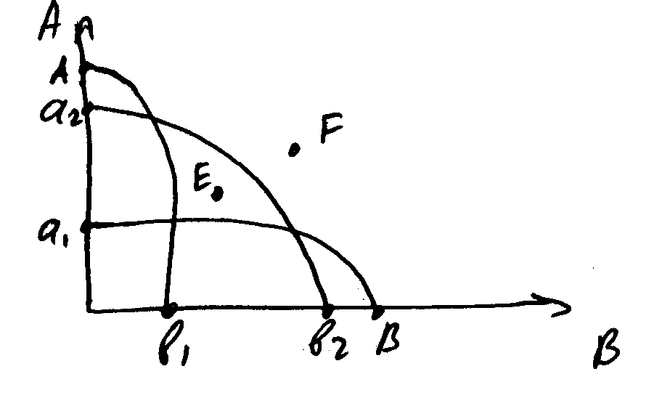
График «границы производительный возм» показывает, что национальная экономика, полностью реализующая потенциал не может увеличить производство кого-либо блага не поступившись с др благом. Функционирование эк системы на границе эк возможностей свидетельствует о ее эффективности. Исходя из этого выбор сочетания ресурсов, соотв. т Е, расценивается как неудачный для общества, так как он не позволяет ему эфф-но использовать производственные ресурсы. Производство на основе выбора т. F вообще не осуществимо, так как эта точка лежит за границами возможностей данной эк системы.
Суть проблемы выбора – если кажд используемый для удовлетворения потребн. Факторогранияен, то всегда существует проблема альтернативы его использования и поиска лучшего сочетания фактора производства.

8.Рынок: сущность, функции.
Первоначально рынок рассматривался как базар –место рыночной торговли. По мере углубления общественного разделения труда и развития торгового производства понятие рынка приобретает другое толкование. Под рынком подразумевается площадь, определенный район, где отношения м/у покупателями и продавцами свободны, и цены быстро уравниваются. С появлением денег возникает новое понимание рынка как формы товарно-денежного обмена, если рассматривать рынок со стороны рыночных субъектов рыночных отношений возникает новое определение рынка как совокупность покупателей и продавцов. Рынок сегодня рассматривается как тип хоз-ых связей м/у субъектами хозяйства. Сущ-ет 2 типа хоз-ых связей: натуральный –безвозмездные в соответствие с объемом и структурой потребности. товарные –осуществление посредством рынка. Его характерными чертами являются взаимные соглашения обменивающихся сторон, свободный выбор партнеров, наличие конкуренции. Т.о. рынок –сложнейшая система взаимоотношений производителей и потребителей, продавцов и покупателей, их хоз-ых связей включая контакты с участником посредника. К важнейшим функциям рынка относится: Функция саморегулирования производства предполагается согласование производства и потребления, а также поддержание сбалансированности спроса и предложения. Стимулирующая функция состоящая в побуждении производителя к созданию новой продукции с наименьшими издержками и максимальной прибылью. Регулирующая ф-я предполагающая обеспечение определенной пропорции при производстве и обмене м/у регионами и сферами национального хоз-ва. Ф-я экономичности предполагает сокращение издержек обращения в сфере потребления в соразмерности спроса с величиной затрат. Эквивалентная ф-я рынок сопоставляет индивидуальные затраты труда отдельного производителя с общественным эталоном соизмеримы затраты и результаты, а также выявляя ценность товара. Ф-я демократизации хоз-ой деятельности, состоящая в освобождении общественного производства от нежизнеспособных его элементов, что в последствии ведет к дифференциации товаропроизводителей.
Основные типы рынка и их основные признаки.
Неразвитый рынок характеризует тем, что рыночные отношения носят случайный характер.
Свободный рынок характер-ся: а)неограниченным числом участников рыночных отношений и свободная конкуренция м/у ними; б)абсолютно свободный доступ любой хоз-ой деятельности; в)абсолютная мобильность факторов производства; г)абсолютная информированность о рынке; д)абсолютная однородность одноименных товаров; е)ни один участник свободной конкуренции не в состоянии оказывать непосредственное влияние на решение другого не экономического методами; ж)цены устанавливаются стихийно в ходе свободной конкуренции; з)отсутствует монополизм и гос-ное регулирование. Недостатки этого типа: Рынок приводит к дифференциации уровня жизни; Механизм свободной конкуренции не обеспечивает экономику нужным кол-вом денежной массы для развития производства; Принципы свободной конкуренции не обеспечивает соблюдение правления и нормального поведения в обществе, что приводит к нежелательному эффекту; Рынок не в состоянии обеспечить общество услугами в которых нуждается любой человек и от которых никто не получает прибыль; Рынок не реализует научно-технические достижения для фундаментальных исследований науки и техники, которые крайне необходимы для развития общества.

Регулируемый рынок подчиненный особому порядку, когда гос-во стремится смягчить удары рынка по интересам отдельных членов общества, но не на столько чтобы свести на нет мотивацию к творческому неинициативному труду и риску хозяйственной деятельности.
9.Спрос: закон спроса, кривая спроса, факторы спроса.
Спросом называется количество товаров и услуг, имеющихся на данном этапе, кот. Покупатель готов приобретать по определенной цене независимо от того, действует он 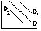рационально, или под влиянием среды. Р-цена, Q-кол-во товара, D1 и D2 изменение характера спроса (D₁>D₂)
Закон спроса состоит в том, что при прочих равных условиях спрос изменяется в обратной зависимости от цены. Это происходит по следующим причинам:
1)снижение цены, имеет эффект увеличения дохода для потребителя и он может за эту же цену приобрести больше товара (эффект дохода)
2)товар, при снижении цены на него дешевеет относительно других товаров и приобретать его становиться относительно выгоднее(эффект замещения).
Закон спроса не действует:
а) при ажиотажном спросе, вызванном повышением цен.
б)при переключении спроса на более качественный и дорогостоящий товар.
в) для некоторых редких дорогостоящих товаров, явл-ся средством помещения денег.
Помимо влияния цены на изменение спроса влияют неценовые факторы, а именно изменение денежных доходов населения в структуре населения, изменение цены на другие товары, изменение числа покупателей, экономическая политика правительства, изменение потребительских предпочтений под воздействием рекламы и моды.

10. Предложение: закон предложения, кривая предложения, факторы предложения.
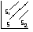Предложение - это кол-во товара, находящееся на рынке или способные быть доставленными в короткие сроки. Закон предложения: предложение изменяется прямой зависимостью от изменения цены. По мере роста цены производители предлагают к продаже большее количество товаров и услуг, а по мере падения – меньше. Такая реакция предложения на изм-е цены объясняется тем, что фирмы, занятые в данной отрасли, при повышении цен приводят в действие резервные мощности. В случае продолжительного и устойчивого повышения цен в эту отрасль устремятся другие производители, что ещё больше увеличит предложение. Однако в краткосрочном периоде увеличение предложения не всегда наступает немедленно за ростом цены, т.к. может не оказаться резервов. Основными факторами (неценовыми), смещающими кривую предложения, явл-ся:1) цены на экономические ресурсы; 2) потребительские ожидания; 3)технология производства; 4)число товаропроизводителей; 5)цены на другие товары; 6)налоги и субсидии.

11.Эластичность спроса и предложения.
Степень чувствительности спроса к изменению цены называется ценовой эластичностью спроса, она определяется как отношение м/у процентной величиной изменений запрашиваемого кол-ва товара и величиной колебания цен: Ер- эластичность спроса по цене.$Е_{Р}^{D}$=∆Q/Q: ∆P/Р; Если коэффициент эластичности Е ниже 1, то спрос не эластичный. Если Е>1, то спрос эластичный. Если спрос не зависит от цены, то говорят о нулевой эластичности. Если Е=1, то эластичность единичная и динамика спроса полностью повторяет динамику изменения цен.
Ценовая неэластичность товара означает, что изменение цен не вызывает значительных изменений объема продаж. Эффект изменения цен на не эластичность рынка проявляется в двух формах: при снижении цены теряется прибыль, при увеличении цены резко возрастает объем продаж и прибыли.
Ценовая эластичность товара означает, что небольшие изменения цены вызывают значительные изменения продаж, объем прибыли может увеличиться при уменьшении цен, и уменьшается при увеличении. Главная особенность эластичности рынка заключается в наличие высокой ценовой конкуренции, когда не значительное изменение цен вызывают существенные изменения объема продаж.
Факторы, влияющие на эластичность: наличие заменителей, удельный вес товара в бюджете потребителей, размер дохода, качество товара, размер запаса, ожидание потребителя.
Спрос на товар зависит не только от цен, но и от уровня цен на другие товары. Для учета влияния сопутствующих и заменяющих товаров используют перекрестные коэффициенты эластичности, показывающие, на сколько процентов изменяется спрос на другой товар при условии, что остальные цены и доходы потребителей остаются прежними. Перекрестная эластичность спроса показывает тенденцию покупателей к перемещению своего спроса от одного товара к другому в том случае, если цена на первый из них сильно меняется: $E_{P}^{D}(A,B)=\frac{{ΔQ}_{B}}{Q_{B}}:\frac{{ΔP}_{A}}{P_{A}}$
Показатель спроса по доходу: Эластичность спроса по доходу определяется, как изменение величины покупательного спроса в зависимости от изменения величены доходов потребителей: $Е_{R}^{D}$=(∆Q/Q)/(∆R/R); Е_{R}^{D}- эластичность спроса по доходу. Если Е_{R}^{D} >0 – блага нормальные, если Е_{R}^{D} <0 – увеличение дохода приводит к падению спроса на данное благо, оно является низкокачественным, если 0<Е_{R}^{D}<1 – спрос на благо растёт медленнее доходов – товары первой необходимости, если Е_{R}^{D} >1 – спрос на благо опережает рост доходов и не имеет насыщения – предметы роскоши.
Эластичность предложения- это отношение изменения предложения в %-й величине и колебания цен: E_{P}^{S}=ΔQ/Q : ΔP/P. Эластичным предложение становится когда его величина изменяется на больший процент, чем цена. Неэластичным, если оно не изменяется при повышении или снижении цены. Рост цены является для производителей первым сигналом расширить мощности, вовлечь в производство дополнительные ресурсы и на этой основе увеличить предложение товара.
Спрос наиболее подвижен во времени, чем предложение. Это вызвано тем, что спрос сразу сокращается при повышении цен.
12.Предложение и спрос: рыночное равновесие. Условия равновесия (гипотезы Вальраса-Хикса и Маршала).
В условиях рыночной экономики конкурентные силы способствуют синхронизации цен спроса и предложения, что приводит к выравниванию объема спроса и предложения. Это цена представляет собой величину, которая является обязательной для всех продавцов и покупателей.
Равновесная цена- цена, уравновешивающая функцию спроса и функцию предложения в результате действия конкурентных сил. Равновесие сил м.б. нарушено в силу действия определенных факторов. В этом случае равновесная цена будет отличаться от реальной цены. Равновесие спроса и предложения достигается в точке пересечения кривых спроса и предложения. В точке пересечения объем предложения будет равен объему спроса и установившаяся цена равновесная, одинаково удовлетворяющая и покупателей и продавцов.
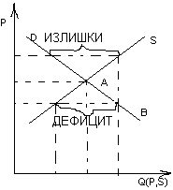S- кривая предложения; D- кривая спроса; P- цена товара; Q- количество товара.
Равновесие называется устойчивым, если отклонение от него сопровождается возвращением к первоначальному состоянию. В противоположном случае имеет место неустойчивое равновесие. Существует 2 основных подхода к анализу отношения покупателей и продавцов:
Гипотеза Вальраса-Хикса- в тех случаях, когда преобладает спрос, покупатели стараются увеличить закупки и цена растет. В этих условиях рынок стабилизируется, если рост цены сокращает избыточный спрос. И обратно: если спрос меньше предложения, то продавцы стремятся снизить свои цены, и избыток предложения исчезает.
Гипотеза Маршала- в том случае, когда цена, по которой покупатели готовы заплатить за данное количество товара выше цены, приемлемой для продавца, производство расширяется и наоборот, равновесие будет устойчивым, если увеличение объема выпускаемой продукции сокращает разрыв между теми и другими ценами.
Динамический анализ стабильности учитывает развитие процесса и адаптации спроса и предложения на рынке от одного периода к другому. Равновесие б. стабильным в том случае, если с течением времени рыночная цена б. приближаться к цене равновесия (гипотеза Вальраса) или количество товаров будет приближаться к количеству равновесия (гипотеза Маршала). Установление равновесия может происходить в результате циклических колебаний. Если колебания носят затухающий характер, то цена равновесия не формируется. Простейшей динамической моделью, показывающей затухание колебания, в результате которого формируется равновесие является паутинообразная модель. Она отражает фиксирование равновесия в отрасли с фиксированным циклом производства, когда производители, приняв решение о производстве на основании существовавших в предыдущие годы цен, уже не могут изменить его объем. Равновесие в этой модели зависит от углов наклона кривой спроса и кривой предложения.
Равновесие устойчиво, если угол наклона к кривой предложения круче кривой спроса, неустойчиво – угол наклона кривой спроса круче угла кривой предложения. Если углы наклона спроса и предложения равны, то это состояние равновесия.
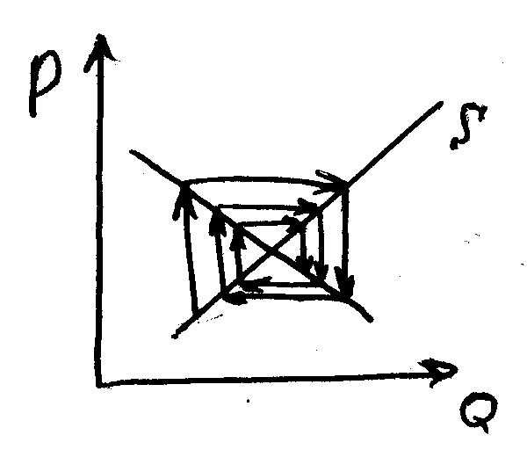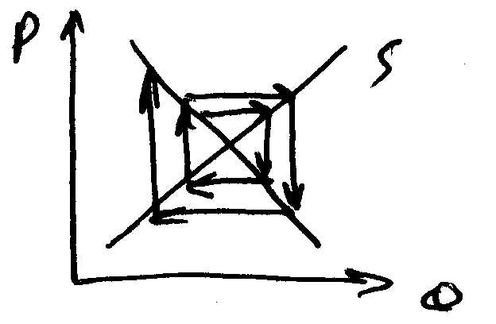

13.Потребительский выбор и его особенности. и их поведение в рыночной экономике.
Потребности-объективная нужда в чем-либо необходимом для достижения жизнедеятельности человека и развития его личности. Потребительское поведение- процесс формирования спроса потребителей на разнообразные товары и услуги с учетом их дохода и личных предпочтений. На рынке потребитель сталкивается с бесчисленным количеством товаров и услуг, из которых он должен сформировать свою потребительскую корзину. Полезность блага- это способность экономического блага удовлетворить 1 или более человеческих потребностей. Различают общую и предельную полезность. Общая полезность- это удовлетворение, которое получают от потребления определенного набора единиц товара. Предельная полезность- полезность= приращению увеличения общей полезности в результате преобразования дополнительной единицы данного товара.
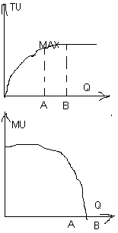Закон предельной полезности. В результате исследования была выявлена закономерность: потребляя последовательно части какого-либо блага обладают убывающей полезностью для потребителя. При этом предполагается, что вкусы потребителя постоянны, а функция потребления непрерывна. Это означает, что любому, бесконечно малому увеличению количества блага, соответствует прирост общей полезности, хотя общая полезность с увеличением количества благ постепенно возрастает, предельная полезность каждой дополнительной единицы блага неуклонно уменьшается. МU-предельная полезность. ТU-общая полезность. Максимум удовлетворения общей полезности достигается в точке А, когда предельная полезность=0. Это означает, что благо полностью удовлетворяет потребностям. Если дальнейшее потребление приносит вред, то общая полезность снижается. Чем большим количеством блага мы обладаем, тем меньшую ценность имеет для нас каждая дополнительная единица этого блага. Т.о. цена блага определяется не общей, а предельной полезностью. Т.к. предельная полезность этого блага для потребителя снижается, то производитель м. продать дополнительное количество своей продукции лишь в том случае, если снизит цены. Закон уменьшения предельной полезности лежит в основе определения спроса.
Представители австрийской школы обосновали положение о том, что количество является одним из важнейших факторов, влияющих на цену в условиях ограниченных ресурсов. Ими была вызвана закономерность, что последовательное потребление количества какого-либо блага обладает убывающей полезностью для потребителя. Хотя общая полезность возрастает, предельная при этом падает, что приводит к замедлению роста общей полезности. Согласно теории, развитой сторонниками австрийской школы, цена блага для потребления определяется не общей, а предельной полезностью.
Функция полезности- функция, показывающая убывание предельной полезности блага с ростом его количества. MU=∆TU/∆Q.
Потребитель пытается так распределить свои денежные доходы, чтобы получить максимально совокупную полезность. Он не м. купить все, что ему хочется, т.к. денежный доход ограничен, а товары, которые он собирается приобрести, имеют определенную цену. Поэтому потребитель должен выбирать между различными товарами, чтобы при ограниченном денежном доходе получить в свое распоряжение наиболее предпочтительный для него набор товаров и услуг.
Теория потребительского выбора основана на некоторых допущениях: множественность видов потребления, ненасыщенность, транзитивность, субституция, убывающая предельная полезность.
Направления маржиналисткой теории: кардиналисты – количественный подход; ординалисты – порядковый подход. Для кардиналистов характерно использование денежной оценки полезности
Правило потребительского поведения заключается в том, чтобы каждая последовательная единица денежных затрат на приобретение товаров приносила одинаковую полезность. MU₁/P₁=MU₂/P₂=MU_{n}/P_{n}=λ. Р- цены товаров, MU- предельная полезность.
Просмотрев поведение потребителя на рынке с т.з. предельной полезности можно заметить, что хотя потребности людей многочисленны и безграничны, потребность в определённом товаре в пределах определённого промежутка времени может быть удовлетворён. На рынке потребность выступает как платёжеспособный спрос. Спрос потребителя определяется в зав-ти от цен, денежного дохода, его вкуса и предпочтений.
14.Кривые безразличия и их свойства. Бюджетное ограничение и потребительский выбор.
Вместо абсолютных измерителей MU измеряют ее по предпочтению одних комбинаций блага другим комбинациям блага. Элемент такого анализа кривые безразличия.
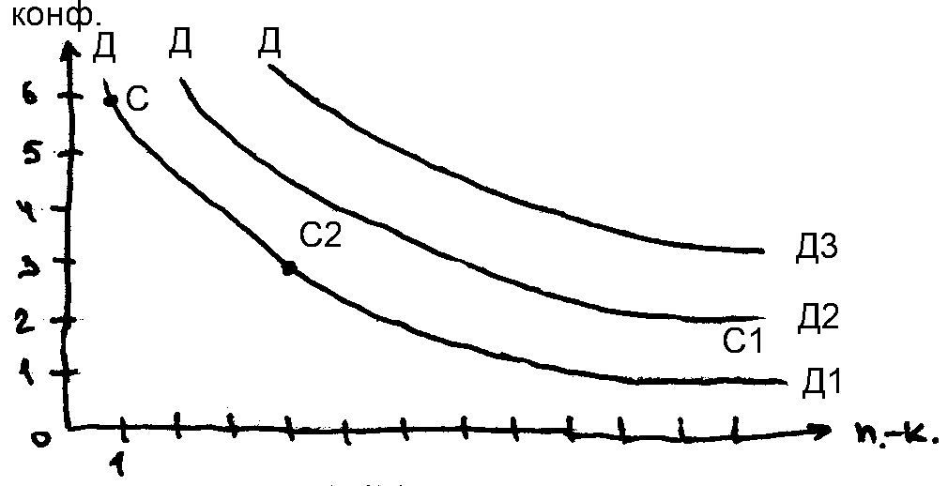
Аксиома предпочтений: большее кол-во товаров входящих в набор, всегда предпочитается меньшему кол-ву, т.е. существует определенная иерархия предпочтений. При прочих равных условиях, мы предпочитаем купить всего побольше, а результат упирается в наши возможности. Рынок определяет цены товара, а ваши предпочтения зависят от величин ваших доходов, т.е. на ваши предпочтения накладывается бюджетное ограничение.
Линия MK – бюджетные ограничения. Ее расположение зависит от величины денежного дохода и изменения цен товара. Снижение денежного дохода при неизменных ценах на товар приводит к параллельному смещению бюджетной линии влево, увеличение – вправо.
Если цены на оба товара будут изменятся пропорционально т.е. увеличиваться и уменьшаться в одно кол-во раз, то бюджетная линия будет параллельно смещаться. Если цены пропорционально возрастают, то бюджетная линия стремится влево, снижение – вправо.
Если доход и цены одновременно пропорционально возрастут, то положение бюджетной линии не изменится – смысл индексации доходов населения: инфляционное повышение цен сопровождается одновременным пропорциональным увеличением доходов и бюджетной линии, а следовательно реальное благосостояние потребителей не меняется.
При данном уровне собственных доходов и при данном уровне цен вы предпочитаете максимально возможный уровень удовлетворения своих потребностей из предложенного набора. Т.е. будете стремиться оказаться на максимально высокой кривой безразличия. Бюджетная линия пересекается с кривой безразличия. ДД , в том случае, если точка равновесия. (ординалистский подход).
Теория равновесия отражает максимально возможную полезность при данном ограниченном доходе, т.к.:
- Точки на более высоких кривых безразличия недостижимы при данных бюджетных ограничениях.
- Другие точки на MK принадлежащие более низким кривым безразличия воплощают в себе худший, чем на линии ДД набор товара.
При предложенном рынком уровнем цен задается бюджетные ограничения каждого потребителя, который в сочетании с его порядком предпочтений определяет уровень его приобретений товаров и услуг, имеющихся на рынке.
Потребитель платит за каждую единицу товара одинаковую цену, равную предельной полезности, но предельная полезность каждой предшествующей единицы больше, чем последующий следовательно полезность каждой единицы покупки больше той цены, которую покупатель за нее платит и следовательно в целом, производя покупку, он оказывается в выигрыше.
Пример. Потребитель готов приобрести первую единицу товара за 100 ед., вторую за 50. Рыночная цена устанавливается на уровне предельной, т.е. 50. Индивидуальная оценка полезности для потребителя 150 денежных ед., но по единой цене покупателя обе ед. составят 100. Излишек потребителя 50 – разница между той суммой денег, которую потребитель был бы согласен уплатить и той , которую он реально платит.

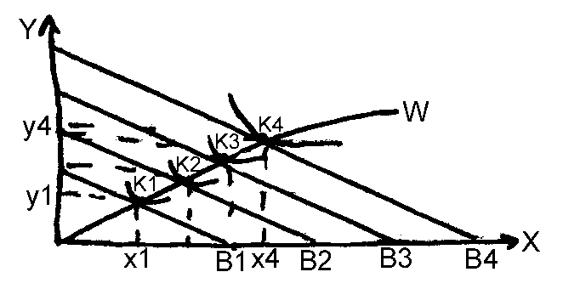
15.Реакция потребителя на изменение дохода и цен.
С ростом реального дохода бюджетные ограничения сдвигаются последовательно с B1 на В2 и т.д.
Точки касания показывают последовательное положение равновесия потребителя в соответствии с ростом его дохода. Это кривая дохода потребления – кривая уровня жизни. Если кривая потребления – луч, выходящий из начала координат, то с ростом дохода увел потребление блага Х и У. Если покупки увеличатся непропорционально, то изменится угол наклона кривой. В нашем примере сначала происходит быстрый рост, а потом относительное уменьшение и постепенное увеличение. С ростом реального дохода замечено, что потребление вторичных благ возрастает быстрее, чем благ первой необходимости.
Предположим, что постоянная величина – доход, а переменная – цена одного из благ (к).

16.Эффект дохода и эффект замещения. Парадокс Гиффена.
При анализе кривой доход-потребление мы рассматриваем влияние изменения дохода, а при анализе кривой цена-потребление влияние изменения цен на относительную замену одного блага другим
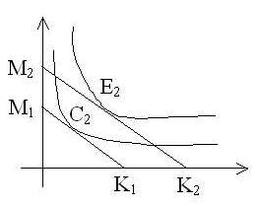
Если цена снижается, то мы приобретаем больше товара. С одной стороны у вас есть стремление на своей кривой безразличия, т.е. сокращая уровень потребления привычных для вас. С другой стороны – вам придется изменить сочетание товара на этой кривой безразличия в сторону уменьшения покупок подорожавшего товара и увеличения подешевевшего. Эта реакция потребителя на изменение цен – эффект замещения. Эффект замещения – это сохранение достигнутого уровня потребления с изменением цен при неизменном уровне дохода. Он демонстрирует взаимосвязь м/у относительными ценами товаров и объемом спроса потребителя. Потребитель будет замещать относительно более дорогие товары покупкой более дешевых. Эффект дохода - это изменение достигнутого уровня потребления с изменением дохода при неизменных ценах. Он показывает, как изменяется реальный доход потребителя и его спрос при изменении цен на товары. Понижение цены товара сделает потребителя реально богаче и позволит расширить объем спроса. Новая бюджетная линия примет вид М₂К₂ будет параллельна линии М₁К₁.При изменении цены наклон б.л. изменится, при неизм. цене – останется постоянным.
Увеличение дохода выражается в перемещении б.л. на более высокий уровень. Б.л. М₂К₂ будет иметь точку пересечения с кривой безразличия; с более высокими кривыми безразличия она вообще не будет пересекаться, а с более низкими будет иметь две точки пересечения. Соответственно равновесие потребителей сместится из точки С2 в точку Е2. Уровень потребления первого и второго товаров увеличатся – это явление эффекта доходов.
Но существует также описание такой ситуации, когда снижение цены приведет к уменьшению спроса, а увеличение цены –повышению спроса на товар, такая ситуация называется парадокс Гиффе-на, а низший товар, который занимает значительное место в структуре потребления, называется товаром Гиффена. Так при повышении цены на картофель бедные семьи должны будут отказаться от покупки других товаров, тратя весь свой заработок на картофель. Эффект дохода в этом случае перевешивает эффект замещения, и при снижении цены на такой товар спрос на него уменьшается, а при повышении –увеличивается.

17, 18 Производство с одним переменным ресурсом. Общий, средний и предельный продукты
Производство –это переработка веществ природы для непосредственного потребления или для дальнейшего производства. Под фактором производства в экономике понимается особо важный элемент или объект, который оказывает решающее воздействие на возможность и результаты производства. Существуют различные подходы выделения факторов и их классификации в отдельные группы. Марксистская теория в качестве факторов выделяет рабочую силу, предмет и средства труда подразделяется их на две группы: личный и вещественный факторы производства. Маржиналистская теория выделяет 4 фактора: 1.человеческие ресурсы(люди с их способностями производить товары и услуги) 2.природные ресурсы(зем-ля, водные и лесные ресурсы) 3.капитал(в форме физического капитала –средства производства или денежного капитала) 4.предпринимательство(спо-собности людей к организации производства товаров и услуг, т.е. предприимчивость)
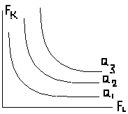Все факторы используются для изготовления продукта. Если используется один фактор для изготовления одного продукта (Q=A), то продукция выступает функцией одного фактора. В реальной действительности процесс производства протекает сложнее, а его продукт результат использования множества факторов. В пределах использования технологии предприниматель стремится найти наилучшее сочетание факторов производства, чтобы достичь наибольшего выхода продукции. Отношение м/у любым набором факторов производства и максимальным объемом продукции, производимым из этого набора факторов характеризует производственную функцию. Произ-ая фун-ия это технологическая зависимость м/у затратами ресурсов и выпуском продукции. Пр-ая ф-я может использоваться для определения минимального кол-ва затрат, необходимого для производства любого объема товаров. Если весь набор факторов производства представить как затраты труда, материалов и капитала производственная функция будет иметь вид Q=F(L,M,K). Производственная функция характеризует зависимость физического объема производства от использования факторов производства не только по отношению к отдельным фирмам, но и пропорцию между этими величинами в масштабах общества. Совокупный продукт - количество экономического блага, произведенного с использованием некоторого количества переменного фактора. Разделив совокупность продукции на израсходованное количество переменных факторов можно получить средний продукт: $\text{AP}=Q/{F_{1}}$Предельный продукт – прирост совокупного продукта, полученного в результате бесконечно малого приращения количества используемого переменного фактора.$\text{MP}={ΔQ}/{{ΔF}_{1}}$. Модификацией производственной функции является изокванта –это геометрическое место точек(кривая), соответствующих всем вариантам производственных факторов использование которых обеспечивает одинаковый объем выпуска продукции. F_{K}- затраты капитала. F_{L}-затраты труда. Изокванты для процесса производства означают то же, что и кривые безразличия для процесса потребления и обладают аналогичными свойствами. Изокванты в отличие от кривой безразличия показывают реальные уровни производства. Совокупность изоквант, каждая из которых показывает максимальный выпуск продукции, достигаемый при использовании определенных сочетаний ресурсов, называется картой изоквант. Анализ с помощью изоквант имеет для производителя очевидные недостатки, т.к. использует только натуральные показатели затрат ресурсов и выпуска продукции. Свойства изоквант: 1.изокванты никогда не пересекаются, чем дальше изокванта отстоит от начала координат, тем больший объем выпуска обеспечивается. 2. изокванты имеют отрицательный наклон, т.к. для сохранение неизменного объема выпуска продукции при уменьшении использования одного фактора необходимо увеличить применение другого фактора.

19. Изокоста и равновесие производителя в краткосрочном периоде.
Максимизировать выпуск при данных издержках позволяет прямая равных издержек - изокоста -комбинации ресурсов, использование которых ведет к одинаковым затратам. Рост бюджета производителя или снижение цен на ресурсы сдвигает изокосту вправо, а сокращение бюджета или рост цен - влево. Точка касания изокванты с изокостой дает равновесие производителя, т.к. позволяет достичь максимального объема производства при имеющихся ограниченных ресурсах, которые можно затратить на покупку ресурсов.

20. Предприятие (фирма), его движущие мотивы и цели в рыночной экономике. Организационно - правовые формы предприятий
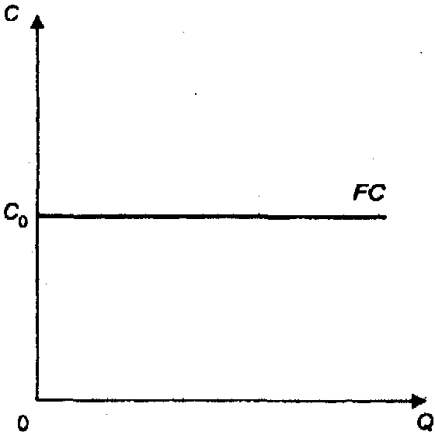
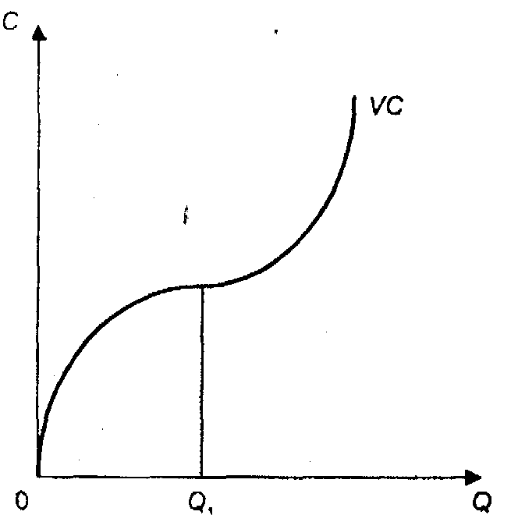
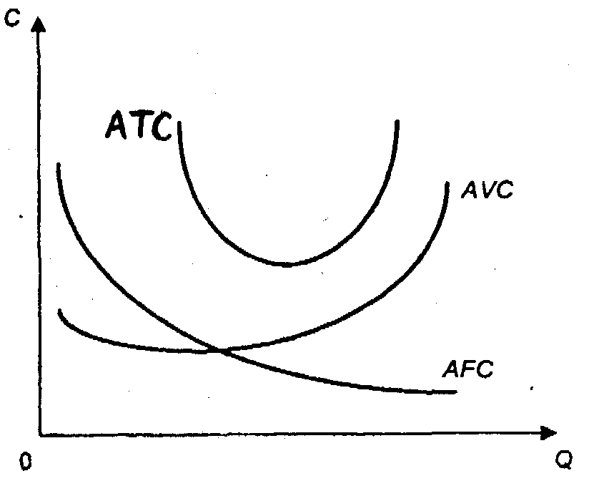
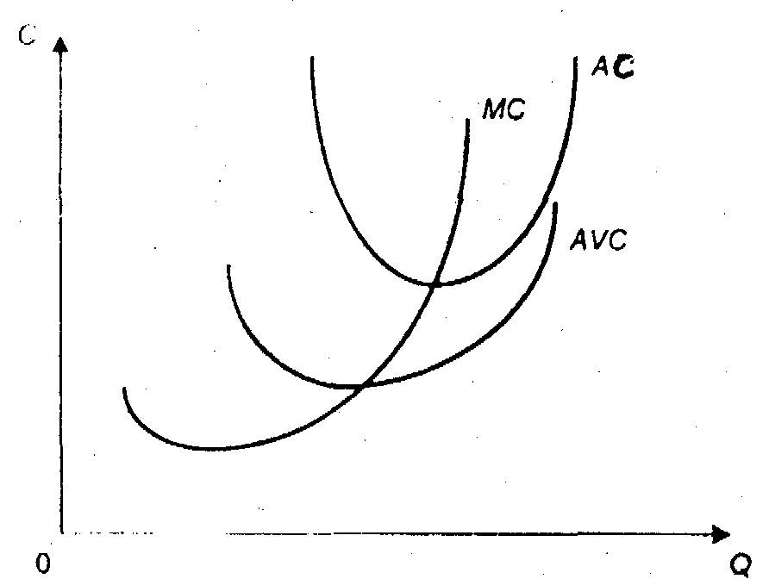
Каждое предприятие – совокупность определенных средств производства, а также это совокупность работников, объединенных общим процессом труда. В процессе труда между работниками возникают производственные отношения. Они включают организационные отношения, отношения распределения, уравнение потребления, исходя из отношений собственности. Каждое предприятие вступает в отношения с другими хозяйствующими субъектами. Предприятие (фирма) представляет собой хозяйственное звено, реализующее собственные интересы по средствам изготовления и реализации товаров и услуг путем планомерного комбинирования факторов производства. При создании или расширении предприятия необходимо приобрести необходимый фактор производства. Расходы, которые идут на эти цели, называется основным капиталом. Основной капитал - это денежное выражение, имеющиеся в собственности предприятия, земли, деньги, машины. Основной капитал называют единовременными затратами, т.к. они осуществляются при организации производства, а приносят отдачу на протяжении длительного периода. Основной капитал на действующем предприятии называют производственными фондами. При этом производственные фонды подразделяются на активные и пассивные. На действующем предприятии необходимы производственные запасы сырья, инструментов, материалов. В начальный период деятельности предприятия эти запасы создаются, а затем по мере необходимости обновляются и заменяются. Денежное выражение производственных запасов предприятия называют оборотным капиталом. Амортизация- это процесс переноса стоимости основного капитала в течение срока его службы на стоимость производственного товара и аккумулирования ее в амортизационном фонде. Экономические показатели: Анализ результатов деятельности предприятия осуществляется с помощью экономических показателей: прибыль, рентабельность, ликвидность, платежеспособность, производительность. Для сопоставления затрат и полученных результатов используют показатель эффективности. Под рентабельностью понимают сумму прибыли, полученную на единицу вложенного капитала. Общая рентабельность определяется отношением прибыли к капиталу. Прибыль – разность между суммой денег, вырученных от продажи продукции и ее себестоимостью. Рентабельность продукции определяется разницей цены и себестоимости к себестоимости. Способность предприятия выполнять свои финансовые обязательства называют его ликвидностью. Платежеспособность предприятия – это его способность выдержать убытки. Производительность – это показатель для характеристики интенсивности процесса производства. Производительность измеряется в количестве выпущенной продукции за единицу времени. Главная функция фирмы состоит в объединении ресурсов для выпуска необходимых потребителям товаров и услуг. Конечной целью деятельностью фирмы является максимальное увеличение благосостояния ее владельцев. В зависимости от характера собственности на капитал, фирмы делятся на государственные и частные. Частные предприятия могут быть единоличными, товарищества или партнерства, акционерные общества. Особой организационно-правовой формой предпринимательской деятельности является кооператив. Индивидуальным предпринимательством называется бизнес, владельцем которого является один человек. Он одновременно выполняет функции менеджера и несет неограниченную имущественную ответственность. Кроме того, у него невелик капитал — в этом недостатки индивидуального предпринимательства. Его преимущества: каждый собственник владеет всей прибылью, может сам производить любые изменения. Товариществом, или партнерством, называется бизнес, которым владеют два и более человек. Партнерство тоже не является юридическим лицом, поэтому партнеры облагаются только подоходным налогом и несут неограниченную ответственность по всем долгам фирмы. Достоинства партнерства в том, что его легко организовать, объединение партнеров позволяет привлечь дополнительные средства и новые идеи. К числу недостатков относятся: ограниченность финансовых ресурсов; неоднозначное понимание целей деятельности фирмы ее участниками; сложности определения меры каждого в доходе или убытке фирмы. В форме партнерства организуются брокерские конторы, аудиторские фирмы, службы сферы услуг и т. п. Корпорацией называется совокупность лиц, объединенных для совместной предпринимательской деятельности как единое юридическое лицо. Право на собственность корпорации разделено на части по акциям, поэтому корпорация называются также акционерным обществом. Владельцы корпораций несут ограниченную ответственность по долгам корпорации, определяемую их вкладом в акции. К числу преимуществ корпораций относятся: неограниченные возможности привлечения денежного капитала через продажу акций и облигаций, разделение прав акционеров на имущественные(право на получение дивиденда, а также части стоимости имущества фирмы в случае ее ликвидации) и личные(право на участие в управлении делами акционерного общества). К недостаткам относятся: двойное налогообложение помимо налога на прибыль корпораций, сокращающего величину дохода, причитающегося акционерам, владельцы акций, уплачивают государству налоги с дивидентов. В корпорациях, акции которых распылены среди многочисленных владельцев, отрывается функция контроля от функции собственности. По степени концентрации капитала: В зависимости от количества занятых, фирмы делятся на мелкие(менее 100), средние и крупные(более 500). Мелкие фирмы характеризуются многочисленностью, гибкостью, способностью быстро реагировать на изменения рыночной конъюнктуры, быстрым обновлением. Мелкие фирмы выбирают такие сферы деятельности где нет необходимости массового производства, больших затрат. Мелкое предпринимательство обладает большой привлекательностью для человека, поэтому даже в условиях жесткого давления оно бы постоянно возрождалось. Средний бизнес играет менее заметную роль. Он непрочен, так как ему приходится конкурировать как с крупным, так и с малым предпринимательством, в результате чего он либо перерастает в крупный, либо перестает существовать вообще. Исключение составляют лишь фирмы, которые являются своего рода монополистами в выпуске какой-либо специфической продукции, имеющей своего постоянного потребителя. Крупный бизнес отличается большей прочностью, чем средний или малый. Его монопольное положение на рынке дает ему возможность производить дешевую и массовую продукцию, рассчитанную на удовлетворение потребностей широкого потребителя.

21. Фирма: издержки производства и прибыль.
Под издержками производства понимаются затраты на сырье, материалы, амортизацию средств труда и т.д. Издержками производства это расходы или затраты, которые несут предприятия с целью создания товаров и получения прибыли. Маркс различал издержки обращения куда входят затраты всего труда, т.е. все стоимости товара, а также издержки производства предприятия которые составляют часть стоимости. Издержки обращения –это затраты связанные с реализацией купли продажи. Также Маркс различал чистые и дополнительные издержки. Чистые издержки –затраты на куплю продажу, заработную плату, маркетинг, рекламу. Дополнительные, дополняют чистые, без них нельзя обеспечить куплю-продажу, т.е. затраты на хранение, транспорт.
Возможны различные классификации издержек производства с точки зрения экономики. Прежде всего следует выделить явные и неявные издержки.
Явные издержки (внешние или бухгалтерские) - это денежные платежи собственникам ресурсов производства и промежуточных изделий. Явные издержки включают стоимость сырья, амортизацию оборудования, заработную плату. Неявные (внутренние) издержки - это недополученные выгоды альтернативного использования ресурсов, принадлежащих фирме, принимающие форму потерянного дохода. Сюда включают процент за собственный капитал, арендную плату за помещение, принадлежащее собственнику фирмы. Кроме того, в неявные издержки входит и нормальная прибыль.
Сумма явных и неявных издержек образует экономические издержки. Соответствующая издержкам прибыль может быть бухгалтерской и экономической. Бухгалтерская прибыль – это разность м/у полученной выручкой и бухгалтерскими издержками. Экономическая прибыль –это разность м/у полученной выручкой и экономическими издержками.
Издержки можно также классифицировать в зависимости от величины объема продукции. Одни издержки носят постоянный характер, другие - переменный. Постоянные издержки (FC) - это затраты, не зависящие от объема выпуска продукции. К ним относятся затраты на содержание зданий, капитальный ремонт, административно-управленческие расходы, арендная плата, некоторые виды налогов. Q –количество выпускаемой продукции , издержки –С. Тогда линия постоянных издержек (FC) будет представлять собой константу, параллельную оси абсцисс. Даже когда предприятие ничего не производит, величина этих издержек не равна нулю. Средние постоянные издержки рассчитываются по формуле:AFC = FC / Q
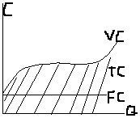Переменные издержки (VC) - это издержки, величина которых изменяется в зависимости от изменения объемов производства. К переменным издержкам относятся затраты на сырье, материалы, электроэнергию, оплата труда, расходы на вспомогательные материалы. Переменные издержки увеличиваются или уменьшаются пропорционально выпуску продукции. Средние переменные издержки (AVC) определяются так AVC = VC / Q.
Общие издержки (ТС) - это совокупность постоянных и переменных издержек фирмы:
ТС = FC + VC.
Средние общие издержки (АТС) представляют собой частное от деления общих издержек (ТС) на объем производства (Q):АТС = ТС / Q. Средние издержки можно также получить путем сложения средних постоянных и средних переменных издержек: АТС = AFC + AVC. Графически средние издержки изображаются суммированием кривых средних постоянных и средних переменных издержек и имеют U-образную форму Таким образом, средние издержки - это издержки в расчете на единицу продукции (услуг). Выделяют еще один вид издержек - предельные. Предельные издержки (МС) - это издержки, связанные с производством дополнительной единицы продукции. Категория предельных издержек имеет стратегическое значение, поскольку позволяет показать те издержки, которые придется понести фирме в случае производства еще одной единицы продукции или сэкономить в случае сокращения производства на эту единицу. Предельные издержки вычисляются по формуле МС = ∆ТС /∆Q, где ∆ - малое изменение чего-либо; ТС - общие издержки; Q - объём производства.

22. Равновесие фирмы на рынке.
Условия равновесия
Любая предпринимательская фирма в своей деятельности стремится максимизировать прибыль, т. е. к увеличению разности между доходами и издержками.. В короткий период фирма не может изменить ни общие размеры своих сооружений, ни количество машин и оборудования, используемых в производстве. В этот период они остаются постоянными, так как не изменяются вслед за изменением объема производства. Другие факторы производства (труд, капитал) могут изменяться, поэтому являются переменными. Рассмотрим рациональное поведение фирмы в условиях совершенной конкуренции. На рынке совершенной конкуренции ни одна из фирм не влияет на цену своей продукции. Цена устанавливается только под воздействием общего рыночного спроса и предложения всех фирм. Величина ее издержек определена технологией данного предприятия. Чтобы получить максимальную прибыль предприниматель может только изменить объемы производства. Чтобы решить какое кол-во продукции производить и продавать, необходимо сравнить рыночную цену на продукт и предельные издержки фирмы.
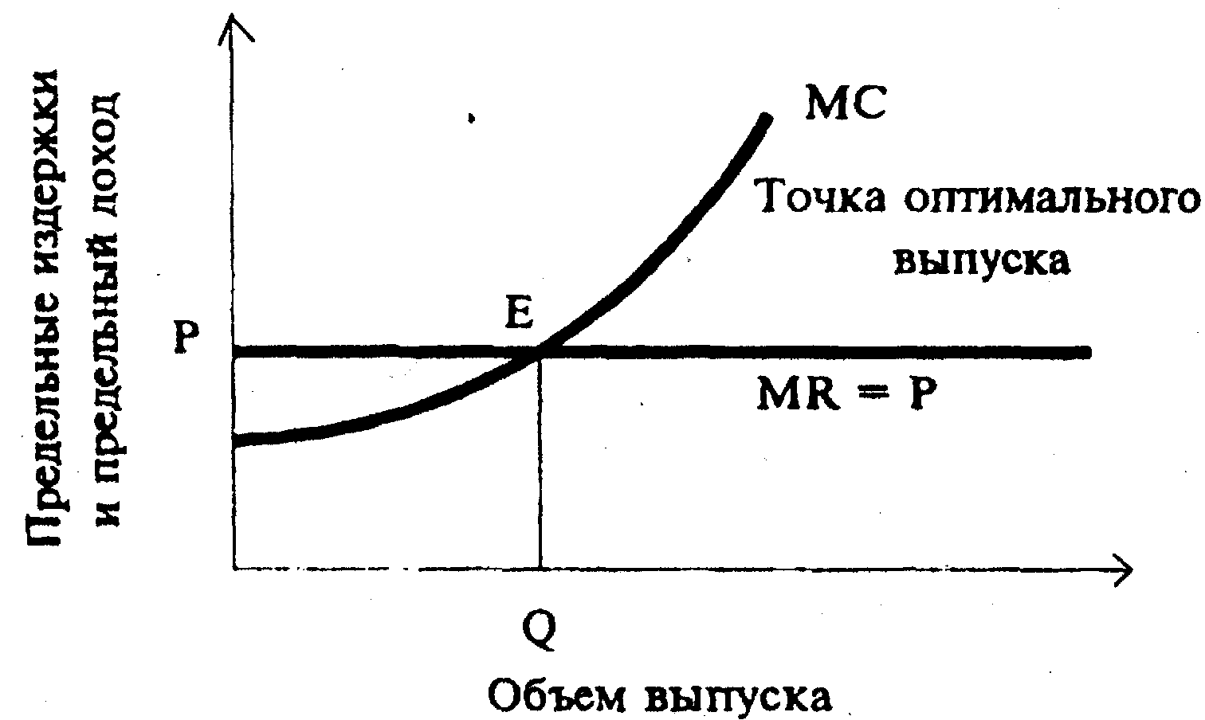
Если предельный доход больше предельных издержек, то каждая произведенная единица добавляет к общему доходу величину больше той, что она прибавляет к общим издержкам. В связи с этим разность между предельным доходом (MR) и предельными издержками (МС), т. е. прибыль (Рr), увеличивается: Pr=MR-MC. Обратное происходит, когда предельные издержки выше предельного дохода, т.е. максимум общей прибыли достигается тогда, когда наступает равенство между ценой (Р) и предельными издержками (МС): P = МС.
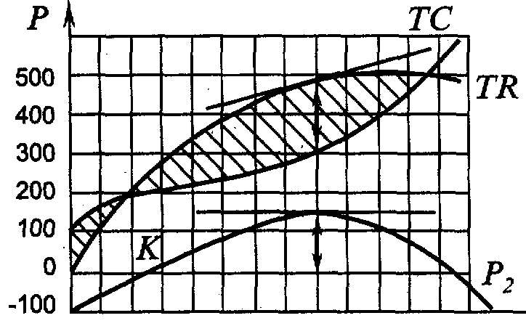
Если Р > МС, то производство необходимо расширять. Если Р < МС, то производство необходимо сокращать. В результате на рынке совершенной конкуренции фирма расширяет свое производство до точки, в которой предельные издержки уравниваются с ценой. В этой точке фирма достигает оптимального уровня производства и переходит в положение равновесия. Если же объем производства будет больше или меньше оптимального — прибыль станет меньше максимальной. Вывод: экономика добивается максимальной эффективности использования всех ресурсов, когда предельные издержки производства товаров равны их ценам.
Длительный период — это такой отрезок времени, в течение которого фирма получает возможность изменять мощность своих сооружений и оборудования в зависимости от постоянно изменяющихся уровней производства. Проблема равновесия фирмы и отрасли в длительном периоде иная, чем в коротком. Положение равновесия достигается в том случае, если фирма производит какое-то определенное количество продукции при минимальных средних издержках длительного периода, поскольку в этом состоянии (точке) цена равна предельным издержкам.
Рациональное поведение фирмы в условиях несовершенной конкуренции имеет некоторые особенности. На рынке несовершенной конкуренции производитель (фирма) влияет на цену своей продукции. Если на рынке совершенной конкуренции дополнительный доход от продажи следующих друг за другом единиц продукции неизменен и равен рыночной цене, то на рынке несовершенной конкуренции увеличение продажи снижает цену, а значит, и дополнительный, т. е. предельный, доход (МК — marginal revenue). Существуют два способа определения объема производства, при которых фирма получит максимальную прибыль.
При первом способе сравнивают валовой доход и валовые издержки при каждом объеме производства. Там, где кривые TR и TС пересекаются (точка К), прибыль Рr равна нулю. На отрезках, где кривая ТС располагается выше кривой TR, фирма терпит убытки. Между отрезками пересечения этих кривых, там, где кривая TR лежит выше кривой ТС, находится зона прибыли. Максимальная прибыль будет там, где имеется наибольшее расстояние между кривыми TR и ТС. При втором способе определения оптимального объема производства сравниваются предельный доход и предельные издержки. Чтобы получить максимальную прибыль в условиях несовершенной конкуренции, объемы производства и реализации следует увеличивать до тех пор, пока предельные издержки, связанные с производством каждой дополнительной единицы продукции, будут меньше, чем предельный доход, получаемый от реализации этой единицы продукции: если MR > МС, производство следует расширять, если MR < МС, производство следует сокращать, если MR = МС, то фирма получает максимальную прибыль.
28. Основные элементы рынка труда. Спрос и предложение на рынке труда. Равновесие на рынке труда
На рынке труда продается и покупается не сам труд, а услуги труда, количество и качество которых зависят от многих факторов - уровня профессиональной подготовки работника, его квалификации, опыта, добросовестности и других. Купля-продажа услуг труда выступает в форме найма свободного работника на определенных условиях, касающихся продолжительности рабочего дня, размеров заработной платы, должностных обязанностей и некоторых иных. На период найма работодатель - бизнес или государство - покупает право на использование услуг труда продавца, а не на сам труд, собственником которого продолжает оставаться наемный работник.
Спрос на рынке труда, как и на любом другом рынке ресурсов, или факторов производства, является производным и зависит от спроса на ту продукцию, которая будет изготовлена с помощью этого ресурса. Так, рост потребности в хороших дорогах вызовет увеличение спроса на услуги дорожных рабочих, а падение спроса на автомобили приведет к уменьшению спроса на услуги автомобилестроителей.
Особенности рынка труда:
- во-первых, большая продолжительность взаимоотношений продавца и покупателя. Если на рынке большинства потребительских товаров (исключение составляют дорогостоящие изделия, продающиеся в кредит, и товары, имеющие гарантийное обслуживание) контакт продавца и покупателя мимолетен и заканчивается передачей прав собственности на объект торговли, то на рынке труда взаимоотношения продавца и покупателя длятся такое количество времени, на которое заключается договор найма работника. Длительность контактов продавца и покупателя является необходимым условием постоянного возобновления операций купли-продажи услуг труда;
- во-вторых, большая роль, которую играют на рынке труда неденежные факторы - сложность и престижность работы, условия труда, его безопасность для здоровья, гарантии занятости и профессионального роста, моральный климат в коллективе и др.;
- в-третьих, значительное воздействие, которое оказывают на рынок труда различные институциональные структуры - профсоюзы, трудовое законодательство, государственная политика занятости и профессиональной подготовки, союзы предпринимателей и другие. Это связано, прежде всего, с тем, что продавцы трудовых услуг - наемные работники - составляют подавляющую часть населения, а работа по найму является источником их благосостояния, определенный уровень которого является условием социального спокойствия в обществе.
Зарплата образует большую часть доходов потребителей и поэтому оказывает существенное влияние на размер спроса на потребительские товары и на их цены. Под зарплатой в широком смысле слова понимается доход от фактора производства под названием «труд». В узком смысле слова заработная плата рассматривается как ставка заработной платы, т. е. цена, выплачиваемая за использование единицы труда в течение определенного времени — часа, дня и т. д.
Различают номинальную и реальную зарплату. Под номинальной зарплатой понимается сумма денег, которую получает работник наемного труда за свой дневной, недельный, месячный труд. По величине номинальной зарплаты можно судить об уровне заработка, дохода, но не об уровне потребления и благосостояния человека. Для этого надо знать, какова реальная зарплата. Реальная зарплата - эта та масса жизненных благ и услуг, которые можно приобрести за полученные деньги. Она находится в прямой зависимости от номинальной зарплаты и в обратной - от уровня цен на предметы потребления и платные услуги, а также от размеров уплачиваемых работником налогов. Спрос и предложение на рынке труда
Субъектами спроса на рынке труда выступают бизнес и государство, а субъектами предложения - домашние хозяйства.
На рынке совершенной конкуренции количество нанимаемых предпринимателями работников определяется двумя показателями - размером заработной платы и ценностью (в ее денежном выражении) предельного продукта труда. С увеличением количества нанимаемых работников происходит уменьшение величины предельного продукта. Привлечение дополнительной единицы труда прекратится тогда, когда предельный продукт труда в денежном выражении сравняется с величиной зарплаты.
Объем спроса на труд находится в обратной зависимости от величины зарплаты. При росте ставки зарплаты, при прочих равных условиях, предприниматель в целях сохранения равновесия должен соответственно сократить применение труда, а при ее снижении величина спроса на труд возрастает. Функциональная зависимость между величиной зарплаты и объемом спроса на труд выражается в кривой спроса на труд.
На оси абсцисс - величина требующегося труда (L), а на оси ординат — ставка заработной платы (w).
Каждая точка на кривой D_{L} показывает, какой будет величина спроса на труд при определенном
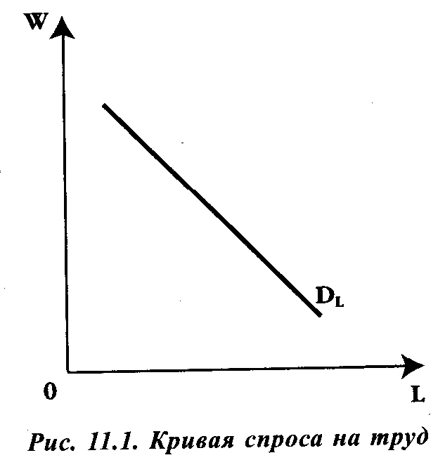
уровне заработной платы. Конфигурация кривой и ее отрицательный наклон показывают, что более низкой заработной плате соответствует большая величина спроса на труд и наоборот. Иначе обстоит дело с функцией предложения труда. Объем предложения труда также зависит от величины заработной платы, получаемой за производительные услуги. Как правило, продавцы на рынке труда в условиях совершенной конкуренции стремятся увеличить предложение в условиях роста заработной платы. Поэтому кривая предложения труда имеет положительный наклон.
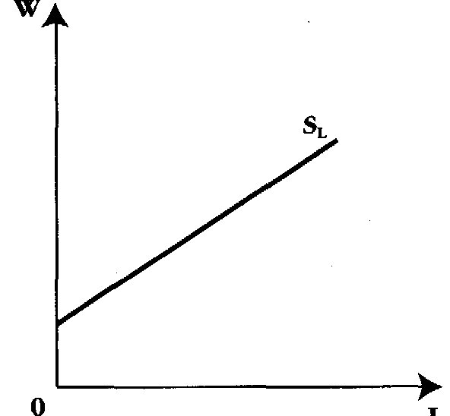
Кривая предложения труда (S_{L}) показывает, что при повышении заработной платы возрастает величина предложения труда, а при ее снижении объем предложения труда уменьшается. Совокупное предложение труда в обществе зависит от многих факторов, определяющих количество и качество предлагаемых услуг труда, среди которых важнейшими являются общая численность населения страны и доля в нем экономически активного населения, средняя продолжительность рабочего дня, профессионально-квалификационный состав работников и др. Располагаемый доход - это доход экономического субъекта, полученный после выплат трансфертов со стороны государства и уплаты налогов из своего личного дохода. Именно располагаемый доход дает более точное представление об уровне жизни населения, ежели личный доход.
Кривая предложения труда

29. Рынок капитала. Ссудный процент
Финансовый рынок – это сфера проявления экономических отношений между продавцами и покупателями финансовых (денежных) ресурсов и инвестиционных ценностей (то есть инструментов образования финансовых ресурсов), между их стоимостью и потребительной стоимости. Финансовый ранок состоит из системы рынков: валютного, ценных бумаг, ссудных капиталов или денежного, золота. Финансовый рынок представляет собой организованную или неформальную систему торговли финансовыми инструментами. На этом рынке происходит обмен деньгами, предоставление кредита и мобилизация капитала. Основную роль здесь играют финансовые институты, направляющие потоки денежных средств от собственников к заемщиком. Товаром выступают собственно деньги и ценные бумаги. Как и любой рынок, финансовый рынок предназначен для установления непосредственных контактов между покупателями и продавцами финансовых ресурсов.

31. Государство и его роль
в системе рыночного хозяйства.
Государственное регулирование экономики (ГРЭ) в условиях рыночного хозяйства представляет собой систему типовых мер законодательного, исполнительного и контролирующего характера, осуществляемых правомочными государственными учреждениями и общественными организациями в целях стабилизации и приспособления существующей социально-экономической системы к изменяющимся условиям.
В современных условиях ГРЭ является составной частью процесса воспроизводства. Оно решает различные задачи:
- стимулирование экономического роста;
- регулирование занятости;
- поощрения прогрессивных сдвигов в отраслевой и региональных структурах;
-поддержка экспорта и т.д.
Генеральной целью ГРЭ является экономическая и социальная стабильность, укрепление существующего строя внутри страны и за рубежом, адаптация его к изменяющимся условиям.
Как рыночный субъект государство характеризуется тремя признаками. 1.«Регулирующий субъект». Роль государства в механизме рыночной экономики — основная проблема современной экономической теории. Дело в том, что исходный пункт становления рыночной экономики — ее освобождение от удушающих пут государства. И долгое время невмешательство государства в сферу частного бизнеса оставалось условием реальности рыночной экономики как системы свободного предпринимательства. Однако рыночная экономика потребовала активного государственного регулирования как условия ее социальной эффективности. Кейнсианство и стало концепцией государственного регулирования рыночной экономики. Но кейнсианский инструмент — «фискальная» (налогово-бюджетная) политика — оказался неадекватным природе рыночной экономики, поэтому сформировался новый подход — монетаризм, который, не отрицая необходимости государственного регулирования, пытается найти более «тонкий» экономический механизм государственного регулирования (денежно-кредитная политика).
2. «Внерыночное происхождение государственного дохода». «Рыночным» является такой экономический субъект, который получает постоянный доход, за счет которого осуществляет расходы. Следовательно, государство в той мере включено в рыночную экономику, в какой располагает доходом и производит расходы. Однако если исключить ограниченную сферу государственного предпринимательства, то доход государства возникает как результат неэкономических действий — как следствие перераспределения части доходов «первичных» рыночных субъектов (фирм) в пользу государства. Это позволяет говорить о государстве как о «производном» рыночном субъекте, экономическая сила которого всецело зависит от питающего государство частного бизнеса.
Следовательно, доход государства —это принудительно обособляемая (в результате налогообложения) часть первичных рыночных доходов, созданных без, а часто — и вопреки государству. Вот почему государство заинтересовано в росте доходов фирм, ибо их доходы — единственный источник «налогового» дохода государства.
3.«Императивны и статус государства». Государство — единственный субъект в рыночной экономике, требования которого обязательны для всех негосударственных субъектов. Однако эта обязанность — жизненно необходима системе свободного предпринимательства, ибо создает «единые правила» (хотя возможны «льготы» в пользу государства) поведения для всех рыночных субъектов.
Основной механизм экономического вмешательства государства — «налоги», «закупки» и «платежи»: а) налоги — объективная необходимость, но их пределы — проблема, поскольку они непосредственно сказываются на эффективности частного бизнеса; б) трансфертные платежи — перераспределение части налоговых доходов государства (налоги платят все домохозяйства и фирмы) в пользу определенных социальных групп; следовательно, трансфертные платежи не увеличивают национальный продукт, но изменяют структуру личного потребления, а тем самым и структуру производства; в) правительственные закупки также изменяют структуру производства в пользу прироста общественно значимых благ, но при этом увеличивают национальный продукт.

32. Общественное воспроизводство как основа
существования национальной экономики.
Марксова схема процесса воспроизводства
Общественное воспроизводство – есть процесс общественного производства постоянно взаимно повторяющихся связей и в непрерывном потоке своего возобновления (ПППП - постоянно повторяющийся процесс производства).
В рыночной системе хозяйствования, построенной на общественном разделении труда и экономической обособленности производителей, воспроизводство возможно при условии, когда все товары будут проданы, все средства производства и предметы потребления возмещены.
Маркс создал теорию воспроизводства общественного капитала. Основные положения этой теории:
1) Производство материальных благ в любом обществе есть непрерывно повторяющийся процесс или воспроизводство.
2) Воспроизводство общественного капитала – есть его движение, как в сфере производства, так и в сфере обращения. Результат этого движения находит своё выражение в совокупном общественном продукте. А сам общественный капитал по Марксу есть совокупность взаимосвязанных посредством рыночного механизма индивидуальных капиталов.
3) Процесс воспроизводства - это единство трех процессов: воспроизводство совокупного общественного продукта, производительных сил и производственных отношений. Материальной основой непрерывного возобновления и развития производства является совокупный общественный продукт, который в условиях рыночной экономики носит товарный характер. Центральной проблемой общественного производства является реализация совокупного общественного продукта.
4) Воспроизводство охватывает все 4 фазы общественного производства: производство, распределение, обмен, потребление. Условием прогрессивного развития общества является расширенное воспроизводство. Источником расширения общественного капитала является прибавочная стоимость.
5) Условием непрерывности общественного производства является создание и наличие материальных запасов, общественных резервов в размере годового объема продукции.
6) Воспроизводство предполагает соотношение м/у структурой производства и структурой общественных потребностей.
7) Всё общественное производство разделяется на 2 подразделения: производство средств производства; производство предметов потребления. Преимущественное развитие имеет первое подразделение.
Основным звеном экономического оборота являются предприятия, изготавливающие необходимые обществу продукты и услуги. Предприятия функционируют не изолировано, а в тесной связи с покупателями, создающими спрос на их продукцию, и с движением ресурсов. Эти связи через куплю-продажу осуществляются на потребительском рынке, где реализуется продукция производства, и на рынке ресурсов, где приобретаются факторы производства.
Все находящиеся в экономическом обороте блага имеют двоякую форму: натурально – вещественную и денежную. Исходным пунктом экономического оборота блага являются домашние хозяйства, которые для удовлетворения своих потребностей предлагают в качестве ресурсов производства: землю, труд, капитал, предпринимательские способности. Но домашние хозяйства, с другой стороны, представляют и конечный продукт экономического оборота и его конечную цель. Производство функционирует для обеспечения потребления. Цель потребления достигается через продажу ресурсов, производительное их потребление, производство и продажу материальных благ. Домашние хозяйства платят государству прямые налоги и получают от государства заработную плату, трансфертные платежи, дотации. Предприятия платят государству косвенные и прямые налоги, а получают трансфертные платежи.
Постоянное повторение и продолжение этих процессов составляет общественное воспроизводство. Различается простое, расширенное и суженное воспроизводство. Если объем выпускаемой продукции неизменны и не меняются размеры функционирующего капитала – это простое воспроизводство. Если объем выпускаемой продукции увеличивается из года в год, постоянно растет и совершенствуется используемый капитал- это расширенное воспроизводство.
Суженное воспроизводство представляет собой построение процессов производства в сокращенном объеме в силу отсутствия доходов или в силу нецелесообразности развития данного вида производства.
Расширятся производственный процесс может двумя путями. Если увеличение объемов производства достигается за счет увеличения рабочих мест, привлечения дополнительной рабочей силы, то это экстенсивное производство. Если рост производства достигается за счет совершенствования производственного процесса, то это интенсивное производство.
Конечной целью производственного процесса является удовлетворение потребностей человека.
Одна из основных проблем воспроизводства процесса – это проблема реализации созданного обществом совокупного продукта. Сущность проблемы заключается в том, чтобы каждой части совокупного общественного продукта найти замену по стоимости и по натуральной форме.
Каждый производитель должен вести работу по двум направлениям: с одной стороны, необходимо изучать спрос и постоянно совершенствовать свою продукцию; с другой стороны нужно совершенствовать производительный процесс, искать возможности снижения затрат на производство. В результате потребители смогут получить те товары, которые необходимо за доступные цены и лучшего качества, чем товары предыдущего поколения. Для того чтобы воспроизводственный процесс шел нормально необходимо, чтобы поддерживались определенные пропорции между отдельными его составляющими, чтобы они не противоречили друг другу в развитии. В процессе воспроизводства всегда создается определенный вещественный продукт. Если продукт удовлетворяет личной потребности человека, то это предмет потребления. Если он удовлетворяет производственные потребности , то это средство производства.
Соответственно, все общественное производство делится на 2 подразделения: 1-е выпускает средства производства, 2-е предметы потребления. Проблема соотношения между 1 и 2 подразделениями имеет огромное значение для развития экономики. Закономерность преимущественного роста 1-го подразделения действует в условиях не количественного накопления средств производства, а непрерывного их совершенствования, т.к. являются движущей силой НТП и фактором постоянного роста производительности общественного труда.
Современное общественное производство охватывает не только материальное производство, но и также нематериальную сферу, что составляет в своей совокупности третье подразделение. Сферу военной экономики целесообразно выделить как четвертое подразделение. 3-е и 4-е подразделения никаких материальных субстанций потребительского и производственного назначения сами по себе не производят. Материальным источником пополнения 3-го и 4-го подразделения является общественный продукт создаваемый 1-ым и 2-ым подразделениями.
33. ВНП: сущность и структура. Способы измерения ВНП. Номинальный и реальный ВНП
Валовой национальный продукт – совокупность стоимостей всех готовых товаров и услуг, произведенных в течение определенного периода.
Все ресурсы, задействованные в национальном хозяйстве, и все факторы, влияющие на их использование, сказывается на результатах общественного производства (на валовом национальном продукте). При расчете ВНП исключают повторный счет и берут во внимание только конечный продукт. Существует несколько методов расчета ВНП: через расходы, через доходы, через производство. Сумма, полученная в результате расчетов по различным методам, должна быть одинаковой.
ВНП, оцененный через расходы, состоит из товаров и услуг, приобретенных отдельными людьми, предприятием и правительством. Сюда включаются инвестиции в основные фонды и остатки нереализованной продукции, т.е. это общая денежная стоимость всех потоков потребляемых в обществе продуктов.
ВНП= С + I + G + X
Потребление (С) включает текущее потребление всех товаров и услуг. Все товары делятся на товары кратковременного и длительного пользования, отдельно выделяются услуги.
Инвестиции (I) – сумма расходов предприятий на приобретение зданий, оборудования, сырья, а также расходы отдельных граждан на покупку жилья. В ВНП отражаются валовые инвестиции. Но если из них исключить амортизационные отчисления, то они превратятся в чистые инвестиции, которые показывают наличие вложенного капитала на начало и конец года. Государственные закупки товаров и услуг (G) включают не только то, что закуплено центральным правительством, но и местными властями. Сюда входят все расходы от закупки вооружения до строительства дорог, больниц и т.д. Но в ВНП не включены выплаты процентов по государственному долгу и трансфертные платежи.
C, I, G характеризуют расходы на приобретение товаров и услуг внутри страны.
Но в открытой экономике часть произведенных товаров продается за пределами страны. В то же время часть денег внутри страны тратится на покупку ввезенной из других стран импортной продукции. Разница между экспортом и импортом составляет чистый экспорт (Х).
Доходная часть складывается из доходов населения от трудовой деятельности(зарплата W) и доходов собственности (прибыль P, проценты, рентаR). Помимо этого есть части, которые не принимают форму дохода (амортизацииA, косвенные налогиTнб).

ВНП = W + R + i +P +A + Tнб.

Посредством способа через производство определяется вклад каждого из производителей в создании ВНП. В этом случае определяется добавленная стоимость, т.е. то, что каждое предприятие добавило к стоимости производимого продукта. Добавленная стоимость равна разнице между выручкой от продажи продукции и расходами на вещественные факторы производства.

Инфляция и дефляция затрудняют расчет ВНП, т.к. данные показатели характеризуют денежное временное и количественное состояние производства.

Первичными данными для расчета ВНП являются объемы продаж, которые зависят от количества проданных изделий, так и от уровня цен на них.

ВНП, рассчитанный по действительным ценам, называется номинальным ВНП. А ВНП, скорректированный на изменение цен и рассчитанный по базовым ценам, называется реальным ВНП. Отношение номинального ВНП к реальному ВНП образует показатель «дефлятор ВНП».

34. ВВП. НД. Производство и распределение НД. НБ
[Обобщающим показателем результатов функционирования национальной экономики может служить ВВП. Это также отражение совокупной стоимости созданного в масштабах общества продукта для конечного потребления. Также как ВНП, ВВП может быть рассчитан теми же методами. Разница заключается в том, что при расчете ВВП учитывается только продукт, произведенный в границах данной страны, без учета заграничных отделений и филиалов предприятия.
ВВП – совокупная рыночная стоимость всего объема конечного производства, принадлежащих как данной стране, так и другим странам.]
Валовый внутренний продукт (ВВП) – это рыночная стоимость конечных товаров и услуг, произведенных на территории данной страны за определенный период времени, независимо от национальной принадлежности факторов производства.
Сходства ВНП и ВВП: 1) оба показателя опред-ся как стоимости объекта произв-ва за определенный период времени; 2) оба показателя отражают результат деятельности как в сфере мат-го произв-ва, так и в сфере немат-го произв-ва.
Различия ВНП и ВВП: 1) ВВП опред-ся по т.н. «территориальному признаку», т.е. все, что произведено в данной стране, включается в ВВП независимо от нац-ой принадл-ти предприятий; 2) ВНП опред-ся по т.н. «национальному признаку», т.е. включает все то, что произведено нац-ми предприятиями, независимо от их местонахождения.
ВНП отличается от ВВП на сумму доходов от вложенного зарубежом капитала за минусом доходов, вывезенных из страны иностранными предприятиями. ВВП=ВНП-Х, Х – чистый экспорт.
Национальный доход (НД) – это вся вновь созданная стоимость. НД=V+m. НД создается в сфере мат. пр-ва производ-ым трудом. Рост величины НД зав-т от массы применяемого произв-го труда, роста его эффек-ти. Масса труда зав-т от численности работников, интенсивности их труда и числа отработанных часов.
С т.з. соврем=х запад-х экономистов НД – это сумма доходов всех владельцев факторов пр-ва, учавствующих в пр-ве. НД=W+R+i+P. (W – зарплата, R – рента, I – процент). На величину НД оказ-ют влияние НТП, природно-климатический фактор, соц.-псих-й фактор.
НД распределяется и неоднократно перераспред-ся. Первичное распределение НД происходит в сфере пр-ва. Доходы, к. образуются при первичном распределении НД наз. основными. Доходы, являющиеся рез-ом перераспред-я НД наз. производными.
Основным инструментом перераспред-я НД явл-ся гос. бюджет. НД перерас-ся из производственной в непроиз-ю сферу через оплату услуг. Перерас-е НД происходит и через механизм цен не только внутри страны, но и между странами. НД исп-ся на потребление и накоплениею Т.о. формируется фонд потребления и фонд накопления.
Национальное богатство (НБ) – это сов-ть мат. благ, к-ми располагает на опред-й период страна, и к-е созданы всеми предыдущими поколениями. НБ с одной стороны это итоговый, обобщающий показатель функц-я эк-ки за все предшеств-е годы, выражающий уровень эк-го развития страны. С др. стороны он свидетельствует о потенциале данного гос-ва.
Классификация НБ: 1) по мат.-вещественному содержанию – видовая стр-ра НБ: основные произв-е фонды / оборотные / мат. запасы и резервы / непроизводственные фонды / природные ресурсы, вовлеченные в хоз. оборот; 2) по формам собственности – соц. стр-ра НБ; 3) по фазам воспроизв-ва – воспроизв-я стр-ра НБ; 4) по отраслям эк-ки – отраслевая стр-ра НБ; 5) по структуре секторов СНС.
Новая СНС в структуру НБ включает: 1) мат.-вещ. блага; 2) немат. блага; 3) финансовые активы. Немат. блага НБ: 1) накопленные знания; 2) профес. навыки; 3) интеллектуальный и культурный потенциал страны; 4) здоровье нации.
++ 33-34. Национальный, личный и располагаемый доход.
В составе ВНП есть часть, которая создана не в данный период, а в предыдущий. Она воплощена в стоимости, перенесенной со средств производства на созданные товары и услуги. Если вычесть из ВНП эту часть, то получим чистый национальный продукт (ЧНП). Если из ЧНП вычесть косвенные налоги на бизнес, то получим национальный доход. Национальный доход является основным показателем развития экономики страны. Являясь частью совокупного общественного продукта (общественный продукт - это выраженная в рыночных ценах совокупность товаров и услуг, произведенных в течение определенного периода времени, чаще всего за 1 год.
Совокупный общественный продукт определяется как сумма продуктов, произведенных на отдельных предприятиях), национальный доход сохраняет его двойственное содержание. С точки зрения потребительской стоимости, он состоит из предметов потребления и той части средств производства, которая предназначена для расширения производства. С точки зрения затрат труда, в национальном доходе можно выделить затраты необходимого и прибавочного труда. Соответственно, распределение созданного вещественного продукта, или национального дохода, происходит между непосредственными производителями и собственниками капитала. Произведенный национальный доход должен удовлетворять все текущие потребности общества и заложить основу будущего благополучия через накопление созданного продукта.
Помимо доходов от общественного хозяйства часть населения получает дополнительные доходы от государства в виде пенсий, пособий, денежных и натуральных выплат. Иногда какую-либо помощь получают отдельные фирмы. Все выплаты государства отдельным частным лицам и фирмам увеличивающие возможности их потребителя получили название трансфертных платежей. Поэтому если к остатку национального дохода после выплат налогов и платежей прибавить трансфертные платежи, то получим общий личный доход. Совокупный личный доход образуется при вычитании из национального дохода взносов на социальное обеспечение, налогов с доходов корпораций, не распределенных прибылей корпораций, но плюс трансфертные платежи.
Располагаемый доход –это доход после уплаты налогов, плюс платежи из бюджета он распределяется на потребление и сбережение.

35. СНС: сущность, принципы, содержание
СНС – это совокупность балансовых таблиц, представляющих собой систему взаимосвязанных показателей, к. хар-ют пр-во, распределение, перераспр-е и использование конечного продукта и НД.
В России с 1993, изначально – Франсуа Кене. В основе СНС лежит теория факторов пр-ва, согласно к. в пр-ве ВНП участвуют все факторы пр-ва (труд, земля, капитал, предпринимательские способности) СНС охватывает все стороны эк-ки: мат. и немат. пр-во, фин. потоки, движение ресурсов. Основные признаки СНС: 1) ВНП, НД создаются как в сфере мат., так и немат. пр-ва; 2) в пр-ве ВНП и НД участвуют все факторы пр-ва; 3) СНС основана на бухгалтерском принципе двойной записи: балансирование доходов и расходов; 4) стоимостная оценка товаров и услуг; 5) раздельный учет на специальных счетах финансовых и перераспределительных потоков.
Все эк-кие операции м. подразделить: 1) операции с товарами и услугами хар-ют где произведены товары и услуги – внутри страны или получены по импорту – и как исп-ся, т.е. сколько идет на потребление, инвестиции, экспорт и т.д.; 2) операции распределения, к. делятся на: распределение дохода и передаца капитала. Первые – это операции, связанные с выплатой зарплаты, дивидентов, %-ов, налогов, страховки, соц. выплаты; Вторые – это передача права владения ценными бумагами, перевод иностранной валюты или золота из одной страны в другую. 3) финансовые опереции – операции, связанные с движением денег.
4 внутренних сектора и 1 внешний. Категория внутренних секторов: 1) нефинансовые корпорации и сходные с ними предприятия, производящие мат. блага с целью их продажи; 2) финансовые учреждения и организации: юр. лица, занимающиеся посреднеческой деятельностью между инвесторами и сберегателями; 3) гос. административные учреждения, оказывающие гос. услуги и не являющиеся объектом купли-продажи; 4) домашнее хозяйство: объединение населения в различные фонды.
Категория внешнего сектора: «остальной» мир или заграница. Сюда относятся резиденты, к. работают за пределами страны.
Национальные счета строятся для каждого сектора. Нац. счета каждого сектора состоят из 9 счетов: 1) открывающий баланс; 2) счет производства; 3) счет образования доходов; 4) счет распределения доходов; 5) счет использования доходов; 6) счет капитала; 7) финансовый счет; 8) счет изменения стоимости вне пр-ва; 9) закрывающий баланс.

37. Сущность, формы и социально-экономиче-ские последствия безработицы. Закон Оукена.
Безработица- это временная, вынужденная не занятость экономически активного населения.
Выделяют 5 групп причин этого явления. 1)Структурные сдвиги в экономике выражающиеся в том, что внедрение новых технологий приводит к сокращению излишней рабочей силы; 2)Экономиче-ский спад и депрессия, которая вынуждает работодателей снижать потребность во всех ресурсах в том числе и трудовой; 3)Политика правительства и профсоюзов в области оплаты труда ; 4) Сезонные изменения в уровнях производства в отдельных отраслях экономики; 5)Изменение в демографической структуре населения.
Безработица выражается в превышении предложения рабочей силы над спросом и измеряется показателем уровня безработицы определенного отношением числа официально зарегистрированных безработных к общему числу трудоспособных желающих работать.
Исходя из причин безработицы экономической, научной и хозяйственной практики выделяют ее виды: Фрикционная безработица – связана с профессиональными, возрастными региональными перемещениями работников, это лица наемного труда, которые покинув предыдущее место работы находятся в процессе перехода на новое место. Отличительный признак такой безработицы добровольность и низкая продолжительность. Структурная безработица – является результатом изменения техники и структуры производства, структур потребительского спроса обусловленных несоответствием структуры рабочих мест и профессиональной структуры работников. Этот вид носит долгосрочный характер, требует дополнительных затрат общества на переквалификацию и перемену места жительства. Циклическая безработица – обусловлена циклическим характером воспроизводственного процесса в рыночной экономике. Она увеличивается в период кризиса и снижается в условиях подъема экономики, особенно возрастает безработица в период перехода к новым технологическим способам производств. Региональная безработица – возникает в результате диспропорций между спросом и предложением рабочей силы на данной территории она формируется под влиянием неравномерного экономического развития территорий. Испытывает воздействие демографических, культурных и других специфических факторов.
По продолжительности можно выделить: застойную, текучую и сезонную формы. Продолжительность безработицы измеряется промежутком времени между потерей места работы и трудоустройством на новом рабочем месте. Срок пребывания в статусе безработного более одного года характеризует застойную форму безработицы, когда работник перестал быть конкурентно способным и готовым приступить к работе.
Текучая форма безработицы характеризуется увольнением работника с предприятий по собственному желанию и инициативе администрации.
Сезонная безработица связана с неодинаковыми объемами производства выполняемыми некоторыми отраслями в различные периоды времени. Скрытая безработица характерна для отечественной экономики суть ее в том что в условиях неполного использования ресурсов предприятия не увольняют работников, а переводят их либо на сокращенный режим рабочего времени, либо отправляют в вынужденные неоплачиваемые отпуска.
Структурная и фрикционная безработица определяют ее естественный уровень, т.е. их сумма = естественной безработицы.
Фактически или наблюдаемый уровень безработицы обычно не равен естественному уровню. Разность между фактическим и естественным уровнем безработицы характеризует уровень коньюктурной безработицы. В ситуации когда фактический уровень безработицы превышает ее естественный уровень на 1% отставания объема валового национального продукта составляет 3%. Несмотря на объективный характер безработицы социальные и экономические потери очевидны:
1)не производится какая-то часть товаров и услуг которые могли бы быть произведены. 2)снижаются налоговые поступления. 3)снижается уровень жизни семьи безработного. 4)ухудшается психологическое состояние безработного, возрастает конфликтность. 5)происходит неравномерное распределение издержек безработицы среди различных социальных групп населения, поэтому в обществе нарастает социальное напряжение. 6)При циклической безработице из-за продолжительных периодов бездействия теряется квалификация работников, что может привести к снижению их заработной платы и даже к увольнению т.о. неполная занятость трудоспособность населения вступает в противоречие с обеспечением роста уровня благосостояния населения т.к. часть ресурсов рабочей силы не используется. Т.о экономические потери от безработицы это разница между потенциальным и фактическим ВНП, произведенным в каждый конкретный момент на любой стадии экономического цикла.
Закон А. Оукена гласит: "Если фактический уровень безработицы превышает естественный уровень на. 1%, то отставание фактического ВНП от потенциального составляет 2,5%".

38.Инфляция причины, виды, типы. Измерение степени инфляции. Индекс Пааше. Инфляция-это нарушение закона денежного обращения избыток денег в обращении по сравнению с реальными потребностями в них, проявляющаяся в росте цен. Кейнсианцы под инфляцией понимают избыточный спрос причины, которого лежат как на стороне предложения, так и на стороне спроса.
Монетаристы под инфляцией понимали устойчивый и непрерывный рост цен, вызванный избытком денег в обращении по отношению к выпуску продукции. Инфляция денежной массы может быть раскрыта с помощью уравнения Фишера МV=PQМ-количество денег в обращении;V-скорость в обращении денег; P-абсолютный уровень цен; Q-реальный объем производства.К такой ситуации может привести денежная эмиссия, не покрытая товарной массой и высокая скорость обращения денег. К инфляции может привести и то, что денежное обращение осуществляется бумажно-денежными знаками, упустившими связь с золотом. Причиной инфляции могут быть и диспропорции в экономике: отрыв отраслей первого подразделения их абсолютное преобладание, структурное изменение проявляется сокращением производства дешевых товаров. К возникновению и развитию инфляции способствует милитаризация, отвлекая из сферы производства потребительских благ значительную часть материальных трудовых и финансовых ресурсов. Милитаризация увеличивает потребительский спрос лиц занятых в оборотной промышленности или на военной службе без соответственного увеличение потребительских товаров, что ведет к росту денежной массы. Причиной инфляции может быть рост затрат производства связанный с опережениями роста заработной платы, роста производительности труда или превышением налогов над ростом реального дохода. Инфляция может быть результатом нарушения равновесия между совокупным спросом и совокупным предложением. Инфляция, порожденная избытком совокупного спроса, называется инфляцией спроса, за которым по разным причинам не успевает производство. Избыток спроса приводит к росту цен, что стимулирует производство, предприниматели привлекают дополнительную рабочую силу, растет заработная плата, спрос, вновь растут цены. Инфляция издержек вызвана ростом любых издержек производства. Издержки могут вырасти в силу освоения новой наукоемкой технологии удорожение сырья, топлива, роста заработной платы. Рост издержек производства приводит к сокращению предложения товара, хотя спрос не уменьшается сокращение предложения, при том же уровне спроса ведет к росту цен. Причинами инфляции могут быть монополизм в экономике, государственное ценообразование, дефицит государственного бюджета, искусственно завышенный уровнем занятости и инфляционные ожидания, все эти причины инфляции могут действовать одновременно, они не являются взаимоисключающими.
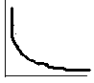Помимо внутренних причин существуют еще внешние это перенос инфляции по каналам мировой торговли по каналам движения капитала особенно краткосрочных спекулятивных в погоне за высокими процентами. В развитии инфляции обычно выделят две стадии начальную и основную. На начальной стадии увеличения денег в обращении хотя и способствует росту цен однако цены растут медленнее увеличения массы денег в обращении Скорость обращения денег почти не меняется что обусловлено тенденцией к сбережению и отношение к инфляции как к временному явлению. На основной стадии положение резко меняется, цены растут быстро даже при значительном увеличении денежной массы, скорость обращения денег резко возрастает, усиливается спрос, деньги стараются превратить в любые товары. Все это приводит к падению покупательной силы денег. Если производство растет медленно или даже сокращается, а скорость оборота денег возрастает, наступает критическая точка инфляции, она означает, что причины роста производства отстают от темпов роста обращаемости денег, покупательная способность денег снижается. Для измерения инфляции чтобы определить ее уровень особо распространенным является индекс Пааше
g^{t+1}-индекс цен в году t+1
p_{i}^{t+1}, p_{i}^{t}- цены на товары i в годах t, t+1
q_{i}^{t+1}, q_{i}^{t}- объем продаж в годах t, t+1
Индекс Пааше, во-первых, отличается высоким уровнем агрегирования, включает абсолютно все проданные и купленные товары в течение года, хотя потребительские корзины разных групп населения далеко не одинаковы; во-вторых, этот индекс улавливает любое повышение цен и совсем не реагирует на скрытое повышение цен, вызванное структурными изменениями в ассортименте товаров. В-третьих, индекс не в состоянии разграничить действие различных эффектов. Он может измениться и не в связи с изменением цен, а с изменением объема продаж. К косвенным показателям уровня инфляции относятся данные об отношении товарных запасов к сумме денежных вкладов населения и также данные о превышении доходов населения над расходами в процентах дохода.
Различают открытую и подавленную инфляцию. Открытая инфляция присуща странам с рыночной экономикой, где свободное взаимодействие спроса и предложения может привести к росту цен. Открытая инфляция характеризуется постоянным повышением цен. Это обусловлено действием механизма адаптивных инфляционных ожиданий. Ожидание инфляции резко увеличивает текущий спрос. Это вызывает определенное подорожание. Ажиатажный спрос приводит к сокращению сбережений, что сказывается на объеме кредитных ресурсов. А это тормозит рост инвестиций, а значит и рост предложения. В основе открытой инфляции лежит спираль “зарплата-цены”. Повышение цен неизбежно ведет к повышению зарплаты. А повышение зарплаты ведет к дальнейшему повышению цен. Подавленная инфляция присуща экономике, в которой имеет место жесткий контроль над ценами и доходами, что мешает проявится инфляции открыто в росте цен. Внешне цены не меняются, но количество денег в обращении увеличилось, что приведет к нарушению сбалансированности между денежной массой и их товарным покрытием. Подавленная инфляция характеризуется установлением жесткого контроля над ценами и доходами, временного замораживания цен и доходов и , как следствие этого, товарным дефицитом. Поскольку не работают ценовые стимулы, снижается объем инвестиций, сокращается производство, предложение. Ослабление зависимости цен от спроса лишает предпринимателей возможности правильно определить и направить инвестиции. Иногда распределение трудовых, материальных и финансовых ресурсов получается не оптимальным, сохраняется устойчивое недопроизводство товаров. Хроническая нехватка товаров рождает очередной всплеск спроса. И чем больше дефицит, тем больше размеры текущего спроса. Открытая инфляция излечима с помощью государственных противоинфляционных мер и рыночного механизма. Подавленная инфляция может быть приостановлена только при максимально допустимой свободе цен. В зависимости от темпов роста цен различают такие типы инфляции: умеренная (среднегодовой темп роста цен не более 10%), галопирующая (среднегодовой темп роста цен до 100%), гиперинфляция (среднегодовой темп роста цен 100-2000%).
С точки зрения соотносительности роста цен по различным группам товаров различают сбалансированную и несбалансированную инфляцию. При сбалансированной инфляции цены различных товаров относительно друг друга не меняются. Несбалансированная инфляция характеризуется постоянным изменением цен различных товаров относительно друг друга. Выделяют предсказуемую и непредсказуемую инфляцию. В экономике может сложиться ситуация, когда рост общего уровня цен происходит при одновременном сокращении производства. Состояние экономики, которое характеризуется одновременным ростом цен и сокращением производства, называется стагфляцией. Причины стагфляции: сокращение предложения, связанное с ростом издержек, а также структурное несовершенство рынка, власть монополий на рынке, отсутствие конкуренции и инфляционное ожидание.

39.Социально-экономические последствия инфляции. Взаимосвязь инфляции и безработицы. Кривая Филлипса.
Последствия инфляции многообразны, противоречивы и заключаются в следующем.
Инфляция усиливает диспропорции в экономике. Неравномерный рост цен на товары имеет своим следствием неравенство прибыли в различных отраслях производства. И это способствует неравенству возможностей развития производства. Инфляция подрывает стимулы к долгосрочному инвестированию, усиливает риск при крупном инвестировании, способствует переливу капитала в сферу обращения, что деформирует процесс воспроизводства и сокращает производство. В условиях инфляции происходит обесценивание производительного капитала через недогрузку производительных мощностей, товарного капитала через отставание товарооборота от роста цен, денежного капитала через обесценивание денег.
Инфляция обостряет проблему емкости внутреннего рынка, т.к. ведет к снижению реальной зарплаты и реальных доходов. Она усиливает паразитические формы накопления, нарушает функционирование кредитно-денежной системы. Обесценение денег подрывает стимулы к денежному накоплению. Лица, сберегающие денежные средства, платят инфляционный налог( это потеря владельцем денежных средств в результате инфляции).
Инфляция отрицательно влияет на все звенья финансовой системы, обостряет кризис государственных финансов. Происходит обесценение налоговых и других поступлений казну. Также инфляция снижает реальную величину налоговых поступлений. Начисление налога происходит раньше, чем его уплата. И т.к. не существует механизма поддержания реальной величины взимания налогов, то любое повышение темпа инфляции в течение этого периода обесценивает налоговые поступления. Это явление известно как эффект Танзи-Оливера. Эффект Танзи-Оливера будет тем больше, чем позже платят налоги, и выше темпы инфляции. Более низкие налоговые поступления еще больше увеличивают дефицит бюджета. Растет государственный долг, обесценение денег подрывает конкурентоспособность национальных фирм, поощряет ввоз товаров из-за границы. В период инфляции сокращаются личные сбережения, снижаются реальные доходы, уровень жизни. И, как следствие, уменьшается спрос, и происходит нарушение равновесия спроса и предложения. Инфляция усиливает натуральный обмен, снижает заинтересованность производителей в создании качественных товаров и в производстве дешевых товаров.
Поскольку инфляция есть переполнение каналов денежного обращения денежными знаками, то остановить или придержать инфляцию можно путем снижения темпа предложения денег. Центральный банк должен сократить эмиссию денег, повысить учетную ставку процента и резервы банка. Необходимо стимулировать сбережение денег населения. Также можно регулировать инфляцию с помощью политики цен и доходов. Суть ее в том, что правительство в директивном порядке либо замораживает цены и доходы, либо ограничивает рост зарплаты ростом средней производительности труда.
Одним из методов борьбы с инфляцией является стабилизация и стимулирование производства. Это предусматривает структурную перестройку экономики, конверсию оборонного производства, повышение товарности экономики и повышение ответственности предпринимателей за результаты хозяйственной деятельности. К мерам борьбы с инфляцией относятся: создание рыночной инфраструктуры, регулирование валютного курса, приватизация, демонополизация производства, либерализация цен и денежная реформа конфискационного типа. Существует определенная связь безработицы и инфляции эта связь была зафиксирована Филипсом в виде кривой.
инфл-я

безр-ца

Он зафиксировал обратную зависимость между темпами инфляции и долей безработицы. Чем выше темпы инфляции тем ниже доля безработных. Вмешательство государства может снизить уровень безработицы расширяя совокупный спрос, возникающая при этом напряженность на рынке труда будет способствовать росту заработной платы, цен и развернутой инфляции.
Для снижения инфляции необходимо проводить политику ограничения спроса, что приводит к свертыванию производства и росту безработицы

40. Антиинфляционная политик: кейнсианское и монетаристское направления.
До 30-х гг. нашего века инфляция однозначно считалась негативным явлением. Однако в 30-х гг. рыночная экономика испытала сильнейшее потрясение в виде Великой депрессии. Стало очевидным, что классический подход, признававший только саморегулирование рыночной экономики, уже устарел. Требовалось регулирование рыночной экономики посредством государственного вмешательства. При этом оно должно быть косвенным. Такой инструмент косвенного вмешательства государства в рыночную экономику и разработан в теории выдающегося английского экономиста Дж. М. Кейнса. Он и стал основоположником «реабилитирующей» инфляцию концепции. Ее начали рассматривать как такое негативное явление, которое, при умело направленной финансовой политике, способно все-таки дать позитивный импульс всей экономике. Этим Кейнс совершил своеобразный переворот в воззрениях экономистов, создав концепцию, согласно которой активная финансовая политика государства, стимулирующая спрос в период депрессии, способна обеспечить рост производства и снизить массовую безработицу.
Смысл рассуждений Кейнса состоял в следующем. Дополнительная денежная эмиссия означает рост платежеспособного спроса населения. В свою очередь такой рост должен явиться стимулом для увеличения предложения товаров. Произойдет это потому, что в погоне за деньгами покупателей производители расширят объем производства и тем обеспечат товарное покрытие возросшего (в результате дополнительной денежной эмиссии) платежеспособного спроса.
Приведенное теоретическое рассуждение трансформировалось в экономическую политику, получившую название «контролируемая инфляция».
Однако реальность оказалась сильнее теории: превышение платежеспособного спроса над товарным предложением привело к обыкновенному росту цен. Производитель предпочел направиться по более легкому пути: вместо увеличения предложения он стал «выбирать» инфляционный избыток денежных знаков у покупателя простым повышением цены. Неудача попытки контролировать инфляцию была предопределена еще и тем, что многие секторы рыночной экономики были фактически монополизированы, а кейнсианский подход предполагал свободный конкурентный рынок.
Монетаристская антиинфляционная политика. С 60-х гг. пришла эпоха монетаризма — концепции, которая считает, что стабильность рыночной экономики решающим образом зависит от регулирования денежной массы, находящейся в обращении. Суть монетаристского подхода выражена в его знаменитом положении: «Деньги имеют значение!»
Практика монетаризма состоит в проведении мер, прямо противоположных кейнсианским «рецептам»: ограничение государственных расходов и роста денежной массы. Если кейнсианский подход означал стимулирование спроса (в надежде тем самым вызвать «цепную реакцию» в виде роста предложения), то монетаризм, напротив, стимулирует предложение, следствием которого должен стать рост спроса. От «спроса» — к «предложению»: таков смысл перехода от кейнсианской трактовки инфляции к монетаристской.
Монетаристы предлагают следующие антиинфляционные меры:
— прямое стимулирование предпринимательства (снижением налогов на инвестируемую прибыль),
— сокращение государственных расходов,
— стимулирование прироста инвестируемых сбережений (размещения населением своих сбережений в банки или ценные бумаги).
Монетаристская политика — жесткая политика, она требует твердости и равнодушна к демагогии и истерии. В отличие от кейнсианства монетаризм на практике доказал свою эффективность.

41. Совокупный спрос(AD) сущность, его ценовые и неценовые факторы.
Совокупный спрос - это сумма всех индивидуальных спросов на конечные товары и услуги, предлагаемые на товарном рынке. Основными формами его проявления служат: потребительский спрос, инвестиционный спрос, спрос на товары и услуги со стороны государства и расходы на "чистый" объем экспорта.
Совокупный (агрегированный) спрос - объем представленной на рынке потребности в товарах и услугах, ограниченной сложившимся уровнем цен и платежеспособностью потребителей.
При прочих равных условиях, чем ниже уровень цен, тем большую часть национального продукта захотят приобрести потребители, и наоборот, при росте индекса цен потребители станут покупать меньше продукции.
Кривая совокупного спроса - кривая взаимосвязи между желаемыми и планируемыми расходами в экономике в целом на конечные товары и услуги и средним уровнем цен на них.
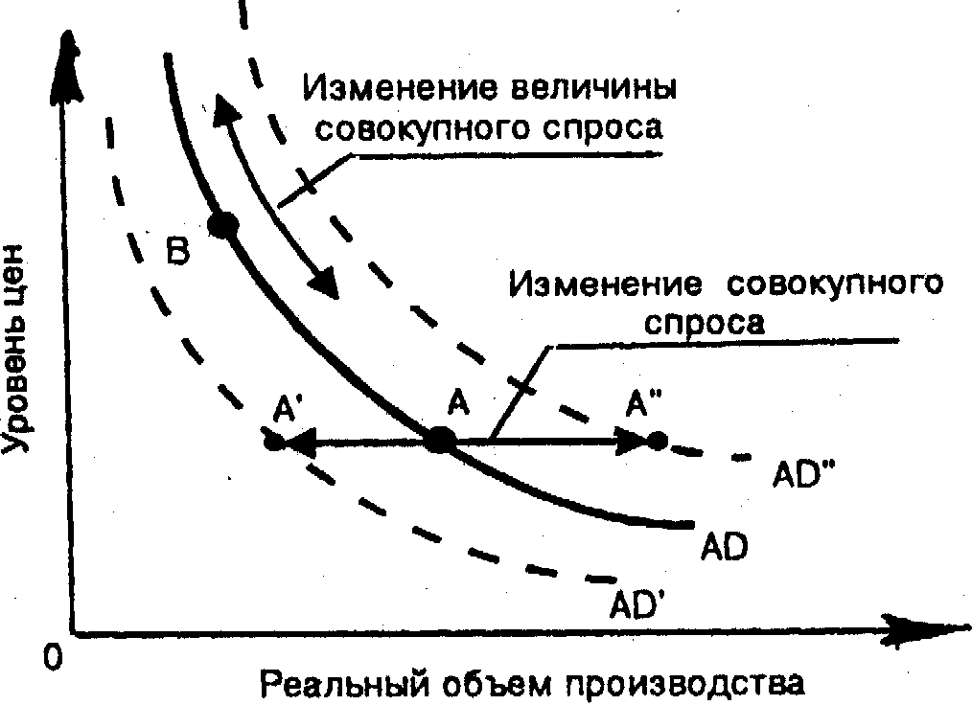
Кривая совокупного спроса
Траектория кривой AD такая же, как и индивидуального спроса на любой товар, однако характер ее определяют совершенно другие факторы:1. эффект процентной ставки;2. эффект богатства или реальных кассовых остатков;3. эффект импортных закупок.
Эффект процентной ставки состоит в следующем. Если в стране наблюдается рост общего уровня цен (инфляция), то при неизменной денежной массе это приведет к росту спроса на наличные деньги и к увеличению ставки процента, которая является ценой денег. Чем выше процентная ставка, тем ниже потребительский спрос, ведь многие товары длительного пользования покупаются на основе потребительского кредита. Удорожание кредита приведет к уменьшению потребительских расходов, а значит, высокому уровню цен будет соответствовать меньший объем реального производства и совокупного спроса.
Рассмотрим влияние изменения уровня цен в стране на величину реального богатства (реальных кассовых остатков). Богатство населения в значительной мере представлено в виде различных финансовых активов (облигаций, акций, срочных вкладов и т.д.), имеющих постоянную номинальную стоимость. С ростом уровня цен реальная стоимость или покупательная способность финансовых активов снижается, люди становятся реально беднее и сокращают свой спрос на товары и услуги. Эффект импортных закупок учитывает соотношение цен на товары у нас в стране и за границей. Если в нашей стране возрастет общий уровень цен, то покупатели будут отдавать предпочтение импортным товарам, которые станут дешевле отечественных. Иностранцы же, наоборот, сократят объем покупок наших товаров. Последствиями этих процессов будет сокращение нашего экспорта и рост импорта, что приведет к снижению чистого экспорта (экспорт минус импорт) в совокупном спросе на отечественные товары и услуги.
Все три эффекта объясняют снижение совокупного спроса в связи с ростом общего уровня цен (инфляцией). Аналогичным образом можно объяснить, как снижение общего уровня цен в стране (дефляция) через действие указанных эффектов приводит к росту совокупного спроса.
Эти процессы находят отражение на графике кривой спроса. Если уровень цен повысился, то это приведет к снижению объема национального продукта, который смогут приобрести домохозяйства, предприниматели и правительство. Соответственно величина совокупного спроса переместится из точки А в точку В на кривой спроса AD. Изменение уровня цен при прочих равных условиях вызывает изменение величины совокупного спроса. Графически это отражается движением вдоль стабильной кривой AD.
Если происходит изменение каких-либо других факторов, кроме уровня цен, то происходит изменение совокупного спроса. К неценовым факторам совокупного спроса относятся:
- изменения в потребительских расходах, которые могут быть уу вызваны изменением благосостояния потребителя, ожиданий потребителя (его прогнозов на будущий доход), задолженности потребителя и уровня налогов, в первую очередь подоходного налога;
- изменения в инвестиционных расходах, зависящих от уровня процентных ставок, ожиданий инвестиционной прибыли, налогов с предприятий, уровня используемых технологий и наличия у предприятий избыточных мощностей;
- изменения в государственных расходах;
- изменения в расходах на чистый экспорт, которые в свою очередь зависят от национального дохода в зарубежных странах -партнерах во внешней торговле и от изменения курса национальной валюты по отношению к валютам других стран. Если происходит изменение хотя бы одного или нескольких неценовых факторов совокупного спроса, происходит изменение уровня совокупного спроса. Например, рост совокупного спроса отражается перемещением из точки А в точку А" и смещением графика AD вправо в положение AD". И наоборот, уменьшение совокупного- спроса под действием неценовых факторов приводит к сокращению уровня совокупного спроса , что отражается в перемещении из точки А в точку А' и смещением кривой влево из положения AD в положение AD'.
Таким образом, можно выделить следующие особенности кривой совокупного спроса:
- кривая AD имеет отрицательный наклон, означающий, что роет уровня цен приводит к сокращению потребления, инвестиций, расходов правительства и чистого экспорта;
-изменение величины совокупного спроса в результате изменения среднего уровня цен отражается движением вдоль кривой AD;
-изменения потребления, инвестиций, правительственных расходов и чистого экспорта в своей совокупности определяют неценовые факторы совокупного спроса, ведут к изменению совокупного спроса и вызывают смещение кривой AD.

42.Совокупное предложение (AS) сущность, факторы определяющие его в краткосрочном и долгосрочном периодах.
Совокупное предложение - это сумма всех индивидуальных предложений. Оно представляет денежную величину всех конечных товаров и услуг, предложенных к продаже.
Совокупное предложение - это реальный объем национального производства, который может быть произведен при каждом возможном уровне цен. Чем выше уровень цен, тем больше товаров готовы предложить к продаже все производители, и наоборот, т.е. существует прямая зависимость между уровнем цен и объемом предложений.
Кривая совокупного предложения AS (от англ. aggregate supply) состоит из трех отрезков (рис. 2): горизонтального (кейнсианского), промежуточного и вертикального (классического).
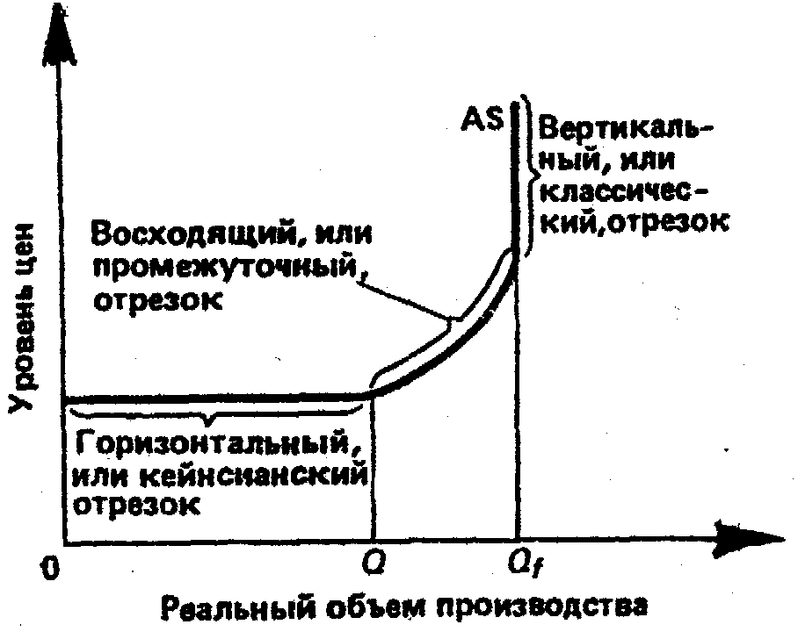
Кривая совокупного предложения
Обычная кривая краткосрочного предложения отдельной конкретной фирмы имеет положительный наклон. Это означает что при более высокой цене производитель будет расширять производство. Кривая совокупного предложения имеет несколько другую форму. В масштабе всей экономике может сложиться три различные ситуации 1)состояние неполной занятости; 2)состояние, приближающееся к уровню полной занятости; 3) состояние полной занятости.
1)На горизонтальном отрезке реальный объем национального производства еще не достиг своего потенциального (максимального) уровня (Qf), имеются резервы производственных мощностей, запасы сырья, материалов, большая безработица, что свидетельствует о состоянии депрессии. В этих условиях рост производства будет происходить за счет вовлечения в производство дополнительных, неиспользуемых ресурсов и не будет сопровождаться ростом цен. Этот отрезок называют по имени английского ученого Дж.М.Кейнса, кейнсианский случай относится к краткосрочному периоду.
2)На промежуточном отрезке наблюдается одновременно рост реального объема производства и уровня цен. Экономика начинает приближаться к своему потенциально возможному уровню (Qf), но полная занятость возникает неравномерно по отраслям экономики. Например, в компьютерной промышленности может наблюдаться нехватка квалифицированных рабочих, а в других - сохраняться значительная безработица и недоиспользование производственных мощностей.
3)На вертикальном отрезке производство достигло своего максимального уровня (Qf), когда экономика функционирует на пределе своих производственных возможностей, все ресурсы задействованы и достигнута полная занятость населения. За короткое время невозможно достичь дальнейшего увеличения объема производства. Если на этом этапе будет происходить рост спроса, то производство не сможет ответить на него увеличением предложения, и следствием будет инфляция. Этот отрезок называется классическим. Классический случай более применим к долгосрочному периоду.
Изменение величины предложения вызывает перемещение точек вдоль постоянной кривой AS из положения А в положение В. Изменение уровня цен влияет на изменение величины предложения при неизменности других факторов.
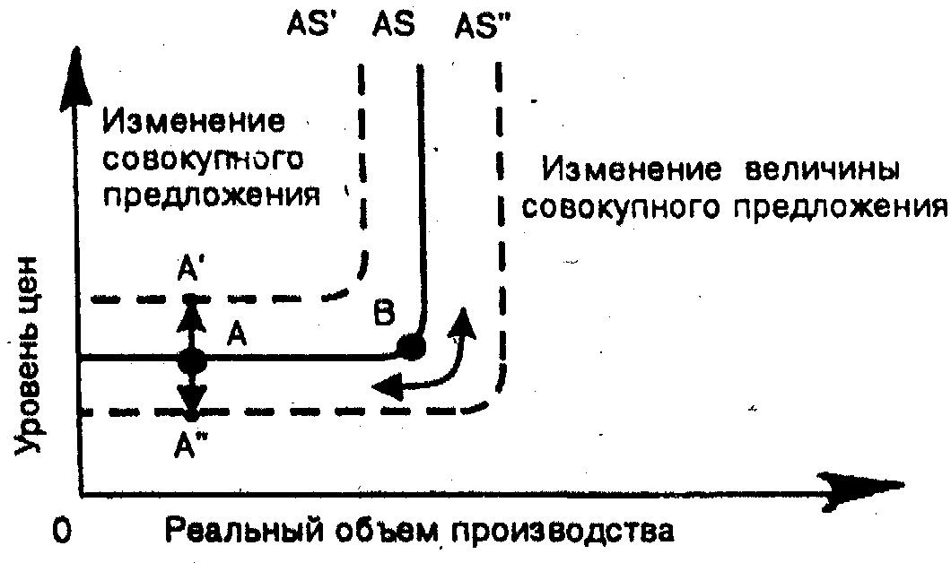
Если же изменяется какой-либо неценовой фактор, то происходит изменение уровня совокупного предложения. Графически это отражается перемещением кривой предложения AS вправо в положение AS", когда предложение увеличивается, и влево из положения AS в AS', когда предложение уменьшается. Уровень цен при этом остается неизменным.
К неценовым факторам совокупного предложения относятся: изменение цен на ресурсы (внутренние и закупаемые за рубежом) (Пример Увеличение имеющихся в распоряжении трудовых ресурсов приводит к уменьшению цены на рабочую силу, а их уменьшение - к увеличению этой цены), применяемые технологии; изменение налогов и субсидий, правовых норм, структуры рынка, производительности; ожидания производителей. Эти факторы проявляются в совокупном виде.

43. Модель AD-AS как инструмент анализа национального рынка в целом в отличие от рынков отдельных товаров.
Макроэкономическое равновесие - это такое состояние национальной экономики, когда использование ограниченных производственных ресурсов, пригодных для создания товаров и услуг, м их распределение между различными членами общества сбалансированы. Это означает, что существует совокупная пропорциональность между:
ресурсами и их использованием; факторами производства и результатами их использования; производством и потреблением; предложением и спросом; материально-вещественными и финансовыми потоками. Следовательно, макроэкономическое равновесие предполагает стабильное использование экономической способности индивидов, оптимальную реализацию их интересов во всех сферах национальной экономики.
Основное условие достижения макроэкономического равновесия - равенство между совокупным спросом и совокупным предложением (AD=AS).
Графически равновесие изображается пересечением кривых совокупного спроса и совокупного предложения в точке (Е), где определяется равновесный уровень цен и равновесный объем национального производства. Макроэкономическое равновесие представляет собой единственный ценовой уровень, при котором величина предлагаемой на рынке совокупной продукции (товаров и услуг) равна величине совокупного спроса.
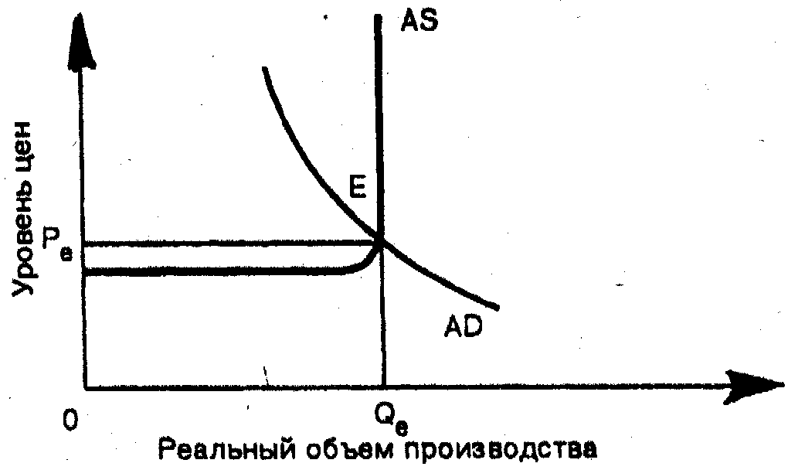
Равновесный уровень цен и равновесный объем национального производства
Одновременно достигается равновесный уровень цен в точке Ре и равновесный реальный объем производства Qe, Отклонение соответствующих кривых от этих точек будет означать нарушение макроэкономического равновесия совокупного спроса и совокупного предложения.
На рис. 5 изображены кривые AD₁ AD₂ АD₃, характеризующие различные уровни совокупного спроса. Точки Е₁, E₂, Е₃ отражают равновесие при соответствующем ценовом уровне и уровне занятости. На кейнсианском отрезке занятость неполная, что позволяет привлекать дополнительных работников, не повышая уровень цен на товары и услуги. На промежуточном отрезке уже достигнуто равновесие, когда занятость близка к полной. На классическом отрезке складываются условия отсутствия свободной рабочей силы, и равновесие достигается при полной занятости.
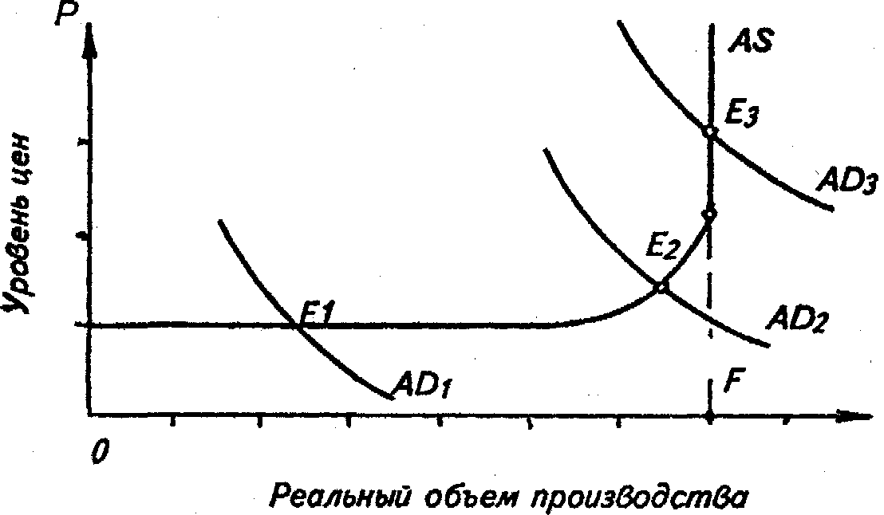
рис 5
Наличие трех характерных отрезков на кривой AS приводит к различным последствиям изменения совокупного спроса (рис. 6).
Так, если кривая совокупного спроса смещается на кейнсианском отрезке кривой совокупного предложения, то происходит изменение только реального объема национального производства с Q₁, до Q₂, на который есть спрос, а уровень цен Р, не изменяется (рис. ба). На классическом отрезке сдвиг кривой вверх приводит к инфляционному изменению цен с Ps до Pg, а реальный объем производства останется без изменений на уровне полной занятости Qf (рис. 6б). В то же время смещение кривой на промежуточном отрезке вызывает как изменение объема национального производства с Q₃ до Q₄, так и изменение уровня цен с р₃ до р₄(рис. 6в).
При неизменном совокупном спросе (AD) сдвиг кривой совокупного предложения влево из AS₁ в AS₂ будет также способствовать росту цен и инфляции в силу роста издержек производства и уменьшения реальных объемов производства (р. 7).
Если кривая совокупного предложения сдвигается вправо из AS₁ в АS₃, то происходит снижение равновесного уровня цен и увеличение реального объема производства, что свидетельствует о сохранении в экономике производственных возможностей роста,
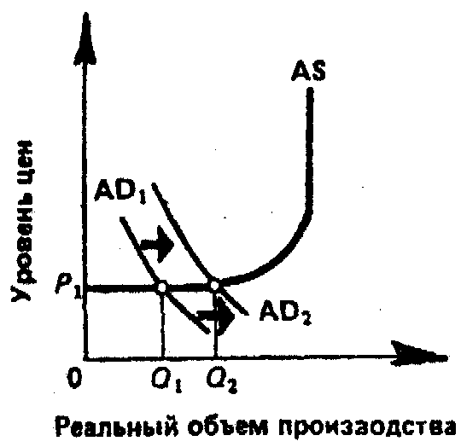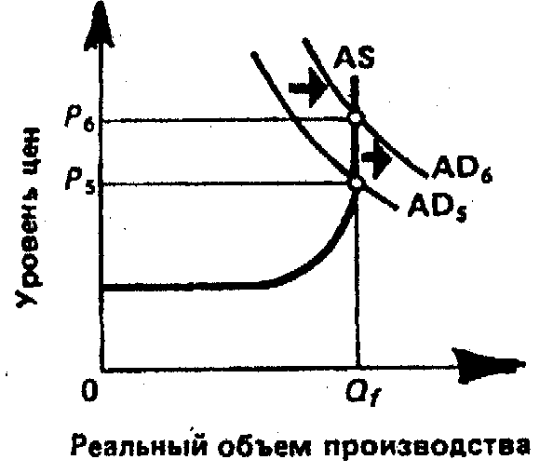
(а) Увеличение спроса на (б) Увеличение спроса на
кейнсианском отрезке классическом отрезке
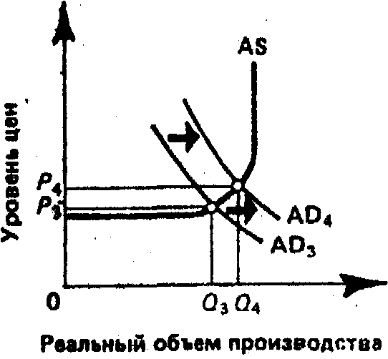
(в) Увеличение спроса на
промежуточном отрезке
Рис. 6. Последствия увеличения совокупного спроса
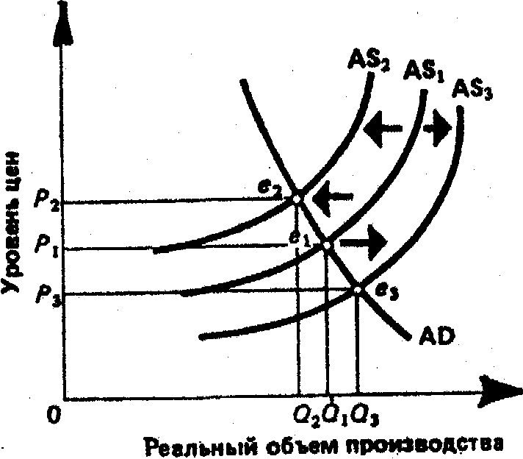
Рис. 7. Последствия изменений совокупного предложения
Анализ рассмотренных кривых с конкретными данными позволяет принимать соответствующие меры, определять пути реализации разрабатываемой экономической политики по предотвращению безработицы и сдерживанию инфляции.
Макроэкономическое равновесие - экономический идеал; без банкротств и стихийных бедствий, без социально-экономических потрясений. В реальной жизни происходят разнообразные нарушения требований такой модели. Знание теоретических моделей макроэкономического равновесия позволяет определить конкретные факторы отклонений реальных процессов от идеальных, найти пути реализации оптимального состояния экономики.
В экономической теории существует множество моделей макроэкономического равновесия, отражающих взгляды разных направлений экономической мысли на эту проблему

44.Классическая концепция регулирования национального производства.
В основе классической теории лежат два основных понятия: ситуация, при которой уровень расходов будет недостаточен для закупки продукции, произведенной при полной занятости вряд ли возможен; даже если бы уровень общих расходов оказался недостаточен, быстро включаются такие рычаги регулирования как цена и зарплата. В результате этого снижение общих расходов не повлечет за собой сокращение реального объема производства.
В основе классической теории лежит закон Сея, согласно которому предложение товара создает собственный спрос.
В условиях общественного разделения труда каждый производитель продает свои товары для того, чтобы купить другие товары, непроизводимые им. Следовательно, он может купить только в объеме проданного, поэтому размер спроса всегда равен размеру предложения.
Классическая модель предполагает три условия:
1.общество состоит из одних производителей, являющихся одновременно и потребителями;
2.все производители расходуют только свой собственный доход;
3.доход расходуется полностью.
Хотя факт, что производство продукции обеспечивает соответствующую сумму денежного дохода известен, но нет гарантии, что получатели дохода израсходуют его полностью. Какую-то часть дохода можно сберечь, и поэтому она не найдет отражения в спросе. Т.е. сбережение вызывает нарушение, утечку в потоках расходов и доходов, соответственно подрывает действие законов Сея.
Если домохозяйство сберегает какую-то часть своих доходов, то предложение не создает собственного спроса. Сбережения вызывают недостаточность потребления, отсюда непроданные товары, сокращение производства, безработица и снижение доходов.
С точки зрения классиков, сбережения не приводят к недостаточности спроса, т.к. каждый сбереженный доллар будет инвестирован предпринимателями. Инвестирование происходит, чтобы компенсировать любую недостаточность потребительских расходов. Инвестиции заполняют пробел в потреблении, вызванном сбережением.
Если предприниматели намереваются инвестировать столько же, сколько домохозяйства рассчитывают сберечь, то закон Сея будет действовать. Сможет или нет экономика достичь и сохранить уровень расходов, будет зависеть от того, намерены ли предприниматели производить достаточно инвестирования, чтобы компенсировать сбережения домохозяйства.
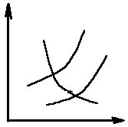 С точки зрения классиков, существует денежный рынок, который гарантирует равенство сбережений и инвестиций. Денежный рынок, а точнее ставка процента (цена, уплачиваемая за использование денег), будет следить за тем, чтобы деньги, которые вышли из потока доходов-расходов как сбережения, автоматически вновь появились как деньги, затраченные на инвестиционные товары. При прочих равных условиях домохозяйства обычно предпочитают потреблять, а не сберегать.
Потребители будут сберегать только в том случае, если кто-то будет платить им ставку процента в качестве вознаграждения за их бережливость. Чем выше ставка процента, тем больше денег будет сберегаться. Инвесторы стремятся найти денежные накопления, чтобы обновить или расширить свои предприятия. Т.к. процентная ставка оказывает влияние ни издержки предпринимателей, они будут занимать и инвестировать при низкой ставке.
На денежном рынке, на котором владельцы сбережений предлагают деньги, а инвесторы предъявляют спрос на них, устанавливается равновесная ставка процента, при которой количество сбережений равно количеству инвестированных. Сбережения не вызывают нарушение закона Сея.
При усилении сбережений, сбережения превысят инвестиции, излишек сбережений приведет к понижению ставки процента до нового, более низкого уровня равновесия, а это более низкая ставка процента будет приводить к уравниванию расходов на инвестиции до тех пор, пока они не будут равны сбережению.
Классики утверждали, что уровень производства продукции зависит не только от уровня общих расходов, но и от уровня цен на продукцию. Если ставка процента не способна привести в соответствие сбережения инвестиции, любое снижение общих расходов будет компенсироваться пропорциональным снижением уровня цен. Если домохозяйства временно сберегли больше, чем предприниматель намерен инвестировать, то вызванное этим снижение общих расходов не приведет к длительному сокращению реального объема производства при условии, что цены на продукцию снимались пропорционально снижению расходов.
Основные положения классической модели:
1.Абсолютная эластичность зарплаты и цен;
2.Выдвижение на первый план совокупного предложения;
3.Способность рыночного механизма к сбалансированию совокупного спроса и совокупного предложения на уровне полной занятости и полного использования других факторов производства;
4.Постоянные действия, тенденция к совпадению объема совокупного предложения и потенциальных возможностей экономики.

45.Кейнсианский подход к макроэкономическому равновесию.
В конце 20-х - начале 30-х гг. XX в. экономика капиталистических стран столкнулась с устойчивым и длительным состоянием макроэкономического неравновесия, великая депрессия опровергла представления классиков о саморегулировании рыночной экономики. Возникло убеждение о необходимости государственного регулирования экономики путем проведения финансовой, кредитно-денежной, бюджетной политики. Первым отказался от господствующих классических взглядов саморегулирования рыночной экономики Дж.М.Кейнс, отрицавший эластичность, гибкость цен, зарплаты и процентной ставки.
В период спада цены могут и не упасть, хотя спрос сокращается. Этому способствует власть над рынком крупных продавцов монополистов.
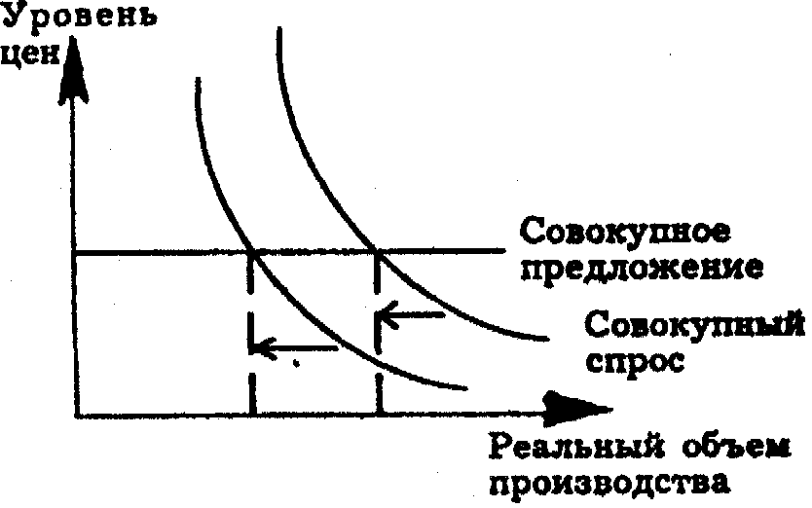
Выводы Дж.М.Кейнса: если начинается спад экономики, то реакция на изменившиеся обстоятельства потребителей, инвесторов и производителей вовсе не обязательно вернет ее в состояние полной занятости. Напротив, экономика может долго пребывать в таком положении, когда объем производства намного ниже производственных мощностей, а уровень безработицы высок. Графическое изображение кейнсианской теории- равновесия представлено на рис.
Графическое изображение кейнсианской теории макроэкономического равновесия
Как видно из графика, линия совокупного предложения горизонтальна, т.к. цены негибкие, неэластичные в сторону снижения. Совокупный спрос изменчив, реальный объем производства снижается.
По мнению Дж.М.Кейнса, количество произведенных товаров и услуг и соответственно уровень Занятости зависят от уровня совокупных расходов (совокупного спроса). Главный компонент совокупных расходов - потребление. Доход после уплаты налогов (располагаемый доход), равен потреблению плюс сбережения. Поэтому факторы, определяющие потребление, определяют и сбережения.
Второй компонент совокупных расходов - инвестиции. Их величина зависит главным образом от двух факторов: ожидаемой нормы чистой прибыли, которую могут обеспечить инвестиции в будущем, и реальной ставки процента, под которую можно получить кредиты в банках.
Следовательно, расходы на потребление и инвестиции, которые определяют величину совокупного спроса, нестабильны. А неустойчивость совокупного спроса вызывает дисбаланс в рыночной экономике.
Для сбалансированности экономики, достижения равновесия спрос должен быть "эффективным". Этот спрос состоит из потребительских расходов населения и инвестиций. Люди обычно поддерживают потребительские расходы на сравнительно устойчивом уровне. Т.к. снижение доли потребления в совокупном расходе естественно и вечно (чем богаче люди, тем меньшую долю своего дохода они тратят на потребление, а большую долю сберегают), надо поддерживать другой компонент совокупных расходов - инвестиции.
Дж.М.Кейнс считал, что в богатых странах люди склонны большую часть своего дохода (прироста дохода) сберегать, но не все сбережения превращаются в инвестиции. Часто бывает что наиболее выгодные возможности оказываются использованными и дальнейший рост капитала должен направляться на осуществление проектов с более низкой нормой чистой прибыли, т.е. по мере экономического роста ослабляются побудительные мотивы к инвестированию. Таким образом, в богатых, промышленно развитых странах стремление людей сберегать всегда будет обгонять стремление к инвестированию и государство должно стимулировать инвестиции.
Поддерживать эффективный спрос Дж.М.Кейнс предлагал c помощью мультипликатора, который представляет собой числовой коэффициент, показывающий зависимость изменения национального дохода от изменения инвестиций. Если происходит приращение общей суммы инвестиций (∆I), то доход государства (∆Y) увеличивается на сумму, которая в k раз превосходит прирост инвестиций (k -мультипликатор): ∆Y=kx∆I. Государство, проводя политику, направленную на поддержание частных инвестиций, например, внося соответствующие изменения в налоговую и денежно-кредитную политику, а также осуществляя государственные расходы, может компенсировать недостаток "эффективного" спроса и дополнительным государственным спросом. Таким образом, государство, по мнению Дж.М.Кейнса, помогает экономике приблизиться к уровню равновесия.
46.Кейнсианкая функция потребления и сбережения.
Потребление выступает главным компонентом совокупных расходов. Это понятие выработано Кейнсом. Склонность к потреблению характеризует, как относится изменение потребления к изменению дохода. Потребление составляет ту часть дохода, которая предназначена для приобретения потребительских товаров и услуг и в масштабе общества представляет сумму потребления всех экономических субъектов. Для каждого потребителя потребление зависит от уровня его доходов, от типа общества, в котором он живет. Чем выше доход, тем больше может быть потребление. В общем виде потребление есть функция располагаемого дохода. Располагаемый доход –доход без налоговых выплат. С=f(Y). С -потребление, Y-доход, f-форма функции.
Если доход низкий он будет целиком израсходован на потребление. Если доход возрастает, то потребление увеличивается, но не в той же пропорции, что и доход. Отношение С/Yназывается APC – средняя склонность к потреблению. Соотношение между дополнительным потреблением и дополнительным доходом, наз-ют предельной склонностью к потреблению ΔC/ΔY=MPC. ΔC – потребление. ΔY – изменение располагаемого дохода. МРС постоянная величина на протяжении долгосрочного периода. Величина предельной склонности к потреблению находится между нулем и единицей: 0 < МРС < 1.
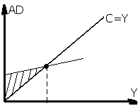Существует потребление и при нулевом уровне дохода. Оно осуществляться за счет продажи ранее накопленного имущества, и, во-вторых, за счет займов. Потребление, независимое от уровня дохода, называется автономным потребления. С учетом автономного потребления, обозначаемого$\bar{С}$, формула для определения функции потребления принимает вид. $С=\bar{С}+\text{MPC}∗Y$
• - равновесие
AD- совокупный спрос
⁄⁄⁄⁄- расходы, превышающие доход
горизонтальная черта над символом означает экзогенный характер расходов. Экзогенные переменные – внешние по отношению к рынку факторы (полагающие воздействия государства, результат деятельности прошлых периодов). Графически это означает, что линия потребительских расходов исходит не из начала осей координат, а из точки, лежащей на оси ординат и соответствующей уровню автономного потребления
Факторы, влияющие на потребление:
1.Ставка процента потребительским кредитам;
2.Ставка процента по сберегательным вкладам;
3.Величина богатства в домашнем хозяйстве;
4.Ожидание дохода;
5.Реальные и ожидаемые изменения потребительских цен;
6.Демографические факторы.
Склонность к сбережению характеризует изменение сбережение к изменению дохода. Сбережение S=Y-C где S-сбережение,Y-доход, C-потребление.
Т.к. потребление это функция дохода S=Y-f(Y).
Средняя склонность к сбережению определяется как отношение сбережения к доходу: APS = S/Y
соотношение между дополнительным сбережением и дополнительным доходом, т. е. предельную склонность к сбережению MPS= ΔS/ΔY
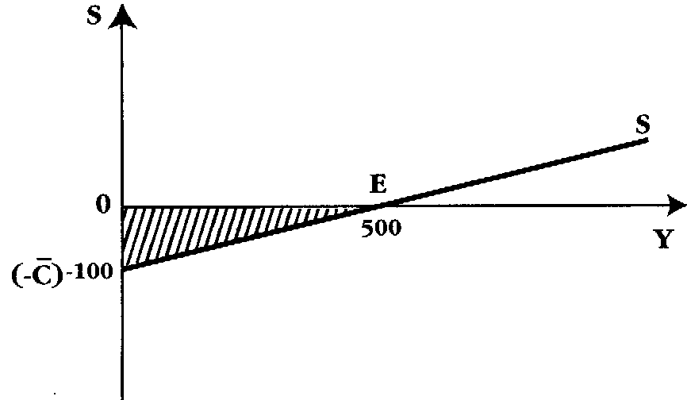
Пересечение линии S и графика потребления в точке Е(равновесие) означает уровень нулевого сбережения. Слева от этой точки можно наблюдать заштрихованную область, отражающую отрицательное сбережение, т. е. расходы превышают доходы, а справа -сбережение положительное. График функции сбережения показывает зависимость сбережений от размера дохода. Алгебраически линия сбережений определяется по формуле:
$С=−\bar{С}+\text{MPS}∗Y$ Наклон графика сбережений S определяется предельной склонностью к сбережению. Величина сбереженного дохода увеличивается с ростом дохода более высокими темпами. Потребление + сбережение равно доходу. C+S=Y $\frac{ΔS}{ΔY}+\frac{ΔC}{ΔY}=\text{MPC}+\text{MPS}=1$
47. Взаимосвязь инвестиций и национального дохода при проявлении эффекта мультипликатора.
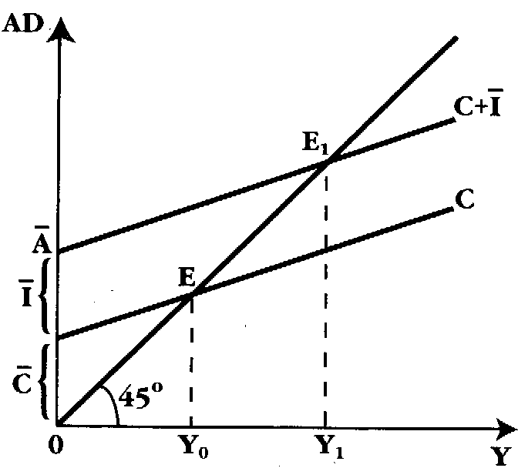
Важнейший компонент планируемых совокупных расходов составляют инвестиции. Уровень инвестиций оказывает существенное воздействие на объем национального дохода общества. Инвестиции (капиталовложения) в масштабах страны определяют процесс расширенного воспроизводства. Строительство новых предприятий, возведение жилых домов, а, следовательно, и создание новых рабочих мест зависят от процесса инвестирования. Источником инвестиций являются сбережения. Взаимодействие инвестиций, сбережений и дохода, можно представить следующим образом: Y= С+I. Национальный доход при его использовании равен сумме расходов на потребление(С) и инвестиций (I). При этом потребление есть функция дохода, т. е. С = С(У). С другой стороны, национальный доход можно представить как : Y = С+S где S - (сбережение) также является функцией дохода, следовательно, S = S (Y) автономные инвестиции (I). Автономные инвестиции определяются как инвестиции, не зависящие от уровня дохода и составляющие при любом его уровне некую постоянную величину. Сумму автономных потребительских и инвестиционных расходов (С + I) обозначим символом А. Таким образом, теперь мы можем определить совокупный спрос (AD), отражающий планируемые расходы, следующим образом: график планируемых совокупных расходов сдвигается вверх на величину автономных инвестиций. Расстояние от 0 до А на оси ординат соответствует суммарной величине автономного потребления и автономных инвестиций. Равновесный уровень дохода повышается. Чем больше автономные инвестиции, тем выше поднимается график совокупных расходов и тем ближе «заветный» уровень полной занятости. Суть эффекта мультипликатора –увеличение любого из компонентов автономных расходов приводит к увеличению автономных доходов причем на величину большую чем первоначальный рост расходов.
Мультипликатор представляет собой числовой ~ коэффициент, показывающий зависимость изменения национального дохода от изменения инвестиций. Если происходит приращение общей суммы инвестиций (∆I), то доход государства (∆Y) увеличивается на сумму, которая в k раз превосходит прирост инвестиций (k -мультипликатор): ∆Y=k*∆I
$$\begin{aligned}K=\frac{ΔY}{ΔI}=\frac{ΔY}{ΔY−ΔC}=\frac{1}{1−ΔCΔY}=\frac{1}{1−\text{MPC}} \\ ΔY=ΔI⋅\frac{1}{1−\text{MPC}}\end{aligned}$$
Если экономика находится в состоянии неполной занятости, то увеличение склонности к сбережениям означает уменьшение склонности к потреблению ➔ уменьшение СС. И тогда этот процесс приводит к сокращению производства и снижению уровня новых капиталовложения и увеличения уровня безработицы.
Итог – падение уровня НД и снижение дохода в различных группах населения.
Парадокс бережливости – Постоянное желание сберечь больше, чем инвесторы хотят вложить вызовет снижение уровня СС, что приведет к всеобщему уменьшению желания инвестировать.

48. Деньги и их функции.
Деньги -всеобщее, общепризнанное средство платежа с помощью которых в масштабах национальной экономики и всемирного хозяйства происходит обмен товарами и услугами. Относительно природы денег существуют определенные концепции денег: 1)Эмпирическая, когда деньгами называют все, что способно выступить в роли платежного средства за товары и услуги. 2)Функциональная, когда к природе денег подходят через те функции, которые они выполняют. Марксистская концепция объясняет происхождение денег из внутреннего противоречия товаров, которая в свою очередь обусловлена основным противоречием товаро производства. Маржиналистская концепция денег, которая в основу стоимости денег видит их полезность, соответствующая уникальной способности денег обмениваться на товары и услуги сейчас и в будущем, запас денег, находящихся в обращении. Во всех концепциях денег выражается их сущность быть средством обмена товаров, т.е. деньги опосредуют движение товара, подчеркивается их всеобщность, общепризнанность в качестве средства платежа.
Необходимо различать номинальную и реальную стоимость денег. Номинальная стоимость денег -стоимость, которая обозначена на денежной единице в момент ее эмиссии. Реальная стоимость денег -издержки на производство денежного материала, расходуемого для изготовления денежной единицы. Формы денег: 1.Товарные деньги - вообще платежное средство, когда денежная единица изготавливаемая из драгоценного металла вследствие чего номинальная стоимость и реальная стоимость совпадают. 2.Бумажные деньги -денежные знаки, выпускаемые государственным казначейством для бюджетных нужд и снабженные принудительной покупательной способностью. Покупательная сила денег -отношение, которое возникает по отношению к символическим деньгам.
Оно выражает то количество товаров и услуг, которые могут приобрести на одну денежную единицу. 3.Кредитные деньги -знаки стоимости, возникшие на основе развития кредитных отношений и выполняет функции денег, средство обращения и платежа. Существуют следующие виды кредитных денег: а)Вексель -долговое обязательство заемщика кредитору об уплате долга в определенный срок; б)Депозитные деньги -система специальных расчетов между банками на основе банковских вкладов путем переноса суммы с одного счета на другой; в)Банкнота -банковский билет, денежные знаки, выпускаемые эмиссионными банками; г)Чек -приказ собственника счета об уплате определенной суммы денег, которая выписывает владельцу текущего счета в этом банке; д)Электронные деньги -система банковских расчетов с помощью ЭВМ.
Существует три функции денег:
Мера стоимости. Стоимость товаров находит всеобщее выражение в деньгах, т.е. величина их стоимости определяется посредством приравнивания их к определенному количеству денег. Деньги служат всеобщим воплощением и мерилом стоимостей. Однако основой соизмеримости товаров являются не деньги, а заключенный в них абстрактный, общественно необходимый труд, воплощением которого и выступают деньги.
Особенность функции денег как меры стоимости заключается в том, что ее выполняют идеальные, то есть мысленно представляемые деньги. Товары мысленно приравниваются к деньгам еще до их обмена. Получившая денежное выражение стоимость товара проявляется в виде цены.
Цена - денежное выражение стоимости товара.
Средство обращения. В процессе товарного обращения, Т-Д-Т, деньги играют роль посредника в обмене товаров и выполняют функцию средства обращения. Деньги легко принимают форму платежа. Как средство обмена деньги позволяют обществу избежать неудобств бартерного обмена. С появлением денег возникает возможность разрыва между продажей и куплей.
Средство сбережения. Поскольку деньги наиболее ликвидное- т.е. такое, которое проще всего истратить, -имущество, они являются очень удобной формой хранения богатства. Продажа товара без последующей покупки дает возможность накапливать богатство, воплощенное в деньгах. Деньги выступают в функции образования сокровищ, накоплений и сбережений, когда они временно извлекаются из обращения и оседают в руках товаропроизводителей.
Денежная система - это исторически сложившаяся и законодательно установленная государством организация денежного обращения.
49. Понятие денежного рынка. Спрос на деньги.
Денежный рынок – это совокупность отношений между банковской системой, создающей деньги и другими экономическими субъектами, предъявляющими спрос на них.
Под спросом на деньги понимается желание экономических субъектов иметь в своем распоряжении определенное количество платежных средств.
Спрос на деньги вытекает из двух функций денег:
- быть средством обращения,
- быть средством богатства.
Трансакционный спрос объясняется необходимостью хранения денег в форме наличных или средств на текущих счетах, с целью осуществления как запланированных, так и не запланированных покупок и платежей.
Спрос на деньги для сделок определяется главным образом общим денежным доходом общества и изменяется прямо пропорционально номинальному ВНП.
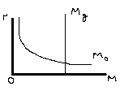
M_{d} – спрос на деньги как имущество
Спрос на деньги для приобретения прочих финансовых активов определяется стремлением получить доход в форме дивидендов или процентов и изменяется обратно пропорционально уровню процентной ставки.
Кривая общего спроса на деньги обозначает общее количество денег, которое население и фирмы, хотят иметь для сделок и приобретение акций и облигаций при каждой возможной величине процентной ставки.
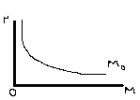
Спрос на деньги и количественная теория.
Современная трактовка количественной теории основано на понятии скорости обращения денег в движение доходов и определяется как:
$V=\frac{\text{PY}}{M}$ $M=\frac{\text{PY}}{V}$ $M_{D}=\frac{\text{PY}}{V}$
Зависит от:
- абсолютного уровня цен, при прочих равных условиях, чем выше уровень цен, тем выше спрос на деньги.
- от уровня реального объема производства по мере его роста повышаются реальные доходы населения, а значит потребляется больше денег, т.к. наличие более высоких реальных доходов подразумевает и рост объемов сделок.
Спрос на деньги в Кейнсианской модели.
Он рассматривал деньги, как один из типов богатства и считал, что та часть активов, которые население и фирмы желают хранить в форме денег зависит от того, как высоко они ценят свойство ликвидности.
Кейнс назвал свою теорию – теория предпочтения ликвидности.
Он считал, что 3 причины побуждают людей хранить часть богатств в форме денег:
- для использования денег в качестве средств платежа,
- для обеспечения в будущем возможности распоряжаться определенной частью ресурсов в форме наличных денег,
- спекулятивный мотив – это хранение денег, возникшее желание избежать потерь капитала вызываемых хранением активов в форме облигаций в периоде ожидаемого повышения норм судного процента.
Современная теория спроса на деньги.
- Она рассматривает более широкий диапазон активов денег,
- она отвергает разделение спроса на деньги, на основании транс секционных, спекулятивных мотивов предосторожности,
- рассматривает богатство как основной фактор спроса на деньги,
- она включает и другие условия влияющие на желание населения, фирм предпочесть ликвидный актив.
50. Денежное предложение и его структура
Предложение денег (М1) состоит из двух элементов: 1. наличность, т. е. металлические и бум. деньги, нах-ся в обращении 2 Чековые вклады, т.е. вклады в комм. банках, разл. сберкассах или сбер. учреждениях, на кот. м.б. выписаны чеки.
Мет. и бум. деньги являются обязательсвами гос-ва и гос. агентов. Текущие счета представляют обяз-ва комм. банков и сбер. учреждений. Наличность=Мет+Бум. деньги. Т.о. деньги
М1 =наличные+чековые вклады.

51. Равновесие на денежном рынке. Кривая LM
Обращение денег в хозяйственном обороте образует денежный рынок. На денежном рынке норма ставки процента, с одной стороны, определяется спросом на деньги и их предложением, а с другой стороны, рынок — это сеть финансовых институтов, обеспечивающих взаимодействие спроса и предложения денег. Итак, объединив спрос и предложение денег, мы можем представить денежный рынок и определить равновесную процентную ставку. Как и на рынке товаров, пересечение графиков спроса и предложения денег определяет цену равновесия, каковой является ставка процента - цена, уплачиваемая за использование денег.
Можно сделать два вывода.1. Чем больше предложение денег, тем меньше ставка процента, и наоборот. Очевидно, что процентная ставка взаимосвязана с ценами на акции, облигации и т.д. От процентной ставки зависит объем капиталовложений, т.е. инвестиционная активность. 2. Денежное предложение можно менять с помощью определенных мер со стороны правительства. Правительство должно держать под контролем денежное предложение, т.е. эмиссию как наличности, так и кредитную эмиссию, и управлять денежным предложением для достижения определенных целей
Графическая модель денежного рынка может выглядеть следующим образом.
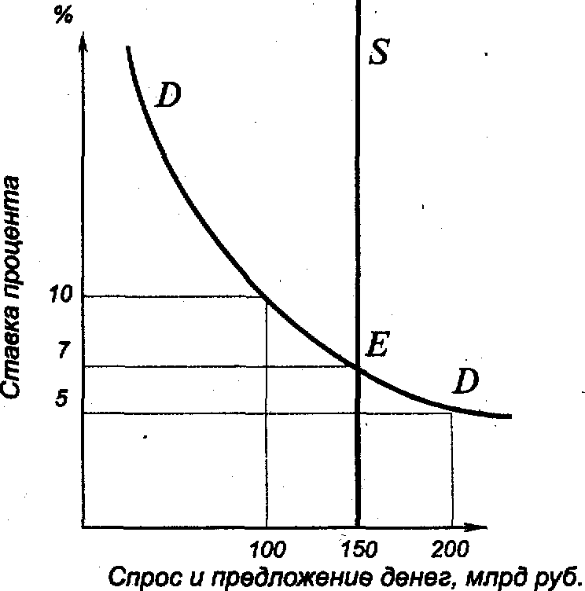
На представленном графике равновесие спроса на деньги и предложение денег имеют место при номинальной ставке процента, равной 7 %. При более низкой ставке процента хозяйственные агенты будут стремиться увеличить количество денег в своих авуарах, тем самым поднимая ставку процента вверх, достигая нового равновесия, и наоборот. На денежном рынке, где сталкиваются спрос и предложение, спрос является величиной относительно устойчивой, а денежное предложение может изменяться путем проведения определенной политики со стороны правительства.
Денежный рынок весьма динамичен, тесно связан с функционированием экономики в целом, и прежде всего с кредитно-банковской системой.

52. Кредит: его природа, принципы и функции. Формы кредита. Кредитная система и ее развитие в современных условиях
Кредит представляет собой ссуду в денежной или товарной форме на условиях возвратности, срочности и уплаты процента. Кредитные отношения - это отношения между кредитором и заемщиком.
Кредитные отношения осуществляются на основе ряда принципов: точности, возвратности, платности, материального обеспечения, целевой направленности. Основные принципы кредитования — срочность и возвратность — позволяют выступать кредиту эффективным дисциплинирующим средством рыночного механизма. Кредит выполняет и конкретные функции, решая присущие ему задачи: - ускорение экономических процессов, благодаря росту скорости оборота денег в экономике и снижению издержек обращения; - замещение действительных денег кредитными деньгами и кредитными операциями; - регулирование экономики, воздействие на различные хозяйственные процессы.
Кредит осуществляет свое движение в различных формах. Основными формами кредита являются:1) коммерческий кредит - кредит, предоставляемый одними предприятиями другим с отсрочкой платежа, с целью ускорения реализации товаров и заключенной в них прибыли (оформляется в виде векселя);2) банковский кредит предоставляется владельцами денежных средств, банками, специальными кредитными учреждениями заемщикам в виде денежных ссуд.
Банковский кредит более эластичен, чем коммерческий, так как он не ограничен суммами кредитных сделок, их сроками и направленностью. Банковские кредиты делятся на краткосрочные, когда кредит выдается сроком до года и используется на формирование оборотного капитала, и долгосрочные, выдаваемые на срок больше года. Кредитной деятельностью главным образом занимаются банки, а также страховые и инвестиционные компании, фонды (например пенсионный).
Банк - финансовое учреждение, которое сосредоточивает временно свободные денежные средства (вклады), предоставляет их во временное пользование в виде кредитов (займов, ссуд), осуществляет посредничество во взаимных платежах и расчетах между предприятиями, фирмами, учреждениями и отдельными лицами.
Кредитную систему рассматривают как 1) совокупность кредитно-расчетных отношений, форм и методов кредитования; 2) совокупность кредитных организаций (финансово-кредитных институтов).
Кредитные отношения связаны с движением ссудного капитала и включают, как отмечалось выше, различные формы кредита. Кредитная система как совокупность финансово-кредитных институтов аккумулирует свободные денежные капитал, доходы и сбережения различных слоев населения и представляет их в ссуду фирмам, правительству и частным лицам основой кредитной системы исторически являются банки.Финансово-кредитные институты подразделяются на центральные банки, коммерческие банки и специализированные финансово-кредитные институты Центральные банки — это банки, осуществляющие пуск банкнот и являющиеся центрами кредитной системы. Являются, как правило, государственными учреждениями. Коммерческие банки представляют собой частные и государственные банки, осуществляющие универсальные операции по кредитованию промышленных, торговых и других приятии, главным образом за счет тех денежных капиталов, иные они получают в виде вкладов. Специализированные кредитные организации включают банковские и небанковские организации, специализирующиеся на определенных видах кредитования. Так, внешнеторговые банки специализируются на кредитовании экспорта и импорта товаров, а ипотечные банки и компании — на предоставлении долгосрочных ссуд под залог недвижимости (земли и строений).Кроме того, с целью регулирования валютных и денежно-кредитных отношений на основе межгосударственных соглашений созданы межгосударственные (международные) банки.

53. Ведущая роль ЦБ в кредитной системе страны. Функции ЦБ
В России, как и в большинстве других стран мира, действует двухуровневая кредитная система: Центральный банк —банковские институты и небанковские кредитные организации. Центральный банк РФ является эмиссионным центром страны, обладает монопольным правом выпуска в обращение и изъятия из него наличных денежных знаков в форме банкнот и монет. В качестве банка банков он предоставляет централизованные кредиты коммерческим банкам, является главным банкиром федерального Правительства, выполняет функции управляющего золотовалютными резервами, осуществляет кассовое исполнение государственного бюджета (прежде всего организацию через свои управления и отделения приема бюджетных платежей в регионах и на местах) и т.д. На территории страны Банк России имеет 89 главных управлений, действующих от его имени на правах филиалов. Центральные банки — это банки, осуществляющие пуск банкнот и являющиеся центрами кредитной системы. Являются, как правило, государственными учреждениями. К основным функциям ЦБ относятся следующие. Эмиссионная функция — старейшая и одна из наиболее важных функций ЦБ. Хотя в современных условиях наличные деньги менее важны, чем безналичные, банкнотная эмиссия центральных банков сохраняет свое значение, поскольку наличные деньги по-прежнему необходимы для значительной части платежей и обеспечения ликвидности кредитной системы, которая должна иметь средства окончательного погашения долговых обязательств. Функция аккумуляции и хранения кассовых резервов для коммерческих банков заключается в том, что каждый банк — член национальной кредитной системы обязан хранить на резервном счете в центральном банке сумму в определенной пропорции к размеру его вкладов. Изменение нормы Резервов — один из основных методов денежно-кредитной политики. Одновременно ЦБ по традиции является хранителем официальных золотовалютных резервов. Кредитование коммерческих банков со стороны центрального банка характерно прежде всего для социалистической экономики с ее государственной монополией на кредитную деятельность, для переходного периода с его нехваткой средств у частных финансово-кредитных институтов. Менее характерно оно для развитой рыночной экономики, где подобное кредитование существует преимущественно в периоды финансовых трудностей.
Предоставление кредитов и выполнение расчетных операций для правительственных органов осуществляются следующим образом. В государственных бюджетах аккумулируется до половины и больше ВВП стран. Эти средства накапливаются на счетах в центральных банках и расходуются с них. Поэтому центральные банки ведут счета правительственных учреждений и организаций, местных органов власти, аккумулируют на этих счетах средства и проводят выплаты с них. Кроме того, они осуществляют операции с государственными ценными бумагами; предоставляют государству кредит в форме прямых краткосрочных и долгосрочных ссуд или покупки государственных облигаций. Центральные банки также проводят по поручению правительственных органов операции с золотом и иностранной валютой.Безналичные расчеты, основанные на зачете взаимных требований и обязательств, т.е. клиринги, являются важной функцией ЦБ. В ряде стран ЦБ ведет операции по общенациональному клирингу, выступая посредником между коммерческими банками, расположенными в разных районах страны. Примером общенациональной расчетной палаты служит Федеральная резервная система Соединенных Штатов.
Совокупность мероприятий денежной политики (она прежде всего регулирует изменение денежной массы) и кредитной политики (нацелена на регулирование объема кредитов, уровня процентных ставок и других показателей рынка ссудных капиталов) получила название денежно-кредитной политики.

54. Коммерческие банки и их функции в рыночной экономике. Активные и пассивные операции коммерческих банков
Банк —экономический институт, занимающийся привлечением и размещением денежных ресурсов. Коммерческие банки представляют собой главные «нервные» центры кредитно-денежной системы. Современный коммерческий банк является кредитно-финансовым учреждением универсального характера. На ранних этапах развития банковского дела коммерческие банки обслуживали преимущественно торговлю, кредитовали транспортировку, хранение и другие операции, связанные с товарным обменом. Функции коммерческих банков — это прежде всего аккумулирование бессрочных депозитов (ведение текущих счетов) и оплата чеков, выписанных на эти банки, а также предоставление кредитов предпринимателям. Коммерческие банки часто называются финансовыми универмагами или супермаркетами кредита. Ведь эти кредитные учреждения также осуществляют расчеты и организуют платежный оборот в масштабе всего национального хозяйства. На базе их операций возникают кредитные деньги (чеки, банковские векселя).На рубеже 80—90-х гг. началось активное внедрение коммерческих банков в разных странах в страховой бизнес. В результате клиенты коммерческих банков могут пользоваться услугами самого широкого диапазона. Очевидно, данное направление универсализации коммерческих банков будет развиваться в ближайшие годы. На основе кредита, кредитных отношений, кредитного механизма возникает кредитная система — банки. В соответствии со своими задачами коммерческие банки осуществляют пассивные и активные операции. С помощью пассивных операций банк мобилизует ресурсы, а с помощью активных осуществляет их размещение Пассивные операции - это операции по накоплению денежных средств для дальнейшего проведения активных операций. К пассивным операциям относятся и получаемые самими банками ссуды. Они служат для мобилизации средств. В результате пассивных операций, суть которых сводится к получению ссуды, банки получают денежные средства, которые используются для финансирования активных операций: 1) Вклады (финансовые обязательства перед клиентами банка): депозиты (до востребования и срочные вклады), сберегательные вклады. 2) Полученные кредиты (финансовые обязательства перед другими банками). 3) Эмиссия ценных бумаг: ипотечные и коммунальные облигации, банковские и сберегательные облигации Активные операции - это операции с ценными бумагами, кредитные операции с получением определенного процента(выдача кредитов, т. е. размещение средств). Собственные операции банков - это, главным образом, фондовые операции с портфелем ценных бумаг для получения дополнительной прибыли.Прибыль банков формируется как разница между суммой процентов, получаемых ими по выданным кредитам, и суммой процентов, уплачиваемых ими по депозитам.Важнейшим элементом функционирования любого банка является его баланс- форма бухгалтерской отчетности, отражающая и характеризующая в обобщенных денежных показателях (на определенную дату) средства банка. В баланс включаются данные по состоянию денежных средств, их размещению, использованию и источникам образования. Баланс любого банка отражает его актив (состояние, размещение и использование банковских средств) и пассив, показывающий источники их образования. При этом итоги актива и пассива должны быть равны. В балансе отражается прибыль банка, которая фиксируется составе его собственных средств

56. Сущность, цели, инструменты и модели кредитно-денежной политики. Два подхода к проведению КДП: кейнсианская и монетаристская модели.
Кредитно-денежная политика состоит в изменении денежного предложения с целью стабилизации совокупного объема производства, занятости и уровня цен. Осуществляя денежно-кредитную политику, Центральный банк, воздействуя на кредитную деятельность коммерческих банков и направляя регулирование на расширение или сокращение кредитования экономики, достигает стабильного развития внутренней экономики, укрепления денежного обращения, сбалансированности внутренних экономических процессов. Таким образом, воздействие на кредит позволяет достичь более глубоких стратегических задач развития всего хозяйства в целом С помощью денежно-кредитного регулирования государство стремится смягчить экономические кризисы, сдержать рост инфляции, в целях поддержания конъюнктуры государство использует кредит для стимулирования капиталовложений в различные отрасли экономики страны. Нужно отметить, что денежно-кредитная политика осуществляется как косвенными (экономическими), так и прямыми (административными) методами воздействия. Различие между ними состоит в том, что центральный банк либо оказывает косвенное воздействие через ликвидность кредитных учреждений, либо устанавливает лимиты в отношении количественных и качественных параметров деятельности банков. К инструментам денежно-кредитной политики относятся в первую очередь изменение ставки рефинансирования, изменение норм обязательных резервов, операции на открытом рынке с ценными бумагами и иностранной валютой, а также внедрение кредитных ограничений. Рефинансирование коммерческих банков: Термин "рефинансирование" означает получение денежных средств кредитными учреждениями от центрального банка. Центральный банк может выдавать кредиты коммерческим банкам, а также переучитывать ценные бумаги, находящиеся в их портфелях (как правило, векселя). В случае повышения центральным банком ставки рефинансирования, коммерческие банки будут стремиться компенсировать потери, вызванные ее ростом (удорожанием кредита) путем повышения ставок по кредитам, предоставляемым заемщикам. Т.е. изменение учетной (рефинансирования) ставки прямо влияет на изменение ставок по кредитам коммерческих банков. Последнее является главной целью данного метода денежно-кредитной политики центрального банка. Например, повышение официальной учетной ставки в период усиления инфляции вызывает рост процентной ставки по кредитным операциям коммерческих банков, что приводит к их сокращению, поскольку происходит удорожание кредита, и наоборот. Мы видим, что изменение официальной процентной ставки оказывает влияние на кредитную сферу. Во-первых, затруднение или облегчение возможности коммерческих банков получить кредит в центральном банке влияет на ликвидность кредитных учреждений. Во-вторых, изменение официальной ставки означает удорожание или удешевление кредита коммерческих банков для клиентуры, так как происходит изменение процентных ставок по активным кредитным операциям. Также изменение официальной ставки центрального банка означает переход к новой денежно-кредитной политике, что заставляет коммерческие банки вносить необходимые коррективы в свою деятельность. Недостатком использования рефинансирования при проведении денежно-кредитной политики является то, что этот метод затрагивает лишь коммерческие банки. Если рефинансирование используется мало или осуществляется не в центральном банке, то указанный метод почти полностью теряет свою эффективность. Политика обязательных резервов: Минимальные резервы - это наиболее ликвидные активы, которые обязаны иметь все кредитные учреждения, как правило, либо в форме наличных денег в кассе банков, либо в виде депозитов в центральном банке или в иных высоколиквидных формах, определяемых центральным банком. Норматив резервных требований представляет собой установленное в законодательном порядке процентное отношение суммы минимальных резервов к абсолютным (объемным) или относительным (приращению) показателям пассивных (депозитов) либо активных (кредитных вложений) операций. Использование нормативов может иметь как тотальный (установление ко всей сумме обязательств или ссуд), так и селективный (к их определенной части) характер воздействия. Минимальные резервы выполняют две основные функции. Во-первых, они как ликвидные резервы служат обеспечением обязательств коммерческих банков по депозитам их клиентов. Периодическим изменением нормы обязательных резервов центральный банк поддерживает степень ликвидности коммерческих банков на минимально допустимом уровне в зависимости от экономической ситуации. Во-вторых, минимальные резервы являются инструментом, используемым центральным банком для регулирования объема денежной массы в стране. Посредством изменения норматива резервных средств центральный банк регулирует масштабы активных операций коммерческих банков (в основном объем выдаваемых ими кредитов), а, следовательно, и возможности осуществления ими депозитной эмиссии. Кредитные институты могут расширять ссудные операции, если их обязательные резервы в центральном банке превышают установленный норматив. Когда масса денег в обороте (наличных и безналичных) превосходит необходимую потребность, центральный банк проводит политику кредитной рестрикции путем увеличения нормативов отчисления, то есть процента резервирования средств в центральном банке. Тем самым он вынуждает банки сократить объем активных операций. Ограничение кредитования: Этот метод кредитного регулирования представляет собой количественное ограничение суммы выданных кредитов. В отличие от рассмотренных выше методов регулирования, контингентирование кредита является прямым методом воздействия на деятельность банков. Также кредитные ограничения приводят к тому, что предприятия заемщики попадают в неодинаковое положение. Банки стремятся выдавать кредиты в первую очередь своим традиционным клиентам, как правило, крупным предприятиям. Мелкие и средние фирмы оказываются главными жертвами данной политики.
57. Государственный бюджет как инструмент финансового регулирования экономикиъ
Главным звеном финансовой системы является государственный бюджет. Государственный бюджет –это законодательно утвержденный баланс доходов и расходов государства предусматриваемый на 1 год исходя из прогноза потребностей страны и результатов хозяйственной деятельности субъектов рынка. Через бюджетную систему реализуются функции бюджета: распределительная и контрольная.Распределительная функция предполагает концентрацию денежных средств в государстве через различные каналы поступления и их использование для выполнения государственных целей и функций (Осуществляют ее государственное казначейство)Контрольная функция проявляется в проведении контролирующих мер за процессом формирования и использования денежных средств в различных структурных звеньях экономики. (Осуществляют ее налоговые инспекции, Центральный банк и другие органы)Государственный бюджет образует централизованный фонд денежных ресурсов правительства для содержания государственного аппарата, вооруженных сил, здравоохранения, образования, выплаты социальных пособий. Бюджет является мощным рычагом государственного регулирования экономики, воздействия на хозяйственную конъюнктуру, осуществления мер по ее стабилизации. Воздействие государства на экономику происходит путем финансирования, выдачи субсидий, трансфертов и т. д. К бюджету относятся также различные внебюджетные фонды или денежные средства, имеющие целевое назначение. По своему количественному составу они не всегда включаются в состав бюджета. Но по принципу распределения и использования они равнозначны государственным бюджетным расходам. Это пенсионные фонды, фонды социального и мед.страхования, внебюджетные и другие, которые создаются за счет специальных налогов, займов и субсидий из бюджета. Число их постоянно увеличивается по мере усложнения экономических и социальных связей. Финансовые отношения которые возникают между предприятиями, населением, учреждениями с государством –это бюджетные отношения. Эти отношения складываются на основе расходов и доходов государственного бюджета. Доходы и расходы бюджета это особые экономические формы на основе которых происходит перераспределение созданных в обществе финансовых ресурсов. Доходы –экономические отношения возникающие у государства с предприятиями, организациями, гражданами в процессе формирования бюджетного фонда страны. Форма проявления этих отношений различные виды платежей, которые имеют материально-вещественное воплощение в виде денежных средств, мобилизируемых в бюджетный фонд. Система доходных поступлений строится на базе налогов и сборов.Расходование государственного бюджета это экономические отношения, возникающие в связи с распределением фонда денежных средств государства и его использование на нужды хозяйства и выполнение функций государства с учетом общественного назначения расходов. Бюджетные средства могут выделяться на: нужды народного хозяйства; социально-культурные мероприятия; оборону; управление. Доходная часть бюджета регулирует экономические процессы посредством налоговых ставок и налоговых льгот. Процесс налогового регулирования связан чаще всего с манипулированием ставок налогов, процентов определяющих долю изымаемого дохода. Состояние государственного бюджета зависит от состояния его балансовых сторон. Нормальное состояние если расходная часть бюджета равна доходной. Дефицитное –если расходы больше доходов. Величина на которую доходы государственного бюджета превышают его расходы называется профицитом. Дефицит государственного бюджета не является опасным для экономики на уровне 2-3% ВНП при превышении этого уровня нарушается функционирование денежной и кредитной системы и всей экономики в целом. Основными причинами дефицита государственного бюджета являются: 1.падение доходов в условии кризисного состояния и стагнации(застоя) экономики; 2.уменьшение суммы налогов получение суммы налогов поступающих в государственный бюджет; 3.увеличение бюджетных расходов; 4.непоследовательная финансово–экономическая политика; 5.милитаризация.Снижение бюджетного дефицита обеспечивается такими мерами как: 1. конверсия; 2.переход от финансирования к кредитованию; 3.постепенная ликвидация дотаций убыточного предприятия; 4.снижение расходов на управление государством; 5.изменение системы налогообложения; 6.повышение роли местных бюджетов.Дефицитный бюджет ведет к государственному долгу. Внешний долг –задолжность государства иностранным гражданам, организациям, фирмам. Внутренний долг –задолжность государства гражданам, организациям, фирмам данной страны. Государственный долг –общий размер задолжности федерального правительства владельцам государственных ценных бумаг.

58. Государственный долг. Методы управления государственным долгом
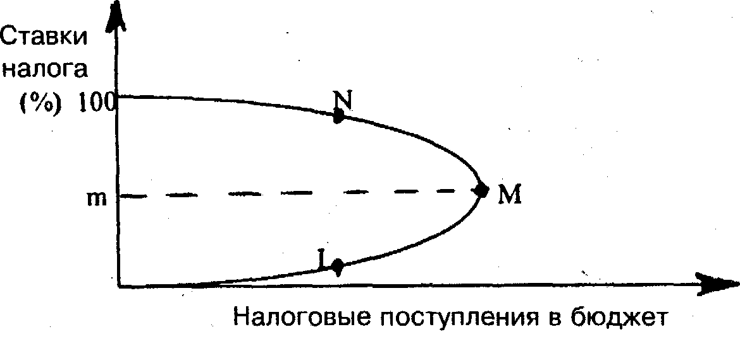
Общая сумма накопленных за все годы бюджетных дефицитов составляет государственный долг. Различают внутренний и внешний государственный долг. Внутренний долг - это задолженность правительства населению и юридическим лицам своей страны. Внутренний долг образуется, как правило, за счет внутренних займов у населения (по облигациям, распространяемым среди населения и юридических лиц), а также за счет выпуска государственных краткосрочных или долгосрочных казначейских обязательств, которые распространяются среди юридических лиц или населения и приносят доход владельцам в процентном суммарном выражении от их номинальной стоимости. Государство обязано их выкупать. Выплачиваемые проценты по государственному долгу зависят от общего уровня процентных ставок за кредит Центрального банка или процентов по депозитам населения, а также от эффективности денежно- кредитной политики и темпов инфляции в стране. У государства одновременно могут быть и внешние долги за счет получения в конвертируемой валюте иностранных займов у правительств или коммерческих банков других стран, а также возможной реализации за рубежом своих долговых обязательств. Внешний долг -задолженность государства гражданам или организациям других стран. Это наиболее тяжелый долг, поскольку по нему государство связано рядом целевых обязательств, с одной стороны, а, с другой стороны, при его погашении приходится рассчитываться ценными товарами и платить большие проценты. В целом же последствия государственного долга приводят к существенному сокращению возможностей роста потребления для населения данной страны, а также увеличению налогов для оплаты растущего долга и связанных с ним процентов. При наличии значительного долга происходит и перераспределение доходов различных слоев населения, а также утечка национального капитала за рубеж. Погашение государственного долга и процентов по нему производится либо путем рефинансирования —выпуска новых займов для того, чтобы рассчитаться по облигациям старых займов, либо путем конверсии и консолидации. Конверсия — изменение условий займа и размеров выплачиваемых процентов по нему или превращение его в долгосрочные иностранные инвестиции. В этом случае иностранным кредиторам предлагается приобрести недвижимость, участвовать в совместном вложении капитала, приватизации государственной собственности. Частные национальные фирмы страны-кредитора выкупают у своего государства или банка обязательства страны-должника и с обоюдного согласия используют их для приобретения собственности. Последствием такой конверсии является увеличение иностранного капитала в национальной экономике без поступления в страну финансовых ресурсов. Консолидация — изменение условий займа, связанное с изменением сроков погашения, когда краткосрочные обязательства консолидируются в долгосрочные и среднесрочные. Такая консолидация возможна только при взаимном согласии правительства-заемщика и правительства-кредитора. Обременительность государственного долга и навязывание условий при его формировании приводит к тому, что в современных условиях страны стараются перейти от политики дефицитного финансирования к бездефицитным бюджетам. Новая бюджетная политика прежде всего находит выражение в изменениях доходной части государственных бюджетов, стимулировании инвестиционной деятельности и расширении налоговой базы за счет роста доходов и рентабельности национальной экономики.

59. Налоги налоговая система как инструмент экономической политики
Налоги составляют основу государственных регуляторов экономики. Бюджетно-налоговая политика — это совокупность мер правительства по регулированию государственных расходов и налогообложения, направленных на обеспечение полной занятости и производство равновесного. Налоги (сборы, пошлины) - это обязательные платежи в бюджеты соответствующего уровня или во внебюджетные фонды, осуществляемые физическими и юридическими лицами в порядке и на условиях, установленных законодательными актами. Совокупность взимаемых государством налогов, а также форм и методов их построения образует налоговую систему. Налоговая система должна выполнять такие функции: - фискальную, т.е. служить источником дохода госбюджета; - распределительную, т.е. перераспределять национальный доход от богатых к бедным, из одних отраслей в другие; - стимулирующую, т.е. через систему налоговых льгот и привилегий способствовать ускорению научно-технического прогресса, расширению экспорта, выравниванию развития территорий, увеличению занятости населения; -регулирующую, т.е. изменяя условия налогообложения правительство способствует решению важнейших социально- экономических задач, стоящих перед обществом. Государство через налоговый механизм может воздействовать на хозяйственную конъюнктуру, поощряя или сокращая совокупный спрос или предложение. В практике экономического развития производства и использования ВНП были установлены закономерности, влияющие на величину налогообложения, эффективность налоговой политики. Было установлено, что размер налоговых ставок и сумма собранных налогов связаны определенной зависимостью.

60. Налоги, государственный бюджет и фискальная политика. Кривая Лаффера
Фискальная политика представляет систему регулирования, связанную с правительственными расходами и налогами. Под правительственными расходами понимаются расходы на содержание государства, а также государственные закупки товаров и слуг. Эти закупки могут быть самых разных видов: от строительства за счет бюджета дорог, школ, до покупки сельхозпродукции, военной техники. В данном случае потребителем выступает само государство. Поэтому эти закупки осуществляются либо для собственного потребления, либо для регулирования спроса на рынках благ, услуг, факторов производства и т. д. Существует два типа фискальной политики. Дискреционная фискальная политика - это сознательное манипулирование правительственными закупками, ставками налогов и размерами трансфертных платежей. Недискреционная фискальная политика - это автоматическое изменение налогов и государственных расходов, вызываемое переходом самой экономики из одного состояния в другое при неизменных ставках налогов и трансфертных программ. Основным инструментом недискреционной фискальной политики служат встроенные стабилизаторы: пособия по безработице, пособия по бедности, пропорциональный подоходный налог, которые воздействуют на увеличение или сокращение дефицита государственного бюджета в зависимости от состояния экономики. Например, в условиях кризиса доходы населения и предприятий падают, а значит, пропорциональные налоги взимаются по более низким ставкам и поступления в государственный бюджет автоматически сокращаются. И наоборот, в условиях экономического подъема доходы граждан и предприятий растут, пропорциональные налоги взимаются по более высоким ставкам. Следовательно, автоматически увеличивается сумма налоговых поступлений в бюджет. Эффективность фискальной политики на практике может снижаться в результате ее временного запаздывания по отношению к потребностям конкретной экономической ситуации, что может быть обусловлено внешнеэкономическими факторами (сокращением возможностей наращивания экспорта товаров, изменениями в валютном курсе). Важнейшими составляющими фискальной политики государства являются государственные расходы и налоги. Налоги составляют основу государственных регуляторов экономики. Бюджетно-налоговая политика — это совокупность мер правительства по регулированию государственных расходов и налогообложения, направленных на обеспечение полной занятости и производство равновесного ВНП. Налоги (сборы, пошлины) - это обязательные платежи в бюджеты соответствующего уровня или во внебюджетные фонды, осуществляемые физическими и юридическими лицами в порядке и на условиях, установленных законодательными актами. Совокупность взимаемых государством налогов, а также форм и методов их построения образует налоговую систему. Налоговая система должна выполнять такие функции: - фискальную, т.е. служить источником дохода госбюджета;- распределительную, т.е. перераспределять национальный доход от богатых к бедным, из одних отраслей в другие;- стимулирующую, т.е. через систему налоговых льгот и привилегий способствовать ускорению научно-технического прогресса, расширению экспорта, выравниванию развития территорий, увеличению занятости населения;-регулирующую, т.е. изменяя условия налогообложения правительство способствует решению важнейших социально- экономических задач, стоящих перед обществом. Государство через налоговый механизм может воздействовать на хозяйственную конъюнктуру, поощряя или сокращая совокупный спрос или предложение. В практике экономического развития производства и использования ВНП были установлены закономерности, влияющие на величину налогообложения, эффективность налоговой политики. Было установлено, что размер налоговых ставок и сумма собранных налогов связаны определенной зависимостью. Теоретически эти положения были предъявлены американским экономистом Артуром Лаффером. Согласно его концепции, стремление правительства пополнить казну, увеличивая налоговый пресс, может привести к противоположным результатам. Это и продемонстрировал американский ученый при помощи своей известной кривой
Как видно из графика, рост налоговых ставок выше точки m приведет к сокращению общих налоговых поступлений с уровня М до N. Причем и низкие и чрезмерно высокие уровни ставок налогов (> m) обеспечивают совершенно одинаковые налоговые поступления в бюджет (т.l и т.М). Снижение налогового бремени с производителей освободит часть прибыли от перечисления в бюджет. На эти деньги предприниматели смогут расширить производство, их доходы увеличатся, следовательно, возрастут и налоговые поступления в бюджет.

61. Дискреционная фискальная политика и ее виды. Недискреционная фискальная политика
Фискальная политика представляет систему регулирования, связанную с правительственными расходами и налогами. Под правительственными расходами понимаются расходы на содержание государства, а также государственные закупки товаров и слуг. Эти закупки могут быть самых разных видов: от строительства за счет бюджета дорог, школ, до покупки сельхозпродукции, военной техники. В данном случае потребителем выступает само государство. Поэтому эти закупки осуществляются либо для собственного потребления, либо для регулирования спроса на рынках благ, услуг, факторов производства и т. д. Существует два типа фискальной политики. Дискреционная фискальная политика - это сознательное манипулирование правительственными закупками, ставками налогов и размерами трансфертных платежей. Недискреционная фискальная политика - это автоматическое изменение налогов и государственных расходов, вызываемое переходом самой экономики из одного состояния в другое при неизменных ставках налогов и трансфертных программ. Основным инструментом недискреционной фискальной политики служат встроенные стабилизаторы: пособия по безработице, пособия по бедности, пропорциональный подоходный налог, которые воздействуют на увеличение или сокращение дефицита государственного бюджета в зависимости от состояния экономики. Например, в условиях кризиса доходы населения и предприятий падают, а значит, пропорциональные налоги взимаются по более низким ставкам и поступления в государственный бюджет автоматически сокращаются. И наоборот, в условиях экономического подъема доходы граждан и предприятий растут, пропорциональные налоги взимаются по более высоким ставкам. Следовательно, автоматически увеличивается сумма налоговых поступлений в бюджет. Эффективность фискальной политики на практике может снижаться в результате ее временного запаздывания по отношению к потребностям конкретной экономической ситуации, что может быть обусловлено внешнеэкономическими факторами (сокращением возможностей наращивания экспорта товаров, изменениями в валютном курсе). Важнейшими составляющими фискальной политики государства являются государственные расходы и налоги

62. Экономический рост и его регулирование
Под экономическим ростом национального хозяйства подразумевается такое его развитие, при котором увеличивается реальный национальный доход. Интенсивный рост экономики является основой роста благосостояния населения и условием уменьшения дифференциации в доходах различных социальных слоёв. Рост экономики определяется множеством разнообразных факторов: увеличение количества производственных ресурсов, повышение их качества и совершенствование способов их использования. Всё это, как правило, требует инвестиций. Поэтому инвестиции выступают в качестве основного регулятора темпов экономического роста. В отличие от статистических моделей экономического равновесия в моделях экономического роста учитываются два последствия осуществления инвестиций: в момент своего осуществления они повышают совокупный спрос, а в последующие периоды увеличивают совокупное предложение вследствие прироста производственных мощностей. В моделях экономического роста все эндогенные параметры являются функциями времени.

23 Совершенная конкуренция: достоинства и недостатки
Конкуренция – борьба между товаропроизводителями за более выгодные условия хозяйствования, борьба за получение максимальной прибыли.
Конкуренция – элемент рыночного механизма, обеспечивающий взаимодействие рыночных субъектов хозяйствования в процессе производства и сбыта продукции, а также в сфере приложения капитала.
Для рынка совершенной конкуренции характерно:
  - на совершенном рынке продукцию предлагают множество производителей;
  - все производители предлагают одинаковый товар;
  - доступ на рынок абсолютно свободен.
Рынок является совершенно конкурентным, если выполняются следующие основные условия:
1) каждый участник мал относительно размеров рынка; никто не может оказать влияние на рыночную цену своими индивидуальными действиями;
2) продаваемые каждым производителем продукты однородны;
3) покупатели хорошо информированы о ценах. Соблюдение 2-го и 3-го условий означает, что покупателям безразлично, у какого производителя покупать товар. И если последний поднимет цену, то потеряет своих покупателей;
4) продавцы действуют независимо друг от друга. Они не вступают в сговор между собой по поводу цен. Каждый производитель выбирает лучший для себя объём производства;
5) фирмы-производители могут свободно покидать отрасль или входить в неё, что позволяет фирме выбрать наиболее эффективный вид деятельности, поддерживает «конкурентное давление в отрасли». Свои функции – передача достоверной информации пок-лям и продавцам, формирование структуры рыночного предложения, распределение ограниченных ресурсов – рынок выполняет беспрепятственно, если отношения м-ду участниками складываются на принципах СК.
В условиях совершенной конкуренции спрос на продукцию одной фирмы будет эластичен, т.к. доля каждой фирмына рынке незначительна, что она не может повлиять ни на рыночную цену, ни на рыночный объем производства, следовательно, кривая спроса на продукцию фирмы будет горизонтален.
Предложение фирмы будет представлено кривой предельных издержек, а т.к. в условиях совершенной конкуренции цена, средний и предельный доход равны, то можно вывести условия, на которые ориентируются фирма при выборе объема производства. В условиях краткосрочного равновесия конкурентная фирма может иметь прибыль или убытки.
АТС – общие издержки. AVC – средние переменные. МС – предельные издержки.
Р –цена. АР – средний доход. МР – предельный доход.
1) Максимизация прибыли
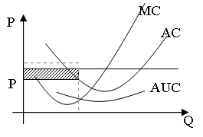
2) Минимизация убытков
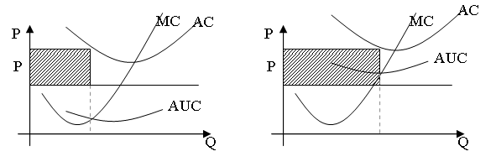
3) нормальная прибыль. В условиях долгосрочного равновесия: MR= MC= AC= P
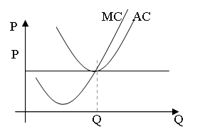

24 Монополия в условиях равновесия
Если в условиях совершенной конкуренции фирме можно выбрать только объем производства, т.к. цена устанавливается на рынке и является числом заданным, то монополия определяет и объем производства и цену, при кот. максимум прибили.
В качестве кривой спроса выступает рыночная кривая спроса, имеющая отрицательный наклон, следовательно монополист должен учитывать, что спрос его фирмы не совершенно эластичен, если поднимет цену, то потеряет часть клиентов, если снизит цену, то продаст больше, т.е. установится объем производства и цена.
QmPm – монопольные.
PcQc – совершенные.
P – спрос.
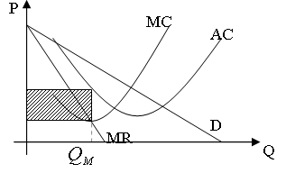
( рис - Максимизация прибыли)
Монополист всегда устанавливает цену, кот. превышает предельные издержки
VR=MC<P
Монополист устанавливает не максимально возможную цену, кот. он хотел бы получить. Он избегает неэластичного участка кривой спроса при выборе решения об объеме продаж и цены. При равновесии фирмы предельные издержки меньше монопольно цены. Этой разницей пользуются для определения степени монопольного влияния фирмы, с помощью индекса Лернера $L=\frac{P_{M}−\text{MC}}{P_{M}}$
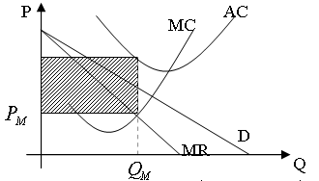
Само по себе положение монополии не гарантирует фирме получения всегда положительной цены. М.б. так, когда покупатели не захотят платить такую цену, которая обеспечивала бы монополисту покрытия всех затрат на производство. Объем производства, при котором предельные издержки равны предельному доходу, обеспечивает минимум убытков.

(Рис - Минимизация убытков)
Фирмы-монополисты, действующие в долговременном периоде, расширяют свои операции до тех пор, пока не выпустится количество товаров, соответствующее равенству предельного дохода и долгосрочных предельных издержек. Если монополист может при установленной цене получить эк. прибыль, следовательно, свободный вход на рынок других продавцов невозможен. Если бы существовал свободный вход, то поддержание монополии в течение длительного периода невозможно, т.к. появление новых фирм увеличило бы предложение, кот. снизило бы цену до уровня, допускающего нормальную прибыль.
25 Принципы монополистического ценообразования. Ценовая дискриминация.
Ценовая дискриминация
Ценовая дискриминация является одним из способов расширения рынка сбыта в условиях монополии. Производя продукции меньше и реализуя ее по более высокой цене, чем в условиях чистой конкуренции, монополист тем самым лишается чисти потенциальных покупателей, которые были бы готовы приобрести товар, если бы его цена была ниже монопольной. Однако, снижая цену с целью расширения объема сбыта, монополист вынужден снижать цену на всю продаваемую продукцию. Но в некоторых случаях фирма может устанавливать разные цены на одну и ту же продукцию для разных групп покупателей. Если одни покупатели приобретают продукцию по более низкой цене, чем остальные, имеет место практика ценовой дискриминации.
Ценовая дискриминация может проводиться при следующих случаях:
• покупатель, приобретя продукцию, не имеет возможности перепродать;
• существует возможность разделить всех потребителей данной продукции на рынки, спрос на которых имеет разную эластичность.
Действительно, если фирма, производящая любую продукцию, которая может быть перепродана, например телевизоры, холодильники, сигареты и т.п., решила прибегнуть к ценовой дискриминации, она столкнется со следующей ситуацией. Снижение цены на эти товары для пенсионеров и сохранение ее на начальном уровне для всех остальных категорий населения приведем к тому, что, покупая эти товары, пенсионеры тут же будут их перепродавать. К тому же такая ценовая политика может вызвать недовольство покупателей.
Иная ситуация складывается, если продукция не может перепродаваться; сюда относятся прежде всего отдельные виды услуг. В этом случае для групп потребителей, спрос со стороны которых является более эластичным, устанавливаются различные виды скидок с цены. Иными словами, разные группы потребителей представляют собой разные рынки, эластичность спроса на которых различная.
С одной стороны, ценовая дискриминация позволяет увеличить доходы монополиста, а с другой — большее количество потребителей получают возможность воспользоваться услугой данного вида. Такая политика в области ценообразования выгодна обеим сторонам. Однако в некоторых странах ценовая дискриминация рассматривается как препятствие конкуренции и усиление монопольной власти и ее отдельные проявления подпадают под антимонопольное законодательство.
26. Равновесие монополистически конкурентной фирмы
Кривая спроса фирмы в условиях монополистической конкуренции будет менее эластична, чем кривая спроса конкурентной фирмы, и более эластична, чем кривая спроса монополиста. Степень эластичности зависит как от числа конкурентов, так и от глубины дифференциации продукта или услуги. Отрицательный наклон кривой спроса означает, что в условиях монополистической конкуренции производится меньше товара, чем в условиях совершенной конкуренции.
Кривая предложения представлена кривой предельных издержек.
Краткосрочное равновесие: MR = MC.
1) максимизация прибыли 2) минимизация убытков
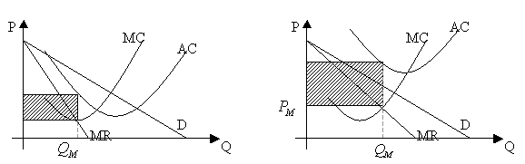

3) нормальная прибыль долговременного периода
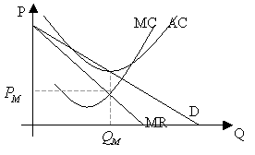

27. Производство, ценообразование и эффективность в олигополии.

Однозначно определить равновесие фирмы-олигополиста невозможно из-за специфичности данной структуры рынка. Можно выделить 3 принципиально возможных варианта поведения фирмы на рынке олигополий:
1) Нескоординированная олигополия
Для этого варианта характерна ломаная кривая спроса и жесткость цен.
Присутствует неуверенность соперников относительно друг друга из-за отсутствия договоренности. Фирмы в отрасли считают:
- если повысить цену, то соперники не последуют за ними, и спрос в этом случае будет весьма эластичным;
- если фирма снизит цену, то конкуренты последуют за их ценовой политикой, и спрос станет неэластичным.
В этих условиях кривая спроса принимает странный ломаный вид в точке установления цены. Эта модель объясняет относительную жесткость цен при олигополиях. Любое повышение цен одной фирмой может привести к тому, что другие фирмы не последуют за ней => фирма потеряет клиентов. Понижение же цены (для увеличения объема продаж) к желаемым результатам не приведет, т.к. конкуренты могут снизить цены и сохранить свою долю рынка.
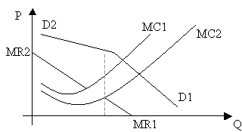
2) Сговор фирм, на котором основан принцип максимизации совместной прибыли.
Картель – это объединение фирм, согласующих свои решения по поводу цен и объема продукции так, как если бы они слились в чистую монополию.
Данная ситуация характеризуется чаще всего тайным сговором между участниками. Тогда вариант поведения при установлении цены будет соответствовать варианту чистой монополии. Цена устанавливается на уровне, который обеспечивает максимальную прибыль для всех договаривающихся компаний. Далее прибыль делится на основе определения квот каждого в общем объеме производства.
3) Лидерство в ценообразовании, т.е. ситуация директивных цен.
Представляет собой компромисс между (1) и (2) вариантами. Одна фирма (чаще всего – крупнейшая) выступает как ценовой лидер: устанавливает цену так, чтобы максимизировать собственную прибыль. Остальные фирмы в отрасли воспринимают цену лидера как заданную => можно представить данную модель как частичную монополию. Однако чтобы не нарушить равновесия, лидер прощупывает отношения конкурентов и устанавливает приемлемую для всех цену.
Экономическая эффективность: с традиционной точки зрения олигополия по структуре близка к монополии, следовательно можно ожидать, что она будет действовать аналогичным образом. Согласно этой точке зрения, можно ожидать, что олигополия, для которой характерны барьеры для вступления, приводит к ограничению выпуска ранее точки наименьших издержек на единицу продукции и соответствующей рыночной цены, что приносит значительные, если не максимальные прибыли. Олигополия даже является менее желательной, нежели монополия, так как монополия часто подвергается государственному регулированию, а олигополия может сохранять видимость конкуренции нескольких независимых фирм (например, при тайном сговоре). Данная теория оспаривается точкой зрения Шумпетера-Гэлбрейта, в соответствии с которой крупные олигополистические фирмы с рыночной властью необходимы для достижения быстрых темпов НТП. Это связано с двумя причинами: 1) современная научно-исследовательская деятельность является дорогостоящей, поэтому только крупные олигополистические фирмы способны их финансировать; 2) существование барьеров для вступления дает олигополисту некоторую уверенность в сохранении в дальнейшем размеров прибыли, часть которых можно будет направить на научные исследования и опытно-конструкторские разработки. Однако сторонники традиционной точки зрения заявляют, что у олигополистов как раз имеются причины для того, чтобы сдерживать НТП (для получения максимальной прибыли с уже вложенного капитала).

30. Рынок земли. Земельная рента. Цена земли.
Отношения по поводу ценообразования и распределения доходов от использования земли, ее ископаемых ресурсов и недвижимости называются рентными.
В более узком смысле под «экономической рентой» подразумевается цена земли, уплачиваемая арендатором ее собственнику за возможность производительного использования земли и получения прибыли. Рента является частью этой прибыли и уплачивается путем ее распределения в пользу собственника земли. Собственность на землю с ее естественными ресурсами и недвижимостью в виде построенных сооружений дает основание для получения чистой, то есть абсолютной, ренты, а также доходов в виде арендной платы. Зачастую рента включает в себя и арендную плату, если земельный участок арендуется для хозяйственного использования с построенными на нем сооружениями.
На рынках факторов производства земля, ее ресурсы и недвижимость включены в товарный оборот как ресурсы, не имеющие альтернатив замещения во многих сферах хозяйствования. Экономическую ренту они приносят потому, что их предложение на рынках неэластично или недостаточно эластично.
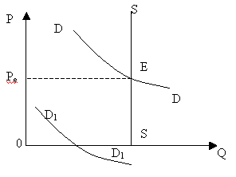
Если изобразить на графике кривую предложения земли, то она будет иметь вид абсолютно вертикальной линии (см. рис. выше). Можно повысить производительность земли, улучшить ее качество, можно повысить рыночный уровень ренты как платы за землю или снизить этот уровень до минимума, НО количество совокупного предложения этого фактора в каждый фиксированный момент времени увеличить невозожно. Чистая экономическая рента определяется соотношением спроса и предложения земли на рынках.
В условиях относительно неэластичного предложения земли, ее ресурсов и недвижимости как факторов производства рыночный спрос выступает важнейшим условием ценообразования.
Для предпринимателей спрос на землю и связанные с ней факторы производства должен совпадать с размером получаемого предельного продукта в денеженом выражении. Наклон кривой спроса означает постепенное убывание дохода, противодействовать чему можно улучшением методов землепользования, применением прогрессивных технологий и способов использования подобных факторов производства.
Дифференциальная рента – это рента, полученная с боле выгодных участков земли. Определяется как положительная разность дохода и издержек.
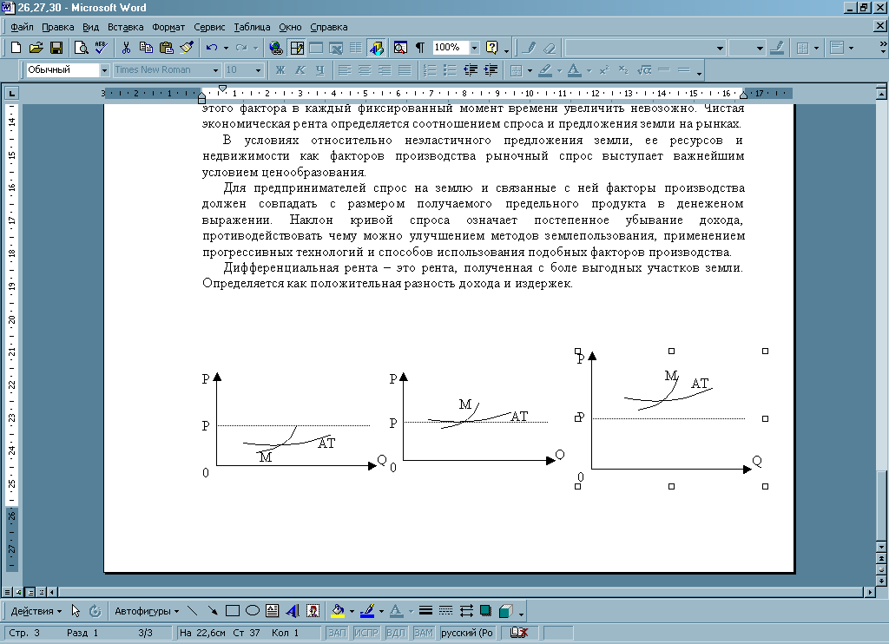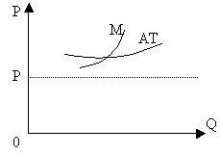

36.Экономический цикл и его основные характеристики

Цикличность – форма развития национальной экономики и мирового хозяйства как единого целого, движение от одного макроэкономического равновесия в масштабах экономики в целом к другому.
Цикличность рассматривают как один из способов саморегулирования рыночной экономики, т.к. характерная черта цикличности – движение не по кругу, а по спирали.
Известно несколько типов экономических циклов ( “волн” ). Наиболее известны циклы:
- Кондратьева ( 50 – 60 лет )
- Кузнеца ( 18-25 лет )
Также есть циклы в 10 лет, 2.5 года.
Современная периодизация длинных волн включает 5 длинных волн:
- 52 года
- 48 лет
- 56 лет
- 45 лет
- волна в настоящее время
Экономический цикл – общая черта почти всех отраслей экономической жизни и для всех стран с рыночной экономикой. Циклы ( волны ) –это периодические колебания экономической или деловой активности. Цикл – интервал времени развития экономик, в течение которого растут объемы производства, затем происходит сокращение, спад, депрессия, оживление и снова рост:
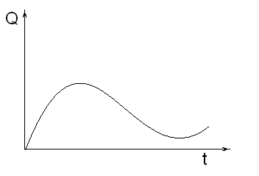Два основных этапа развития экономики – подъем и кризис. Подъем начинается с оживления деловой активности в форме заключения новых контрактов, некоторого сокращения безработицы, роста потребительского спроса, роста объема производства, который постепенно нарастает и приводит к пику. Кризис рыночной системы хозяйства характеризуется резким спадом производства, который начинается постепенным сужением, сокращением деловой активности. Кризис отличается от нарушения равновесия между спросом и предложением тем, что возникает как всеобщее перепроизводство со стремительным падением цен, банкротством банков, остановкой производственных предприятий, ростом ссудного процента, безработицей. Низшая точка падения – “спад”, за которым следует обычно период депрессии (застойное состояние хозяйства, слабый спрос на товары и услуги, значительная недогрузка предприятий, массовая безработица). Негативные явления циклического развития экономики характеризует рецессия (состояние экономики, когда ВНП при неуклонном снижении становится на 2 четверти меньше). Рецессия свидетельствует о спаде производства или замедлении его развития. Циклическое развитие экономики объясняется по-разному. Экстернальные теории объясняют экономические циклы внешними причинами, интернальные рассматривают экономичекий цикл как порождение внутренних причин.

